Sprawozdanie z realizacji planu Szkoły Promującej Zdrowie
Niepubliczna Szkoła Podstawowa w Dytmarowie

Okres pracy: 2014/2015 – 2015/ 2016
Cel:

Zaplanowany: | Ewaluacja wyników  Czy i na ile osiągnięto kryterium sukcesu?
2014/2015
Uaktywnić ruchowo społeczność szkolną oraz rodziców. |  | kryterium sukcesu: Nie zmniejszy się procent uczniów, którzy aktywnie spędzają czas wolny.  Wiele zajęć o charakterze aktywności fizycznej, zawody sportowe, zajęcia aktywizujące rodziców spowodowały, że nasi uczniowie aktywniej spędzają swój wolny czas. Corocznie w ramach działań Szkoły Promującej Zdrowie przeprowadzana jest wśród uczniów ankieta na temat zainteresowań i sposobów spędzania wolnego czasu. Z analizy ankiety wynika, że uczniowie chętniej wybierali zajęcia piłki nożnej, co odzwierciedlają wyniki z 2014 r. obserwujemy wzrost z 68% badanych na początku badania do 94% na zakończenie programu. Ponadto analiza wyników ankiety wskazuje, że zdecydowana większość uczniów bierze udział w zajęciach pozalekcyjnych. Najbardziej popularnymi zajęciami są piłka nożna, taneczne, gry i zabawy oraz zajęcia teatralne. Na podstawie analizy ankiet staraliśmy się wybierać takie formy aktywności, które oczekiwane są przez uczniów i ich rodziców, dzięki temu że uczniowie mogą uczestniczyć w zajęciach ruchowych proponowanych przez siebie, a nie narzucanych z góry znacząco poprawiła się aktywność fizyczna całej społeczności szkolnej.
Poprawić prawidłowe zachowania w zakresie odżywiania wśród uczniów. |  | kryterium sukcesu: 50% rodziców pozytywnie oceni działania szkoły oraz o 10% wzrośnie ilość uczniów spożywających drugie śniadanie.  Cel działań ujęty w planie pracy Szkoły Promującej Zdrowie został  osiągnięty, co potwierdzają zrealizowane  zadania , wyniki ankiety, obserwacje zachowań uczniów. Widoczny jest wzrost spożywania  warzyw i owoców wśród dzieci. Niewątpliwie wpływ na taki stan rzeczy ma udział w ogólnopolskiej akcji „Owoce i warzywa w szkole” odbywającej się pod patronatem Agencji Rozwoju Rolnictwa oraz działania w zakresie Szkoły Promującej Zdrowie. Z obserwacji wychowawców i rozmów prowadzonych wśród uczniów wynika, że świadomość uczniów w zakresie prawidłowych zachowań związanych z prawidłowym odżywianiem znacznie wzrosła. Wspólne spożywanie śniadań wychowawców i uczniów klas I-III było bardzo dobrym wzorcem do utrwalenia nawyków żywieniowych.
2015/2016
Zmiany w nawykach i zachowaniu uczniów wymagają działań długofalowych. Mając na celu zachęcenie do zdrowego stylu życia w dalszym ciągu należy motywować do wysiłku fizycznego, stosowania właściwej diety. W roku szkolnym 2015/ 2016 na podstawie obserwacji Szkolny Zespół Promocji Zdrowia podjął decyzję o kontynuacji problemu priorytetowego oraz zwrócenie uwagi na aspekt badań profilaktycznych.

Promować zdrowe odżywianie w szkole |  | kryterium sukcesu: 50% rodziców pozytywnie oceni działania szkoły oraz o 10% wzrośnie ilość uczniów spożywających drugie śniadanie.  Cel działań ujęty w planie pracy Szkoły Promującej Zdrowie został osiągnięty czego dowodem są wyniki ankiety przeprowadzonej wśród rodziców. 95% badanych rodziców pozytywnie ocenia działania prozdrowotne szkoły. Poprawie uległa liczba uczniów spożywających drugie śniadanie. Według danych z września 2014r. liczba uczniów spożywających drugie śniadanie wynosiła 48%. Natomiast jak wynika z wywiadu przeprowadzonego wśród uczniów na dzień 30maja 2016r. liczba uczniów wynosi 94%. Wzrost liczby uczniów spożywających drugie śniadanie o 46% jest dla nas wynikiem satysfakcjonującym. Wszystkie działania realizowane w ramach szkoły promującej zdrowie przyniosły oczekiwany sukces.
Zachęcać do aktywnego spędzania wolnego czasu |  | kryterium sukcesu: Nie zmniejszy się procent uczniów, którzy aktywnie spędzają czas wolny.  Podejmowane przez szkołę działania w ramach realizacji planu Szkoły Promującej Zdrowie aktywizowały nie tylko uczniów, ale także rodziców. Jak wynika z badań w formie wywiadu liczba uczniów aktywnie spędzających czas wzrosła z 49% na początku realizacji programu do 75%, na zakończenie realizacji programu. Przewidywany procent uczniów aktywnie spędzających czas nie tylko nie zmniejszył się, ale znacznie poprawił się. Kryterium sukcesu zostało osiągnięte.
Uświadamiać znaczenie profilaktyki zdrowotnej |  | kryterium sukcesu: O 10% wzrośnie liczba uczniów myjących zęby częściej niż raz dziennie. 50% rodziców pozytywnie ocenia udział w akcjach profilaktyki stomatologicznej organizowanych przez szkołę.  Szkoła podjęła szereg akcji mających na uwadze dbałość o prawidłowe uzębienie i higienę jamy ustnej. Działania te angażowały również rodziców. Jak wynika z analizy ankiety przeprowadzonej wśród rodziców 95% respondentów pozytywnie oceniło udział w akcjach profilaktyki stomatologicznej. Jak wynika z wywiadu przeprowadzonego wśród uczniów na zakończenie programu liczba uczniów dbających o higienę jamy ustnej więcej niż raz dziennie wzrosła z 46% na początku badania do 79% na zakończenie realizacji programu. Zatem świadomość z potrzeby dbania o higienę jamy ustnej poprawiła się o 33%. Wyniki pokazują, że w zakresie realizacji działań wynikających z realizacji programu Szkoły Promującej Zdrowie, a szczególnie higieny jamy ustnej osiągnęliśmy kryterium sukcesu.

Zadania wynikające z planu pracy:
Rok szkolny 2014/2015
Przekazanie informacji o zadaniach programu organom szkoły
Zaplanowany: | Ewaluacja wyników  Czy i na ile osiągnięto kryterium sukcesu?
Zamieszczenie i aktualizacja informacji o projektowanych i podejmowanych działaniach na stronie internetowej szkoły | Na stronie internetowej http://nspdytmarow.wodip.opole.pl/ na bieżąco publikowane są informacje o działaniach podejmowanych w szkole.  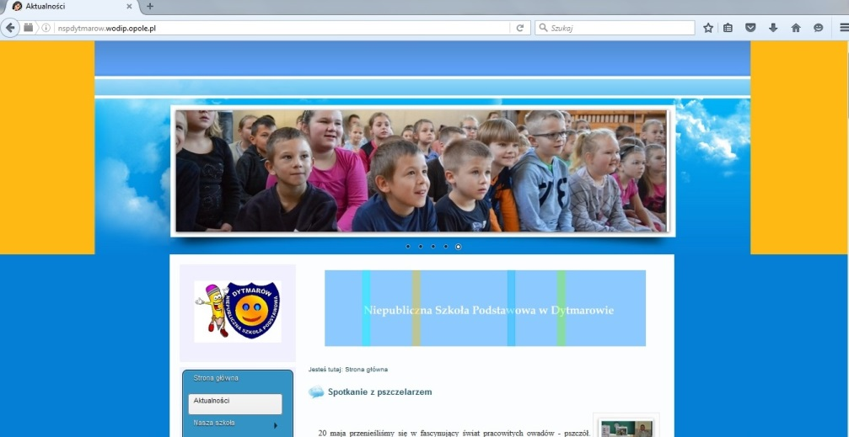
Przekazanie informacji nt. planu działań SzPZ podczas spotkania z rodzicami | Szkolny koordynator ds. promocji zdrowia – Aleksandra Grzybacz, podczas spotkania z rodzicami przedstawiła główne zasady programu.  Zapis o realizacji koncepcji szkoły promującej zdrowie, dążenie do włączenia do sieci wojewódzkiej oraz uzyskanie certyfikatu wojewódzkiego znalazł się w Koncepcji Pracy Szkoły na lata 2014 - 2017, który został wspólnie wypracowany przez Radę Rodziców, Samorząd Uczniowski i Radę Pedagogiczną. Dzięki temu spotkaniu można było zaangażować wszystkie podmioty w działania na rzecz szkoły promującej zdrowie.  Corocznie organy szkoły w tym: Samorząd Uczniowski wraz z opiekunem Urszula Hamerla, przedstawiciele Rady Rodziców, Rada Pedagogiczna z dyrektorem Małgorzatą Ruzik dokonują ewaluacji Koncepcji Pracy Szkoły , w której zawarte są również działania Szkoły Promującej Zdrowie, której koordynatorem szkolnym jest Aleksandra Grzybacz.  Dokumentacja z wypracowania Koncepcji Pracy Szkoły i jej ewaluacji:  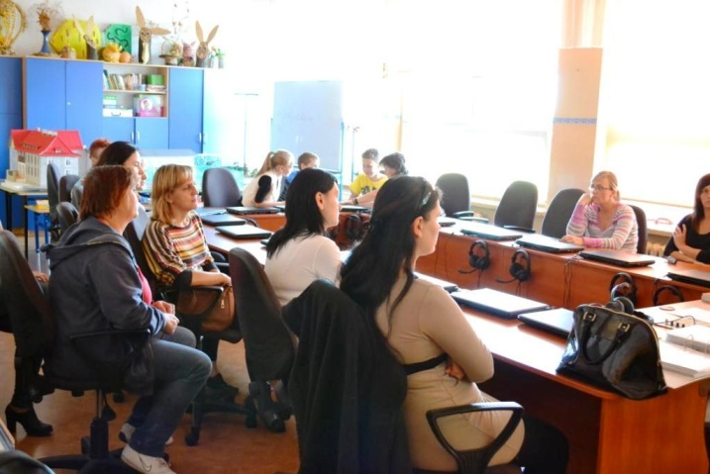  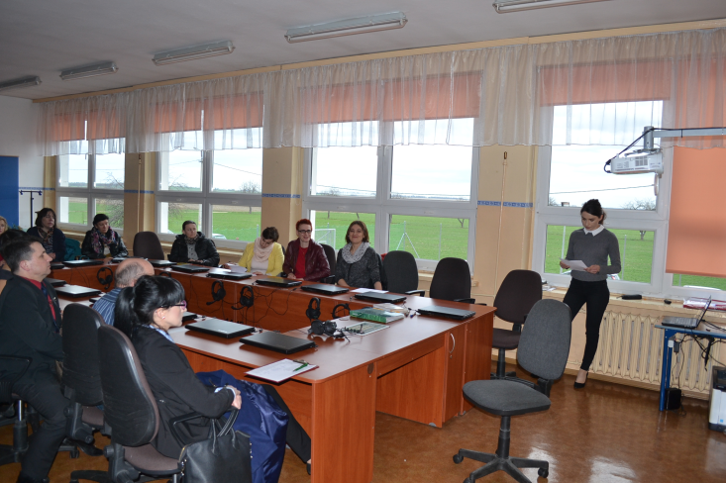  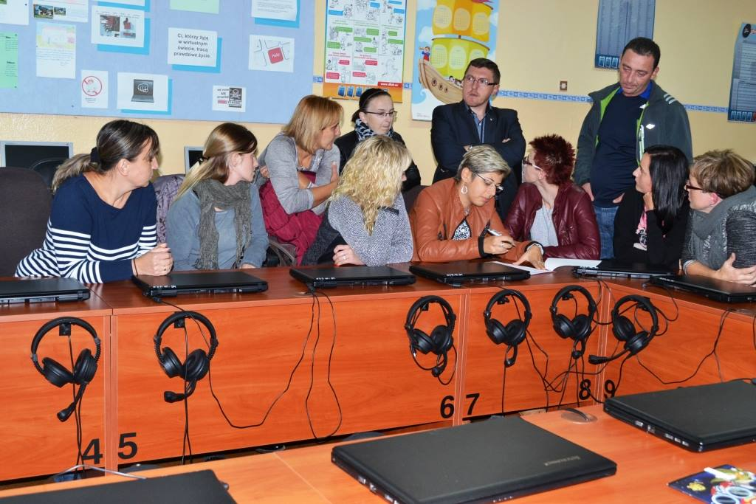
Prowadzenie edukacji na temat aktywności fizycznej i właściwego odżywiania
Zaplanowany: | Ewaluacja wyników  Czy i na ile osiągnięto kryterium sukcesu?
Udział uczniów w akcji dot. fluoryzacji zębów | 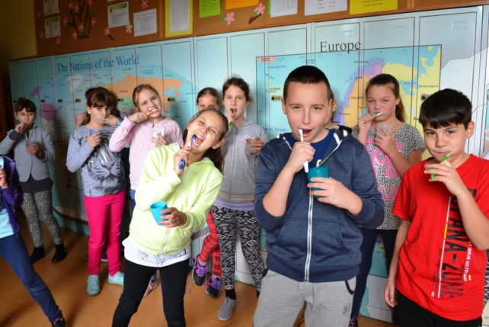  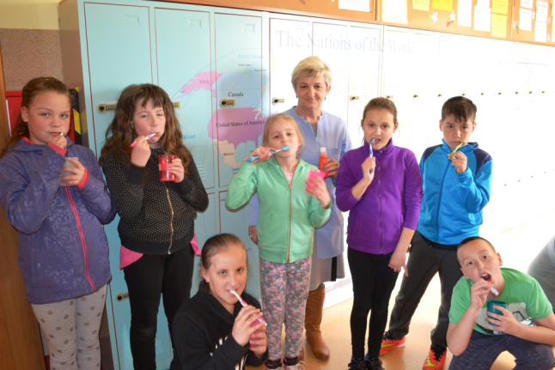  W roku szkolnym 2014/2015 w szkole została przeprowadzona profilaktyka fluorkowa w postaci grupowego nadzorowanego szczotkowania zębów preparatem fluorkowym. Profilaktyka fluorkowa była prowadzona przez pielęgniarkę, a zadanie to wynika z Rozporządzenia Ministra Zdrowia z dnia 22 grudnia 2004r. w sprawie zakresu i organizacji profilaktycznej opieki zdrowotnej nad dziećmi i młodzieżą (Dz. U. Nr 56, poz. 2814), zmienionego Rozporządzeniem Ministra Zdrowia z dnia 21 marca 2007r. (Dz. U. Nr56, poz. 376). W załączniku nr 3 do ww. rozporządzenia jest zapis: „Grupowa profilaktyka fluorkową metodą nadzorowanego szczotkowania zębów wykonywana w klasach I – VI, 6 razy w roku, w odstępach co 6 tygodni”.

Pogadanka z lekarzem nt. przeciwdziałania kontuzjom | 21 czerwca 2015 r. w ramach programu szkoły promującej zdrowie odwiedził nas lekarz pogotowia ratunkowego pan dr Roman Zalewski – specjalista medycyny ratunkowej, pediatra oraz ratownicy medyczni pani Katarzyna Wer i pan Piotr Pierzchał. Celem pogadanki było przekazanie właściwych wzorców i informacji, jak chronić zdrowie własne i innych. Podczas spotkania ratownik udzielał instruktażu na temat reagowania w nagłych wypadkach do momentu pojawienia się fachowej pomocy medycznej.  Uczniowie zostali przeszkoleni w zakresie układania rannego w pozycji bocznej ustalonej jako pozycji bezpiecznej dla osoby poszkodowanej. Nawet w czasie spotkania odbyły się krótkie warsztaty, w czasie których mogliśmy wykonać podstawowe czynności ratownicze pod fachowym okiem ratowników i lekarza. Omówiono, jak stwierdzić, czy osoba poszkodowana jest przytomna oraz wyjaśniono, dlaczego te czynności, są tak ważne w pierwszych minutach. Pani ratownik sprawdziła wśród uczniów znajomość ważnych telefonów alarmowych oraz upozorowała rozmowę telefoniczną ucznia z dyspozytorem sprawdzając, czy uczniowie w nagłej sytuacji prawidłowo informują odpowiednie służby ratunkowe. Lekarz udzielił instruktażu z zakresu przeciwdziałania kontuzjom i urazom podczas wysiłku fizycznego. Podczas oglądania wyposażenia specjalistycznej karetki, uczniowie bardzo chętnie zadawali pytania. Była to niezwykła lekcja, gdyż uwrażliwiła dzieci na potrzebę reagowania w sytuacjach zagrożenia życia i dostarczyła im wiedzy, dzięki której mogą uratować czyjeś życie.  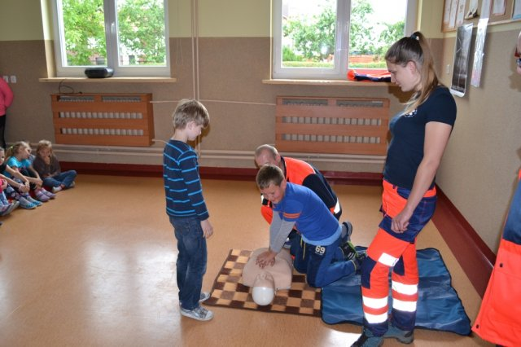  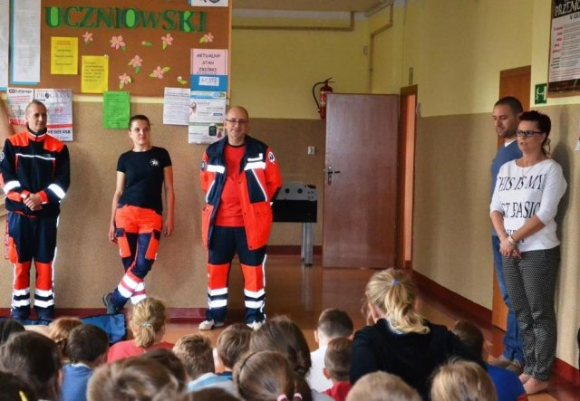  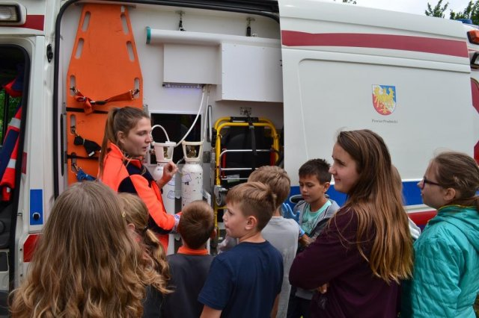  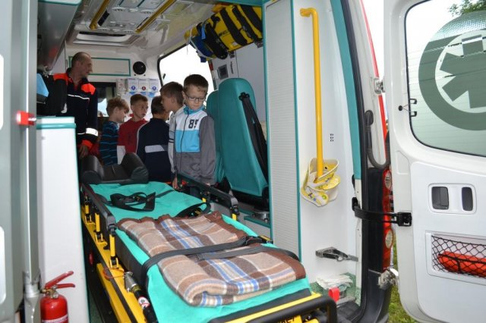
Pogadanki, zajęcia z gimnastyki korekcyjnej w klasach I - III | W naszej szkole w roku szkolnym 2014/2015 w zajęciach gimnastyki korekcyjnej prowadzonej przez Sebastiana Muzykę brało udział 26 uczniów z klas I - III. Dzieci aktywnie i sumiennie ćwiczyły i wzmacniały różne partie mięśniowe, rozluźniały przykurcze w stawach, kształtowały odruch prawidłowej postawy, zwiększały ruchomość w stawach, mogły ocenić swoją wytrzymałość podczas wysiłku fizycznego oraz zwiększały wydolność swoich płuc poprzez nabywanie umiejętności prawidłowego oddychania podczas ćwiczeń. Dzieci uczestniczące w zajęciach zostały wdrożone do przyjmowania prawidłowej postawy ciała i jej stałego korygowania. Nawyk ten był powtarzany w klasie i w domu. Uczniowie, zachęceni przez nauczyciela, wykonywali proste ćwiczenia, których nauczyli się w szkole.  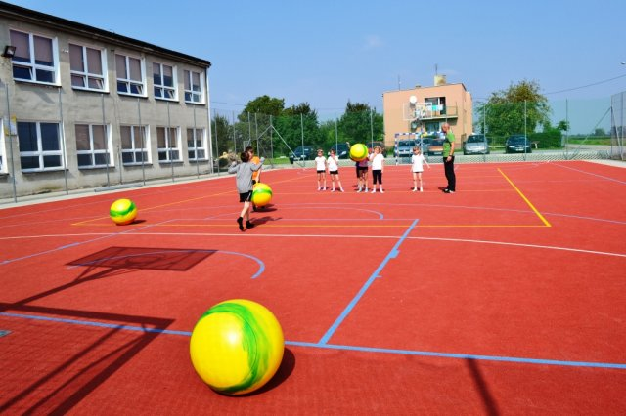  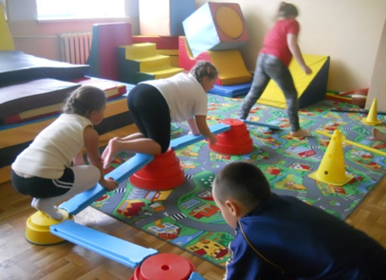
Pogadanka z trenerem fitness na temat zdrowego trybu życia i właściwego odżywiania | 10 czerwca 2015 r. uczniowie naszej szkoły byli słuchaczami ciekawej pogadanki z dietetykiem klinicznym i trenerem personalnym panem Tomaszem Saska. Spotkanie miało na celu uświadomienie wpływu sposobu odżywiania na zdrowie i samopoczucie dzieci. W czasie pogadanki dietetyk zwrócił uwagę na spożywanie w szkole zdrowego drugiego śniadania oraz podkreślił, jak ważne jest to, by pić każdego dnia odpowiednią ilość wody. Przedstawił walory zdrowotne świeżych warzyw i owoców. Dietetyk omówił znaczenie poszczególnych składników odżywczych dla prawidłowego funkcjonowania człowieka. Podczas spotkania uczniowie chętnie zadawali pytania na temat tego, co jest dla nich zdrowe oraz na co zwracać uwagę wybierając w sklepach różne produkty.  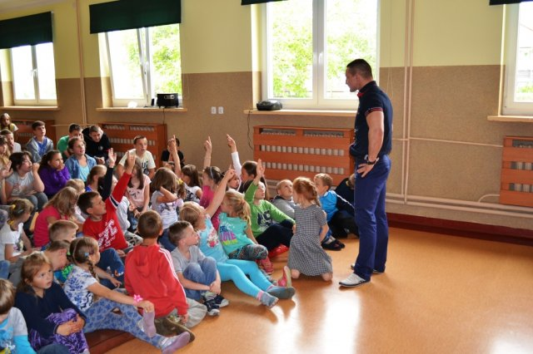
Pogadanka na temat aktywności fizycznej oraz pokaz brazylijskich sztuk walki | 27 listopada 2014 r. w naszej szkole odbył się sportowy pokaz Jiu-jitsu w wykonaniu grupy Saints Gold Team z Głubczyc. Pokaz pozwolił wprowadzić widzów w tajniki brazylijskich sztuk walki oraz popularyzować aktywny sposób spędzania wolnego czasu. Jiu – jiudsu jest metodą walki bez użycia jakiejkolwiek broni, polegająca na sprowadzeniu rywala do parteru po zastosowaniu odpowiedniej techniki. Uczniowie gromkimi brawami powitali trenera i zawodników, przyodzianych w „gi” - białe płócienne stroje przewiązane pasem. Sportowe zdolności zawodników wprawiły publiczność w osłupienie. Jak się okazało jiu- juidsu wymaga niezwykłej sprawności fizycznej oraz dyscypliny. Atrakcyjności dodał również pokaz elementów grappling oraz MMA.  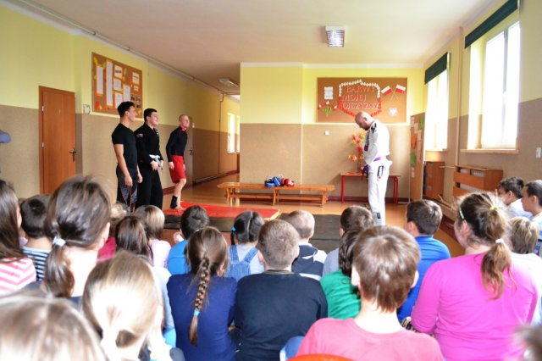  Na zaproszenie koordynatora szkoły promującej zdrowie odwiedzili naszą szkołę przedstawiciele Stowarzyszenia Sportowego Tigers, którzy zorganizowali fascynujący pokaz parkour. Celem spotkania było ukazanie różnych form spędzania wolnego czasu oraz wdrażanie do czynnego i uprawiania sportu przeciwdziałając wykluczeniu społecznemu. Uczniowie mogli obejrzeć zapierające dech w piersiach salta w wykonaniu naszych gości. Członkowie grupy wyjaśnili naszym uczniom, jak ważna jest zdrowe odżywianie się, spożywanie dużej ilości warzyw i owoców, picie dużej ilości wody niegazowanej oraz ruch, żeby utrzymać sprawność fizyczną pozwalającą na wykonywanie takich ćwiczeń i pokazów. Przekonywali naszych małych sportowców, że istnieje wiele sposobów na aktywne spędzanie wolnego czasu. Na zakończenie odbyły się warsztaty, poprzedzone rozgrzewką, podczas których chętni uczniowie mogli spróbować swoich sił w tej nowej i ciekawej dyscyplinie sportu.  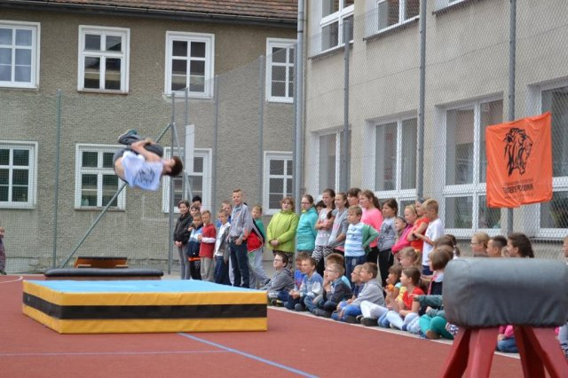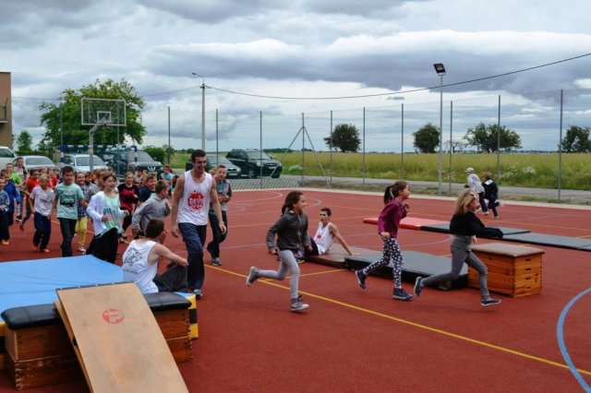  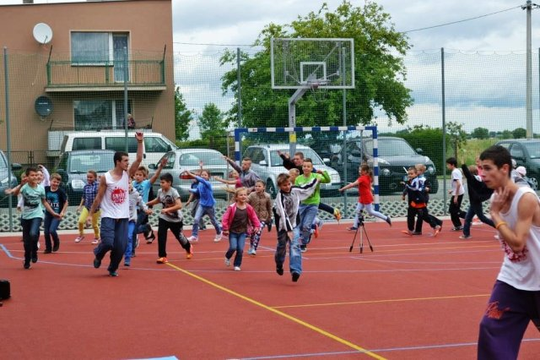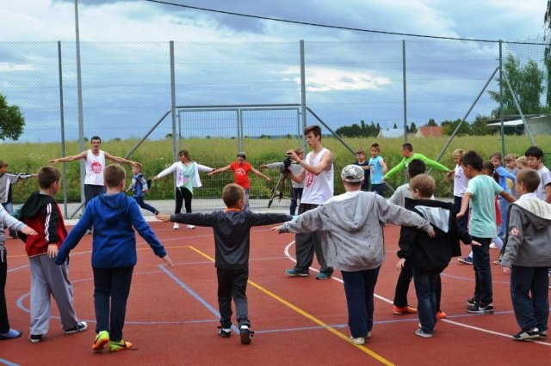
Pogadanka z ratownikiem wodnym nt. bezpiecznego zachowania na basenie i kąpielisku. | 16 czerwca 2015 r. ratownik wodny pan Krzysztof Kasprzyszyn przeprowadził pogadankę na temat zachowania na kąpieliskach i zbiornikach wodnych podczas wakacji. Spotkanie odbyło się dwuetapowo, w pierwszej części ratownik omówił zasady bezpiecznego korzystania z kąpielisk, radzenia sobie w nietypowych, zagrażających zdrowiu i życiu sytuacjach w wodzie. Przestrzegał przed zagrożeniami kąpieli w miejscach niestrzeżonych, a także podał również numery alarmowe w razie zagrożenia życia. Drugą część spotkania była poświęcona wydaniu kart pływackich. Ratownik wręczając medale docenił również osoby, które wykazały znaczne postępy w nauce pływania.  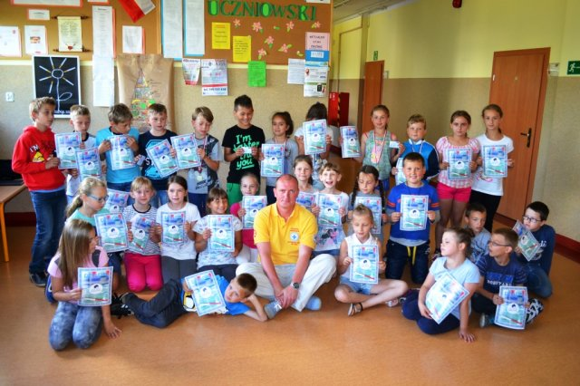
Pozyskanie środków finansowych oraz stworzenie odpowiednich warunków
Dostosowanie wysokości ławek i krzeseł do wzrostu uczniów | W okresie realizacji zadań wynikających z planu Szkoły Promującej Zdrowie zakupiono lub dostosowano wysokość wszystkich ławek, stolików i krzesełek do wzrostu uczniów. Wychowawcy zarówno klas młodszych jak i starszych wraz nauczycielem wychowania fizycznego dokonują we wrześniu i w lutym pomiarów wzrostu swoich podopiecznych. Wymiary stołu i krzeseł dostosowane do wzrostu użytkownika odpowiadają Polskim Normą PN-EN1729-1:2007;PN-EN1729-2:2007 i PN-F-06009:2001.  Systematyczna kontrola wzrostu uczniów umożliwia zapewnienie im ergonomicznego i higienicznego miejsca nauki, pracy. Ze względu na dbałość wszystkich pracowników szkoły o właściwy dobór ławek do wzrostu dzieci oraz przestrzeganie siedzenia w wyznaczonym miejscu uczniowie realizują zajęcia w wyznaczonych salach lekcyjnych, co wpływa korzystnie na zachowanie wyprostowanej sylwetki. Jest to również element profilaktyki wad postawy.  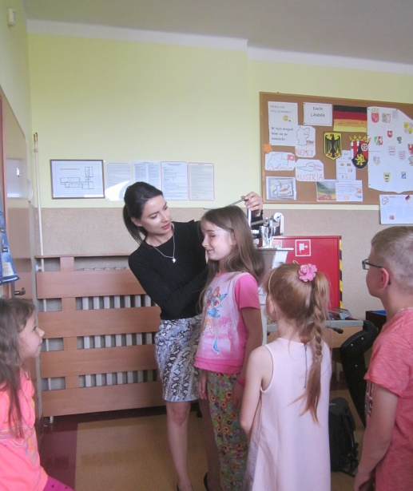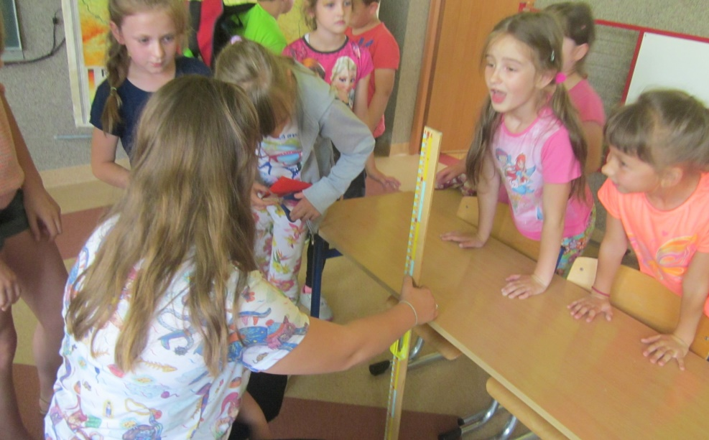

Remont sali gimnastycznej | W ramach gruntownego remontu wykonano odnowienie ścian, podłogi, wymiana instalacji i oświetlenia oraz wyposażenia - drabinek, materacy. Wszystkie ściany i narożniki w Sali zabezpieczone są specjalnymi materacami mocowanymi do ścian i narożników na rzepach. Sala służy do prowadzenia zajęć wychowania fizycznego, rozgrywek sportowych i innych zajęć sportowo-rekreacyjnych oraz kulturalnych. Z sali korzystają zarówno uczniowie jak i mieszkańcy Dytmarowa i okolicznych miejscowości. Szkoła w godzinach popołudniowych udostępnia salę gimnastyczną, w której trzy razy w tygodniu odbywają się zajęcia fitness dla rodziców i nauczycieli prowadzone przez doświadczonego instruktora i dietetyka klinicznego. Ponadto w Sali gimnastycznej odbywają się zajęcia piłki siatkowej dla uczniów i absolwentów prowadzone przez nauczycieli wychowania fizycznego.  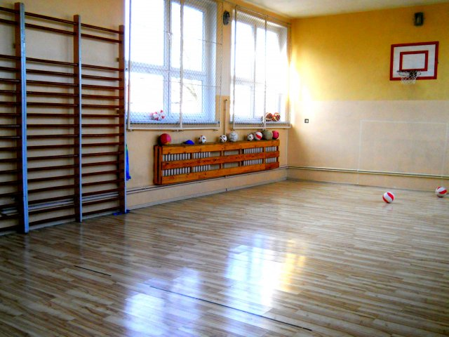  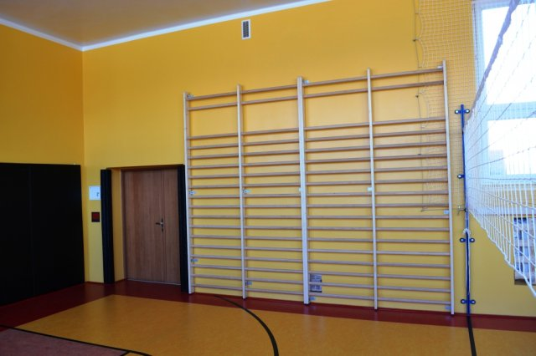  przed remontem: po remoncie:  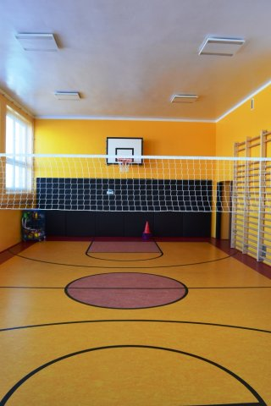  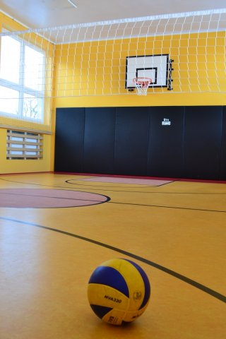
Otwarcie i udostępnienie siłowni plenerowej | Na początku 2015 r. została udostępniona siłownia plenerowa przy naszej szkole. Siłownia zewnętrzna została zlokalizowana na terenie boiska szkolnego dzięki wsparciu radnej gminy Lubrza, która jednocześnie zasila skład zespołu ds. promocji zdrowia. Środki na zakup i montaż przyrządów urząd gminy pozyskał ze środków funduszu Rozwiązywania Problemów Alkoholowych i Narkomanii. Z siłowni korzystają uczniowie, rodzice oraz mieszkańcy w godzinach popołudniowych.  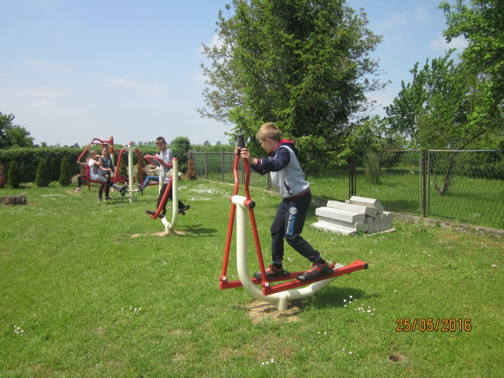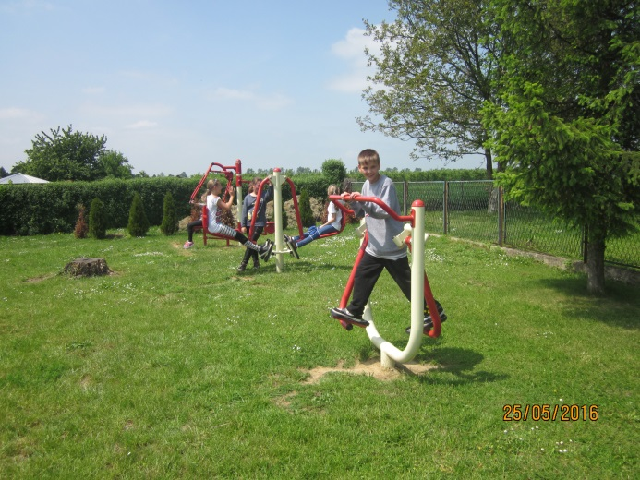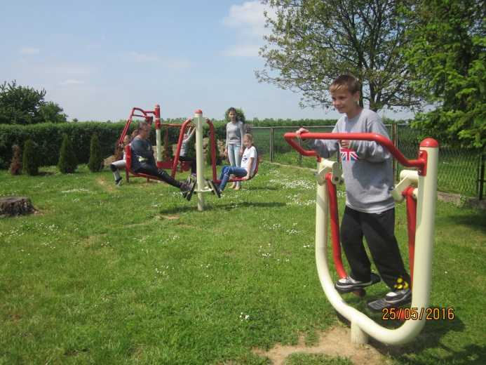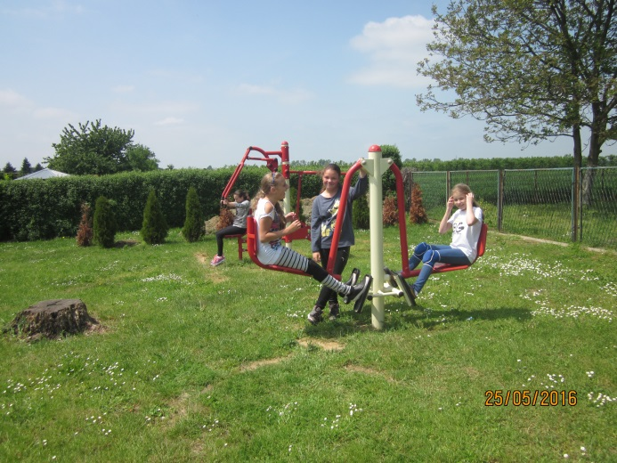
Doposażenie biblioteki szkolnej w pozycje książkowe związane ze zdrowiem | Biblioteka szkolna wyposażona została w pozycje książkowe dla pracowników, uczniów i rodziców dotyczące zdrowego stylu życia m.in.: „Sport – przewodnik po dyscyplinach, ”Żywienie dzieci w szkole”, „Receptury i jadłospisy obiadowe dla dzieci szkolnych”, cykl książek smacznie i zdrowo „Dżemy i marmolady”, „Dania z grzybów” i inne.
Lekcja wf na basenie | Pod fachowym okiem ratownika Krzysztofa Kasprzyszyna oraz nauczyciela wychowania fizycznego uczniowie uczyli się od podstaw umiejętności pływania różnymi stylami, a starsi doskonalili elementy techniki pływania. W wolnym od zajęć czasie wszyscy mogli skorzystać z zabawy w wodzie. Stała organizacja przez szkołę wyjazdów na basen wdrożyła uczniów do systematycznego podejmowania wysiłku ruchowego. Zajęcia na basenie umożliwiły prawidłowy rozwój organizmu ćwiczących, wyrobienie kondycji fizycznej, korekcję wad postawy. W wielu przypadkach poprawiły stan zdrowia uczniów, ich samopoczucie, zredukowały nadwagę. Zajęcia zakończyły się egzaminem, pozytywny wynik uprawniał do wydania karty pływackiej. W pozostałych przypadkach doceniając wysiłek i starania, uczniowie otrzymali medale. Połowę kosztów za naukę pływania pokrywało Stowarzyszenie prowadzące szkołę, a drugą połowę wpłacali rodzice.  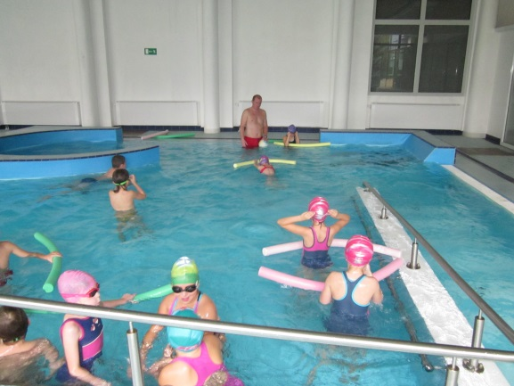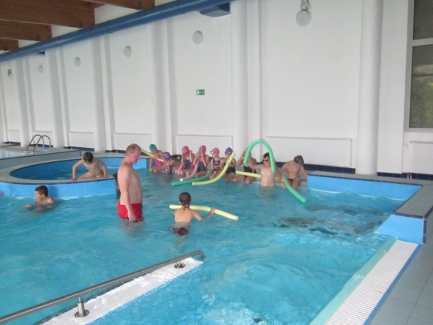

Udział w akcjach i programach
Zaplanowany: | Ewaluacja wyników  Czy i na ile osiągnięto kryterium sukcesu?
„Nie pal przy mnie proszę” | W roku szkolnym 2014/2015 w naszej szkole realizowany był program profilaktyczny "NIE PAL PRZY MNIE, PROSZĘ" , który adresowany jest do uczniów klas I - III. Jego celem jest zmniejszenie narażenia dzieci na bierne palenie tytoniu oraz zwiększenie wiedzy w zakresie odpowiedzialności za własne zdrowie. Szkolnym koordynatorem programu jest Dorota Nosidlak. Program realizowany był w I klasie.
„ Znajdź właściwe rozwiązanie” | Szkoła realizuje program profilaktyki palenia tytoniu „ZNAJDŹ WŁAŚCIWE ROZWIĄZANIE”. Organizatorem Programu jest Państwowa Inspekcja Sanitarna, a koordynatorem na szczeblu powiatowym Powiatowa Stacja Sanitarno – Epidemiologiczna w Prudniku. Programem została objęta głównie klasa V, w której zaplanowano pięć zajęć warsztatowych zorganizowanych zgodnie z otrzymanymi scenariuszami, a także działania dodatkowe mające na celu propagowanie zdrowego stylu życia, poszerzenie wiedzy na temat wpływu dymu tytoniowego na organizm człowieka, zagrożeń płynących z biernego i czynnego palenia, a także kształtowanie postaw asertywnych. Przez ostatnie miesiące zgodnie z wcześniej ustalonym harmonogramem odbywały się zajęcia warsztatowe prowadzone w klasie V, których głównym celem było uświadomienie uczniom zgubnego wpływu nikotyny i palenia papierosów na organizm człowieka. Na zajęciach uczniowie poznali sposoby radzenia sobie w trudnych sytuacjach, w szczególności w sytuacjach, gdy ktoś namawia do palenia papierosów. Poznali jak można w sposób stanowczy odmówić osobie, która częstuje nas papierosem. W ramach warsztatów uczniowie aktywnie pracowali w grupach wykonując plakaty, odgrywając scenki, wypełniając karty pracy. Uczniowie często wdrażali do programu swoich rodziców, poprzez wypełnienie ankiety na temat palenia tytoniu. Szkolnym koordynatorem programu jest nauczyciel przyrody Gabriela Skrobała
„ Dzień prostego kręgosłupa”  „Tornister na wagę zdrowia” | Co roku w naszej szkole obchodzimy Wojewódzki Dzień Prostego Kręgosłupa. Pod bacznym okiem nauczyciela gimnastyki korekcyjnej młodsi uczniowie zaprezentowali całej społeczności szkolnej najczęstsze przyczyny występowania wad postawy wśród dzieci i młodzieży ( tj. siedzący tryb życia, zła postawa podczas siedzenia, noszenie plecaka na jednym ramieniu itp.). Dużym zainteresowaniem cieszyły się ćwiczenia, które warto wykonywać by wzmocnić kręgosłup. W akcji brali udział wszyscy uczniowie naszej szkoły.  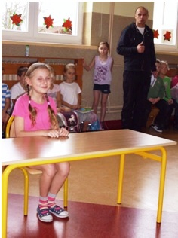  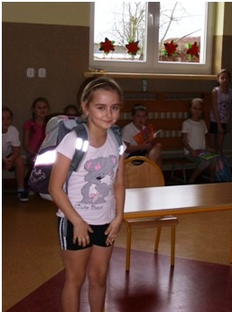
„Śniadanie daje moc” | Od wielu lat nasza szkoła uczestniczy w ogólnopolskiej akcji „Śniadanie daje moc”. W dniu 7 listopada 2014 r. po raz kolejny uczniowie klas I- III brali udział w przygotowywaniu wspólnego posiłku, który poprzedziła rozmowa na temat zasad zdrowego odżywiania oraz wykonanie prac plastycznych.  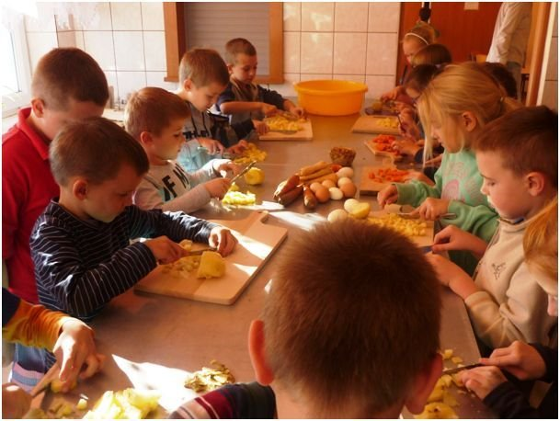  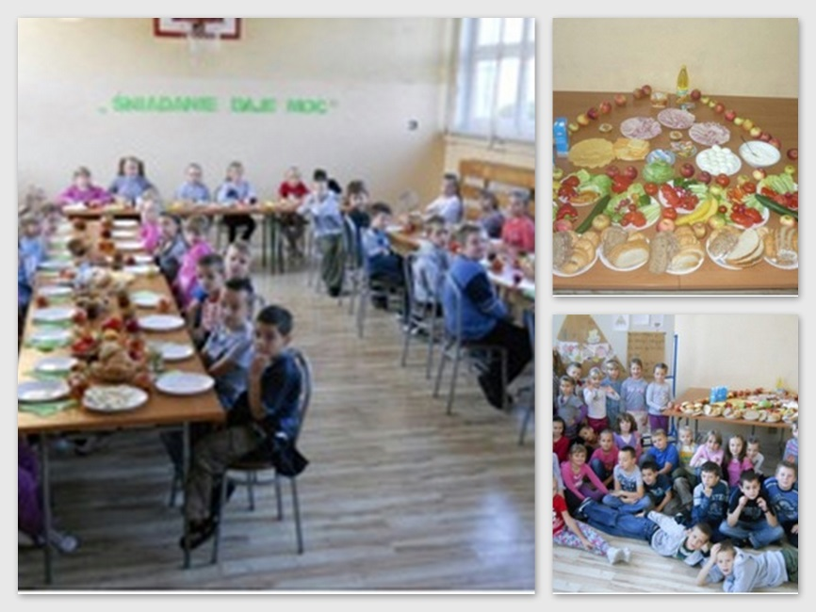

Działania poza planem
Lekcja udzielania pierwszej pomocy „ Na ratunek”
Uczniowie klasy drugiej uczestnicząc w cotygodniowych zajęciach rozwijających uzdolnienia w ramach ogólnopolskiego programu Szkoły Kreatywnych Umysłów realizowali projekt z zakresu udzielania pierwszej pomocy „ Na ratunek”. Poznanie zasad pierwszej pomocy to nie wszystko – na podjęcie działań ratujących życie przez świadków zdarzenia ogromny wpływ ma również ich postawa, pewność co do swoich umiejętności, a także obawy, które często im towarzyszą. Projekt polegał na prowadzeniu zajęć z podstawowych czynności ratujących życie. Uczniowie w łatwy i przystępny sposób zdobyli wiedzę teoretyczną i praktyczną niezbędną do prawidłowego działania w sytuacji zagrożenia życia lub zdrowia. Oswajały się z ważnymi zagadnieniami, żeby pierwsza pomoc była dla nich czymś naturalnym.
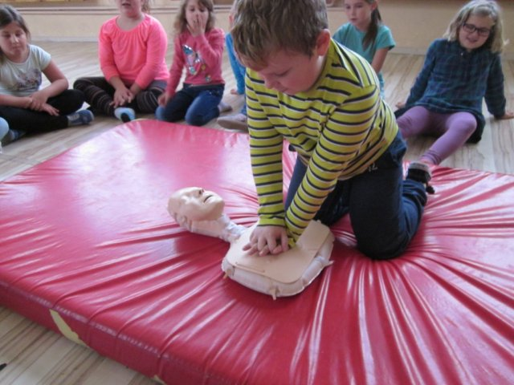
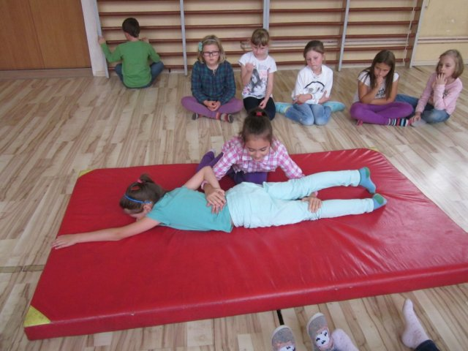
Właściwa postawa kibica
Lekcje wychowania fizycznego cieszą się dużym zainteresowaniem. Ale uczestniczenie w prawdziwym wydarzeniu sportowym, spotkanie gwiazd sportu, udział w dopingu to prawdziwa przygoda. 6 grudnia 2014 r. uczniowie wyruszyli na mecz piłki siatkowej do Kędzierzyna- Koźla. Celem wyjazdu było propagowanie dyscypliny sportowej, jaką jest siatkówka, przypomnienie zasad bezpiecznego zachowania się na obiektach sportowych oraz kształtowanie właściwej postawy kibica poprzez kulturalny doping. Mecz dostarczył wielu wrażeń, gdyż spotkały się drużyny ZAKSY Kędzierzyn – Koźle z AZS Częstochową. Zachwycała gra dwóch zawodników ZAKSY: Pawła Zagumnego oraz Dominika Witczaka. Podczas meczu panowała niezwykła atmosfera. Mecz zakończył się zwycięstwem dla naszych faworytów ZAKSY Kędzierzyn – Koźle 3:0 . Dopełnieniem wyjazdu było spotkanie ze świętym Mikołajem oraz Koziołkiem Matołkiem. Wyjazd był bardzo udany, dostarczył nam wielu pozytywnych wrażeń.
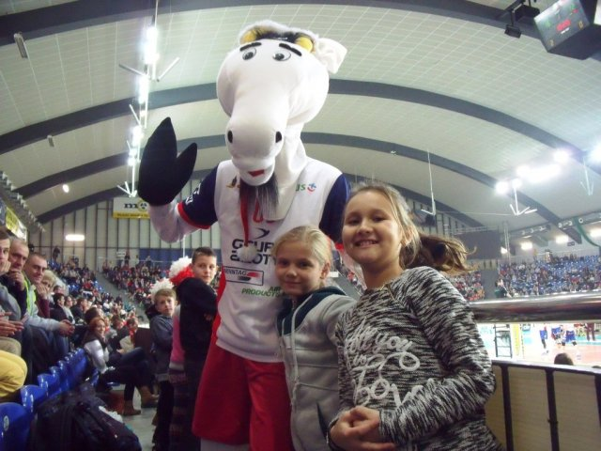
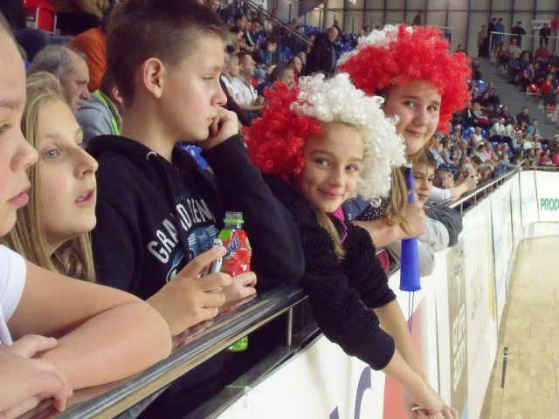
„W krainie bajtów”
11 lutego 2015 r. uczniowie naszej szkoły wzięli udział w przedstawieniu profilaktyczno - edukacyjnym pt. "W krainie Bajtów", w wykonaniu aktorów teatru „Inspiracja” z Krakowa. Spektakl w satyryczny sposób ukazał zagrożenia właściwego korzystania z Internetu. Głównym bohaterem jest chłopiec, który cały swój wolny czas spędza przed komputerem. Często zaniedbuje swoje obowiązki, zapomina o spotkaniu z kolegami. Pewnego dnia w wirtualną rzeczywistość przenosi go Wielki Mistrz. W świecie gier komputerowych, mając tylko jedno życie, nasz bohater musi stawić czoło wojnie. Wygenerowany internetowy świat pełny jest czyhających pokus i niebezpieczeństw: Złodziej czasu, groźne wirusy oraz Sieciowy Potwór. Czując się coraz bardziej samotnym i zdezorientowanym bohater pragnie znowu wrócić do swojego pokoju, do realnego świata. Jednak, aby się tam przenieść musi na nowo nauczyć się wykorzystywać media z pożytkiem, poradzić sobie z przejawami agresji i pozbyć się jej w relacjach z innymi. Z pomocą „Mistrza” uczy się zasad bezpiecznego korzystania z Internetu, m.in. tego, że nie wolno:
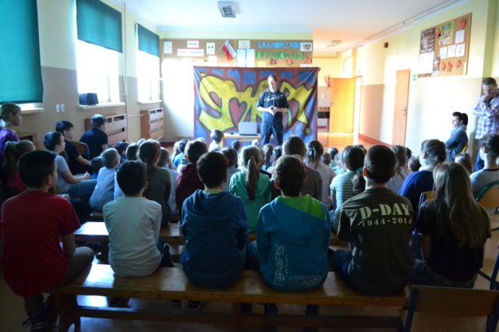
1. odpowiadać na nieznane maile,
2.ujawniać w sieci swoich danych osobowych,
3.siedzieć więcej niż 30 min. przy komputerze dziennie,
4.zaniedbywać przyjaciół i swoich obowiązków. Należy również weryfikować wiarygodność zamieszczanych w Internecie informacji porównując z danymi w encyklopediach lub innymi źródłami wiedzy. Niejednokrotnie świat wirtualny stanowi dla młodego człowieka zagrożenie. I o tym właśnie należy pamiętać.

Spotkanie z panią psycholog Joanną Matuszak i pogadanka na temat bezpieczeństwa w sieci
Dnia 17 marca 2015r. gościliśmy w naszej szkole panią psycholog z Poradni Psychologiczno-Pedagogicznej w Prudniku - Joannę Matuszak. Celem wizyty były warsztaty dotyczące cyberprzemocy oraz zagrożeń wynikających z Internetu. Zajęcia były przeprowadzone w dwóch grupach: dla klas starszych IV- VI oraz dla młodszych klas I-III. Zajęcia odbyły się z wykorzystaniem technik multimedialnych - prezentacje i filmy o wyżej wymienionej tematyce.
Klasy starsze zapoznały się z zagrożeniami prywatności w sieci, z konsekwencjami nierozważnych działań online, takich jak: wysyłanie i publikowanie „odważnych” zdjęć oraz lekkomyślne zamieszczanie w sieci innych treści tego typu, przyjmowanie do grona „znajomych” osób bliżej nieznanych, niewylogowywanie się z konta po zakończeniu użytkowania serwisu, udostępnianie haseł i loginów, ignorowanie ustawień prywatności w portalach społecznościowych, itp. Podsumowaniem były wypracowane zasady bezpiecznego korzystania z sieci, z naciskiem na bezpieczeństwo w portalach społecznościowych.
Ideą zajęć dla klas młodszych było zapoznanie dzieci z podstawowymi mechanizmami funkcjonowania sieci oraz propagowanie bezpiecznego i efektywnego korzystania z Internetu. W tym celu odwołano się do metody edukacji przez zabawę, wykorzystując m.in. lubiane przez dzieci kreskówki i łamigłówki. Podczas zajęć prezentowana była problematyka internetowych zagrożeń: szkodliwych treści, niebezpiecznych kontaktów oraz zagadnienia związane z ochroną danych osobowych i wizerunku, a także zasady kulturalnego zachowania w Internecie (netykieta). Wszystkie klasy otrzymały dyplomy potwierdzające ukończenie warsztatów oraz wypełniły ankiety ewaluacyjne. Mamy nadzieję, że zdobyta podczas warsztatów wiedza będzie przez wszystkich wykorzystana.
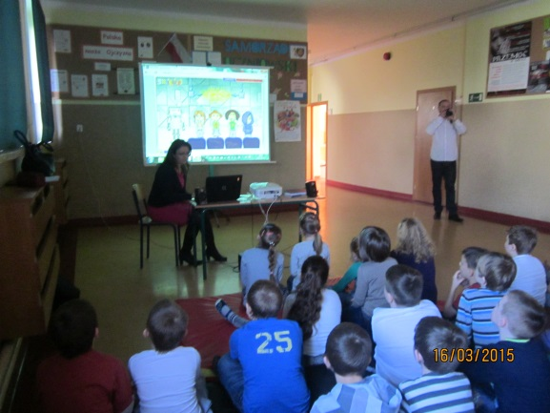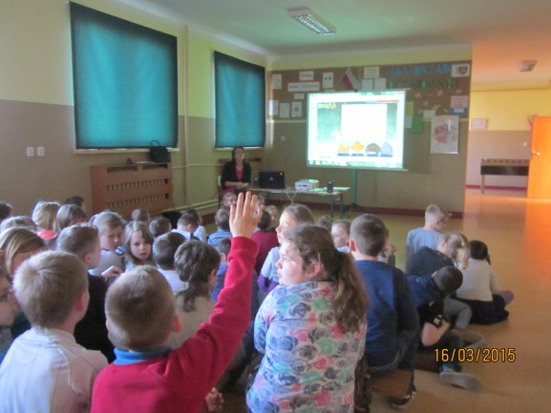
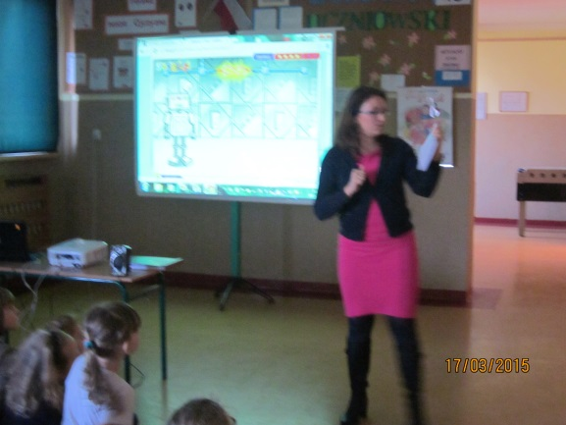
Zabawa karnawałowa
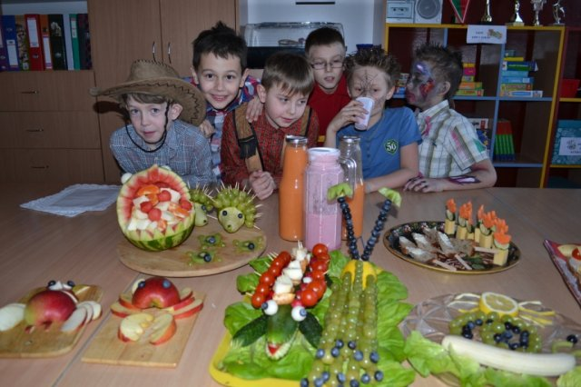
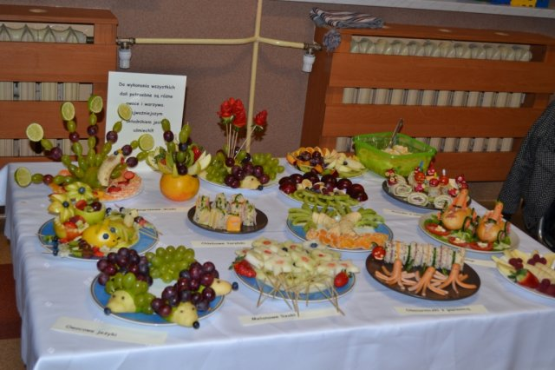
17 lutego 2015 r. w naszej szkole odbył się bal karnawałowy. Zabawa była jednym z wielu działań podejmowanych na rzecz promocji zdrowia, zachęcająca do zdrowego odżywiania się i aktywności fizycznej. Bal przebierańców rozkręcił wodzirej, który zapraszał dzieci do wspólnej zabawy. Do szkoły tłumnie przybyły wróżki, które spełniały wszystkie dziecięce marzenia. Po sali pląsały również baletnice i księżniczki. Nie zabrakło bohaterów westernu, którzy przybyli z Dzikiego Zachodu w asyście Batmana. Podczas uroczystej zabawy zorganizowano i rozstrzygnięto konkurs „Zdrowy posiłek z klasą”. Konkurs został przeprowadzony w dwóch kategoriach I – III i IV – VI. Zadaniem uczestników konkursu było przygotowanie zdrowej przekąski karnawałowej. Do akcji czynnie włączyli się rodzice. Mamy dzieci z klas I – IV, w pocie czoła pracowały, aby przekąski były nie tylko zdrowe, ale również kolorowe i apetyczne. Na pięknie udekorowanym stole pojawił się krokodyl wykonany z winogron, wyścigowe parówki, róże wyrzeźbione z truskawek, bananowe palmy i wiele innych. Kształty i kolory, a przede wszystkim wartościowe składniki, zachęcały do zjadania kolorowych przekąsek. Jednym z najważniejszych składników każdej potrawy było nie tylko zadowolenie rodziców z dobrze wykonanego zadania, a przede wszystkim uśmiech dzieci. Starsi uczniowie z klas V i VI również wykazali się kreatywnością, samodzielnie przygotowując chipsy bananowe, jabłkowe, sałatki, koktajle oraz szaszłyki owocowe. Efekty zniewalały wszystkie zmysły. Drużyny przygotowały się do wykonania zadania wzorowo. Specjalnie powołana komisja oceniła prace wszystkich grup i jednogłośnie orzekła, że zasługują na nagrodę główną, a więc wyjazd wszystkich uczniów do kina.

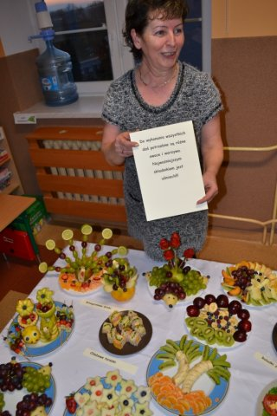
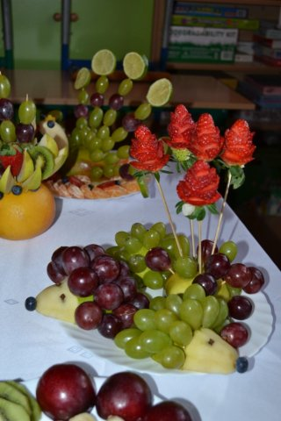
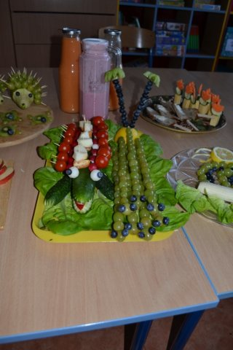

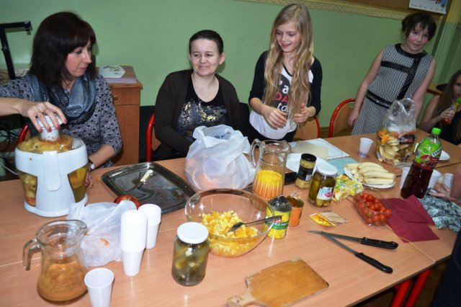
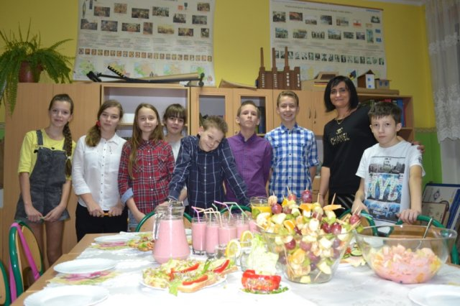

Sukces w Mini Olimpiadzie Wiedzy Przyrodniczej
Uczniowie angażując się w promocję zdrowia nie zapominają również o promocji środowiska, gdyż czyste środowisko ma decydujący wpływ na zdrowie człowieka. Pamiętając o tym przesłaniu jak co roku w kwietniu uczniowie uczestniczą w Mini –Olimpiadzie Wiedzy Przyrodniczej dla uczniów klas III i IV organizowanej przez Zespół Opolskich Parków Krajobrazowych. Naszą szkołę reprezentowała drużyna żeńska z klasy IV w składzie: Agnieszka Kasprzycka, Monika Jaśkowiec i Zuzanna Pajor. Po prawie trzymiesięcznych przygotowaniach na temat „ Chronione gatunki zwierząt, roślin i grzybów parków krajobrazowych Opolszczyzny”, 23 kwietnia 2015r. w Głuchołazach, dziewczyny wzięły udział w finale tej olimpiady. Celem konkursu jest nie tylko popularyzowanie wiedzy o opolskich parkach krajobrazowych, ale również poszerzenie wiedzy z zakresu przyrody ożywionej, poznanie wybranych gatunków chronionych, ukierunkowanie na dostrzeganie współzależności w świecie przyrody, rozbudzanie świadomości ekologicznej oraz integracja środowiskowa. W finale parkowo- wojewódzkim nasze uczennice zmierzyły się z ponad 40 innymi uczniami z gmin położonych na terenie i w najbliższym sąsiedztwie parku krajobrazowego.
Uczestnicy finału rozwiązywali zadania o tematyce przyrodniczej (krzyżówki, rebusy, zadania testowe, zadania z wypełnieniem tekstu lub tabeli oraz praktyczne rozpoznawanie wybranych gatunków roślin, zwierząt i grzybów). Tematyka zadań wychodziła poza podstawę programową klas III i IV. Oto tylko niektóre spośród ciekawych gatunków do rozpoznania: buławnik wielkokwiatowy, centuria pospolita, dziewięćsił bezłodygowy, wawrzynek wilczełyko, kruszczyk szerokolistny, smardz stożkowaty, pokrzyk wilcza jagoda, czerwończyk nieparek pachnica dębowa, orlik krzykliwy, dzięcioł zielonosiwy itp. Trzeba było wykazać się nie tylko umiejętnością rozpoznawania roślin po kwiatach, owocach, nasionach ale też wiedzieć które z nich to rośliny jednoroczne, dwuletnie lub wieloletnie, znać siedliska ich występowania, pokarm, sposoby pobierania pokarmu, miejsce w łańcuchu pokarmowym, zagrożenia, strefy ochrony, zakazy i znaczenie dla człowieka.
Po etapie pisemnym, ciekawej dwugodzinnej wycieczce z przewodnikiem po pięknej okolicy nastąpiło ogłoszenie wyników z udziałem władz powiatu prudnickiego, nyskiego, gmin Głuchołazy, Prudnik. Okazało się, że nasze dziewczyny zajęły bardzo wysokie i najwyższe miejsca.
Monika Jaśkowiec – I miejsce
Agnieszka Kasprzycka – III miejsce
Zuzanna Pajor – V miejsce.
Oprócz dyplomów uczennice otrzymały wspaniałe nagrody rzeczowe: aparat fotograficzny, piłki do siatkówki, zestawy do badmintona, gry planszowe, plecaki, torby, koszulki, wartościowe książki przyrodnicze.
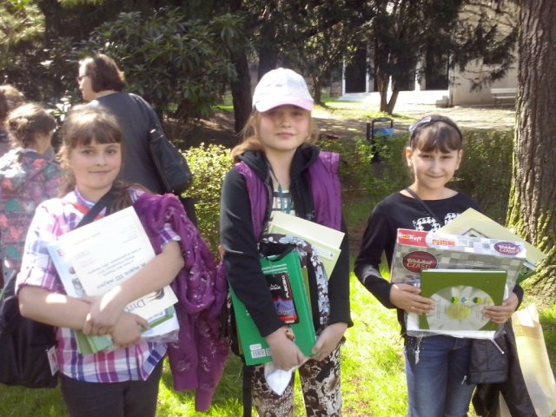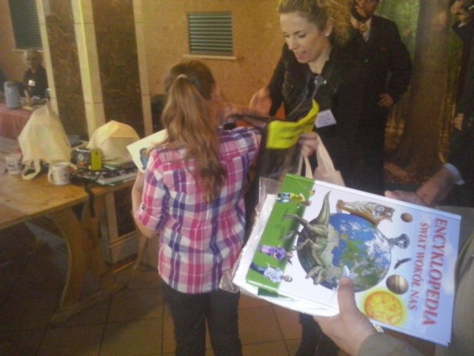

Lekcja przyrody w naturalnym środowisku
Uczniowie naszej szkoły uczestniczą często w zajęciach organizowanych w naturalnym środowisku. Poznając warstwową budowę lasu udali się z pracownikiem Nadleśnictwa Prudnik do pobliskiego lasu, gdzie na żywo mogli obserwować i wskazywać poszczególne piętra lasu oraz rozpoznawać i nazywać rośliny należące do poszczególnych pięter lasu.
Kolejne spotkanie z pracownikiem nadleśnictw Rafałem Kaszą odbył się w naszej szkole. Spotkanie rozpoczęło się pogadanką na temat mieszkańców lasu i ochrony przyrody. Dzięki prezentacji multimedialnej uczniowie mogli zweryfikować swoją wiedzę na temat lasu oraz uzupełnić jej braki. Ukoronowaniem działań było wykonanie plakatów przedstawiających budowę lasu. Dziękujemy panu Rafałowi za niezapomniane wrażenia z wycieczki do lasu oraz na dzisiejsze zajęciach.
Następne zajęcia w naturalnym środowisku odbywały się w pobliskim lesie. Tym razem uczniowie uczyli się rozpoznawać rodzaje drzew liściastych i iglastych. Uczniowie porównywali drzewa liściaste i iglaste, rozpoznawali warstwową budowę lasu, ustalali, jakie gatunki roślin i zwierząt tworzą poszczególne warstwy lasu. Po zebraniu wszystkich informacji dzieci nie mają problemu z rozpoznaniem dębu, lipy, buku czy brzozy. Także drzewa iglaste nie są im obce, wiedzą, jak wygląda sosna, świerk czy jodła. Ważnym tematem zajęć było również ustalenie właściwego zachowanie się w lesie i zapisanie regulaminu : w lesie nie śmiecimy, nie krzyczymy, nie hałasujemy i nie straszymy leśnych mieszkańców. Taka lekcja na łonie przyrody, z dala od szkolnych ławek, przynosi uczniom wiele wrażeń i emocji.
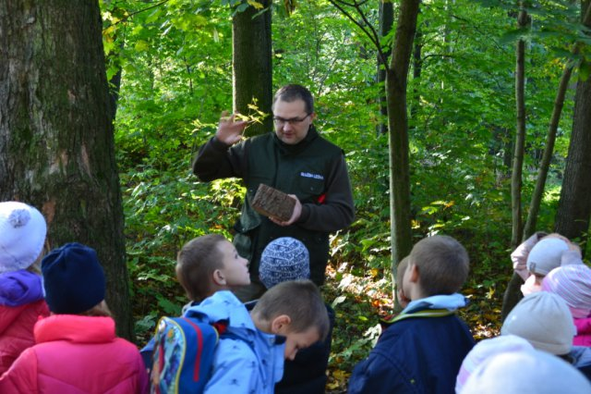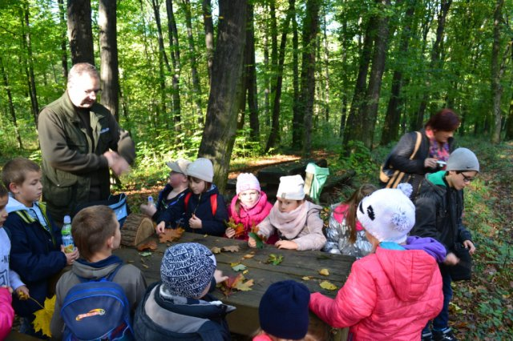

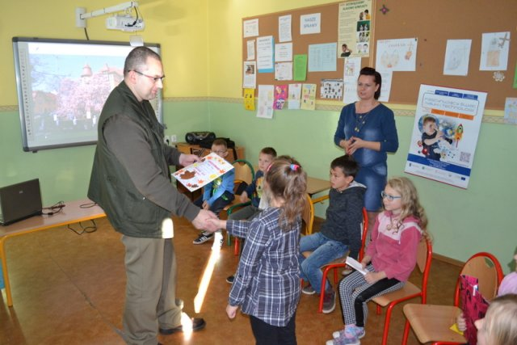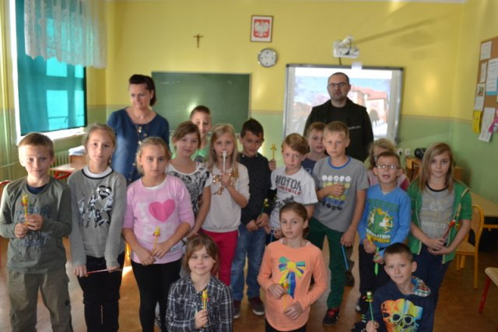

Sukces w konkursie „ Bezpieczeństwo i rozwaga- tego od Ciebie każdy wymaga”
1 czerwca 2015 r. w Urzędzie Wojewódzkim w Opolu odbyło się uroczyste wręczenie nagród XVII edycji Ogólnopolskiego Konkursu Plastycznego dla Dzieci i Młodzieży pod Hasłem „ Bezpieczeństwo i rozwaga- tego od Ciebie każdy wymaga”. Wcześniej prace plastyczne dzieci z naszej szkoły zostały wysłane na eliminacje powiatowe do Prudnika , gdzie zostały również wysoko ocenione.
Praca ucznia Klasy III- Marcela Hoinki zajęła w Powiecie I- miejsce , a w województwie III miejsce w grupie klas I- III. Nagrody wręczał sam wojewoda opolski- Ryszard Wilczyński w towarzystwie pani kurator oświaty Haliny Bilik oraz Komendanta Straży Pożarnej.
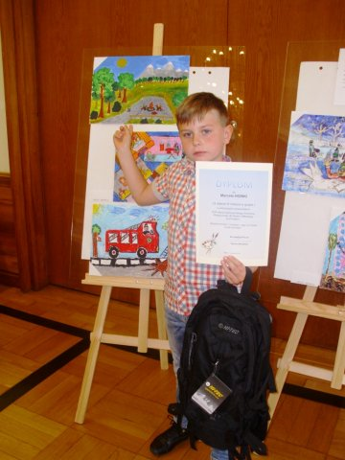
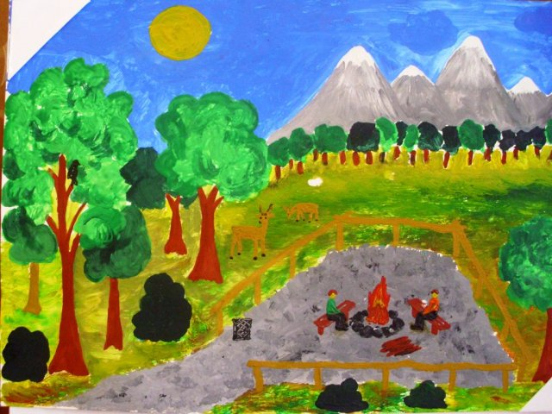
Po przedstawieniu wyników konkursu, rozmowie z laureatami oraz poczęstunku, wszyscy laureaci wraz z opiekunami zostali zaproszeni na zwiedzanie podziemi Urzędu Wojewódzkiego oraz pięknej Wieży Piastowskiej, należącej do najstarszych w kraju zabytków architektury obronnej i pełniącej też rolę symbolu Opola i województwa opolskiego. Specjalne podziękowanie za zaangażowanie otrzymali też z rąk wojewody opiekunowie- nauczyciele przybyli z całego województwa. Praca Marcela została zakwalifikowana do finału na szczeblu centralnym.

Udział w Sejmiku Uczniowskim
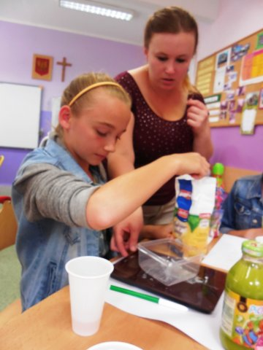
Dostrzegając i doceniając potrzebę wzajemnej pomocy co roku członkowie Samorządu Uczniowskiego biorą udział w Sejmiku Uczniowskim w ramach współpracy z Zespołem Szkolno – Przedszkolnym nr 1 w Prudniku, który posiada krajowy certyfikat szkoły promującej zdrowie. W 2015 r. już po raz XIV odbył się Sejmik Uczniowski szkół podstawowych gminy Prudnik i Lubrza. Tematem sejmiku było zdrowe odżywianie ze szczególnym uwzględnieniem spożywania drugiego śniadania i picia wody mineralnej. Organizatorom sejmiku chodziło głównie o integrację społeczności uczniowskich gminy Prudnik i Lubrza, uświadomienie młodzieży pozytywnego wpływu spożywania drugiego śniadania, rozwijanie umiejętności tworzenia dobrego klimatu szkoły oraz dostrzeganie i docenianie potrzeby wzajemnej pomocy. Na delegacje poszczególnych szkół czekała prelekcja na temat zdrowego odżywiania, scenka rodzajowa w wykonaniu uczniów ,,jedynki”, warsztaty oraz pyszny poczęstunek – zdrowy i pożywny: sałatki z nowalijek oraz woda mineralna z miętą i cytryną. Rozstrzygnięto również konkurs na baner reklamowy promujący picie wody wśród dzieci jako zdrowej alternatywy dla słodkich napojów. Naszą szkołę reprezentowały: Ola Bartoszewska, Liliana Pawłowska i Paulina Sobstyl.
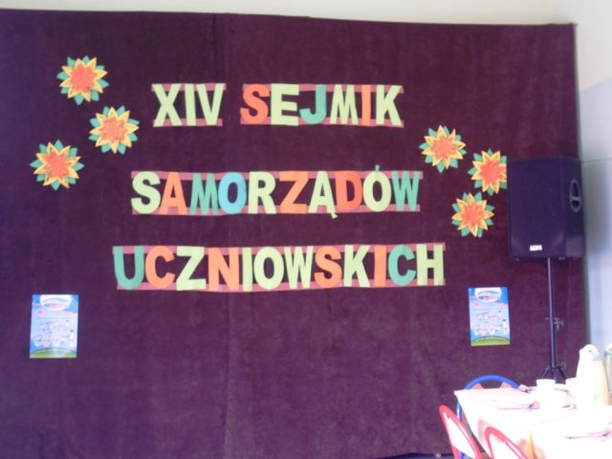
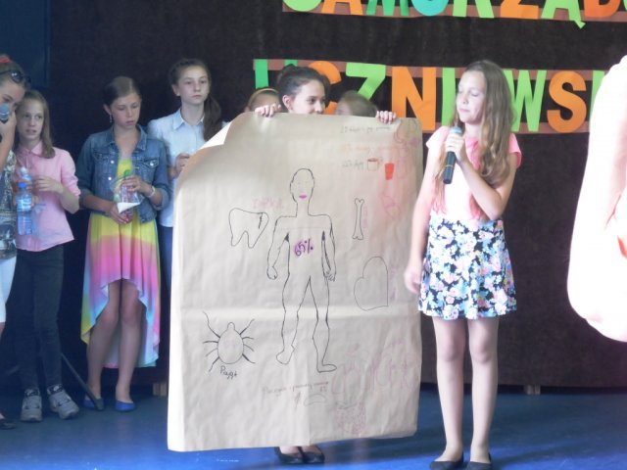
Trening fitness z profesjonalnym instruktorem
W dobie telewizji i gier komputerowych fitness dla dzieci stanowi ciekawą propozycję zajęć wychowania fizycznego. Uczy najmłodszych zdrowego stylu życia oraz poprzez zabawę, pokazuje rożne formy aktywności. Lekcja ta wprowadza młodego człowieka w świat sprawności ruchowej i przygotowuje do świadomego treningu. Mając na uwadze poprawę samopoczucia 22 czerwca 2015 r. w ramach programu szkoły promującej zdrowie odbyły się niezwykłe warsztaty fitness prowadzone przez trenera fitness pana Tomasza Saskę.
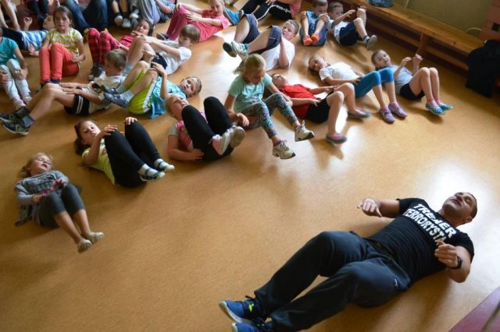
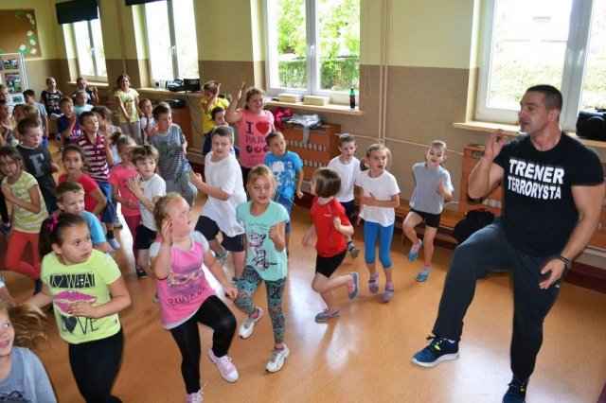

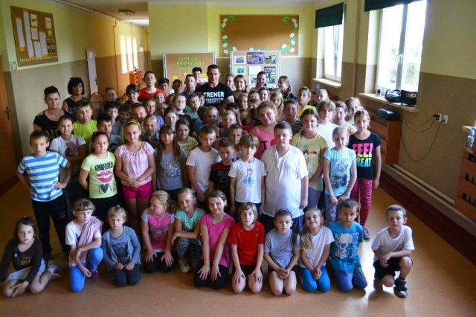
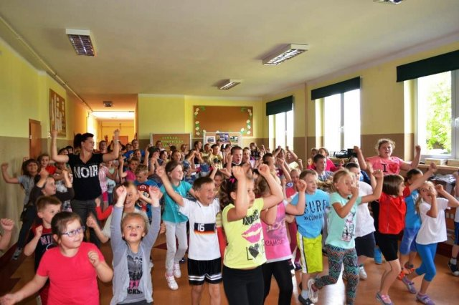
Nasze pomysły na aktywne spędzanie czasu - muzyka flamenco
19 listopada 2014 uczniowie Niepublicznej Szkoły Podstawowej w Dytmarowie wzięli udział w koncercie muzycznym pt. "Muzyczna podróż do Andaluzji". Celem spotkania było przybliżenie muzyki Cyganów zamieszkujących południową prowincję Hiszpanii - Andaluzję. Program edukacyjny przygotowało Łódzkie Biuro Koncertowe "Wirtuoz" w składzie: Agnieszka Izydorczyk - taniec, Michał Izydorczyk - gitara klasyczna, Jarosław Czajczyński - gitara klasyczna, Piotr Muszyński - instrumenty perkusyjne. Prowadzący spotkanie - p. Piotr Muszyński najpierw przedstawił artystów, a potem opowiedział krótką historię flamenco. Początkowo była to prymitywna muzyka ludowa andaluzyjskich Cyganów, która z czasem zaczęła przyjmować bardziej wytworne formy, zdobywając uznanie szerokiej publiczności w całej Hiszpanii, a także za granicą. Występująca p. Agnieszka Izydorczyk scharakteryzowała strój tancerki i pokazała sposób grania na kastanietach, po czym zaprezentowała kilka żywiołowych tańców, w których dało się zaobserwować charakterystyczne dla flamenco elementy. Użyte w tańcach akcesoria: wachlarze, chusty, kapelusz bardzo wzbogacały ich choreografię. Artyści, poza muzyką, śpiewem i tańcem przygotowali dla uczestników mini konkurs "Jaka to melodia?" oraz zaproponowali lekcję tańca flamenco w wykonaniu uczniów naszej szkoły. Zagrany na zakończenie spotkania światowy przebój "Bamboleo" wywołał spontaniczne reakcje uczniów.

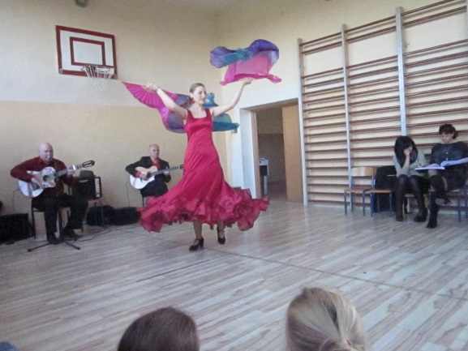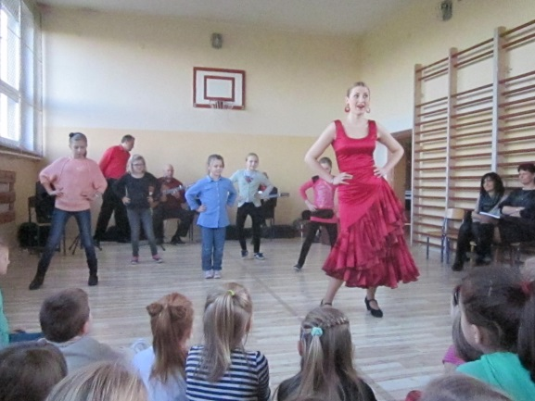
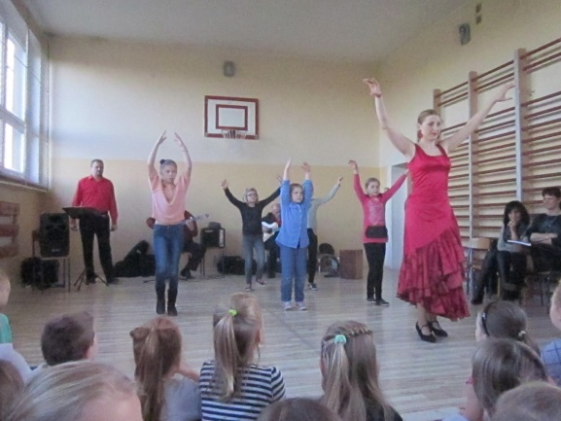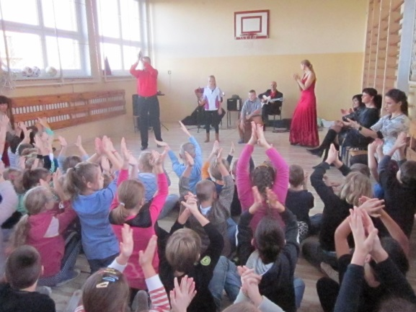
Warsztaty w Galerii Sztuki Współczesnej w Opolu
Mamy niewiele okazji na to, aby odwiedzić galerię sztuki i zwiedzić wystawę obrazów, rzeźb czy fotografii. Uczniowie klasy III mieli taką okazję. W środę 11 marca 2015 r. udali się do Galerii Sztuki Współczesnej w Opolu, która mieści się koło teatru im. Jana Kochanowskiego. Na początku zostaliśmy oprowadzeni po wystawie prac Jerzego Barasia. Artysta tworzył głównie w drewnie i uczniowie mogli się przekonać, że trzeba do tego dużo siły i krzepy. Niektóre dłuta nie były wcale takie lekkie i poręczne. Dowiedzieliśmy się trochę o życiu artysty i czasach, w których żył i tworzył. Po obejrzeniu wystawy przyszedł czas na warsztaty artystyczne. Dzieci mogły pobudzić swoją wyobraźnię i stworzyć własne dzieła sztuki. Podobnie jak artysta pracowały z drewnem. Taka twórcza praca sprawiła im wiele radości, zabawy i dumy z jej wyników. A co udało im się stworzyć, zobaczcie sami.

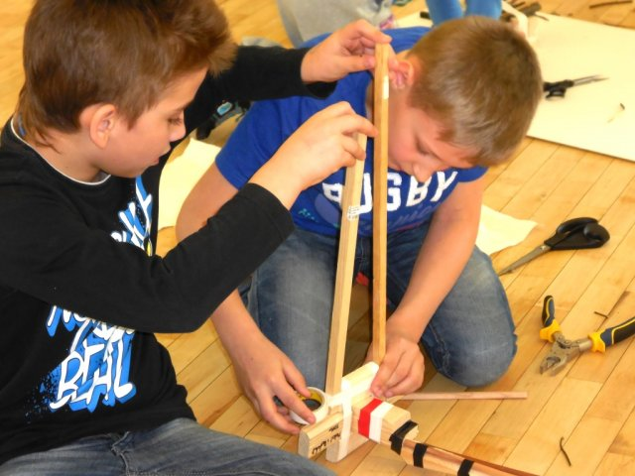
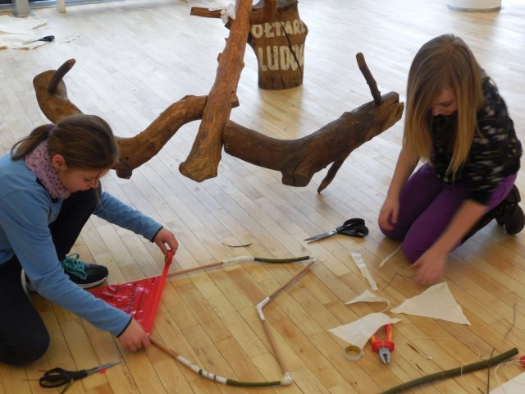

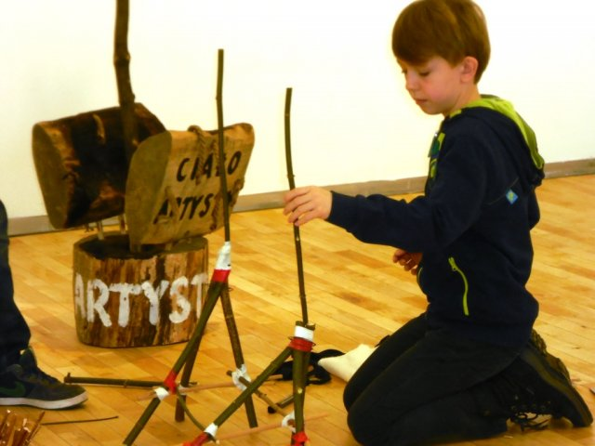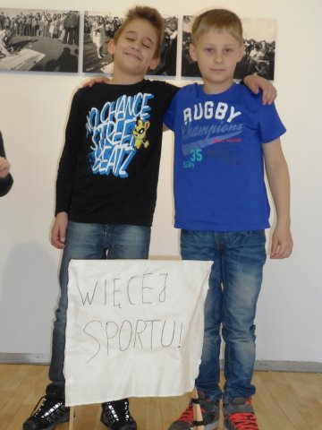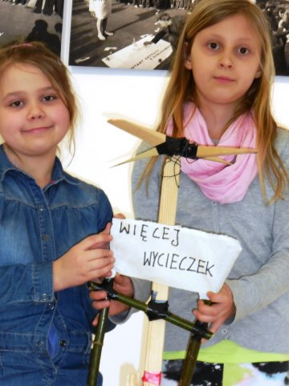
Kiedy w marcu po raz pierwszy uczniowie naszej szkoły odwiedzili Galerię Sztuki Współczesnej, wiedzieli, że to nie nasze ostatnie aktywne zajęcia. W dniu 10 czerwca 2015r uczniowie po raz kolejny wzięli udział w warsztatach plastycznych w Opolu. Uczniów przywitali nas sympatyczni pracownicy galerii, a potem opowiedzieli im o Tomaszu Mrozie. To artysta, który tworzy głównie rzeźby. Jednak nie z drewna, ale z silikonu(!!), który wygląda jak glina! Niektóre rzeźby były nawet ruchome. Po teorii przyszła pora na warsztaty plastyczne. Tym razem zadaniem uczniów było namalowanie owoców i warzyw. Dzieci wykorzystały do tego farby o bardzo intensywnych kolorach, dlatego efekty ich malowania były fantastyczne. Potem trzeba było je wyciąć i ułożyć z nich własne imiona. Warsztaty plastyczne to kolejna propozycja na oderwanie uczniów od komputerów i pokazanie różnych sposobów na aktywny wypoczynek.

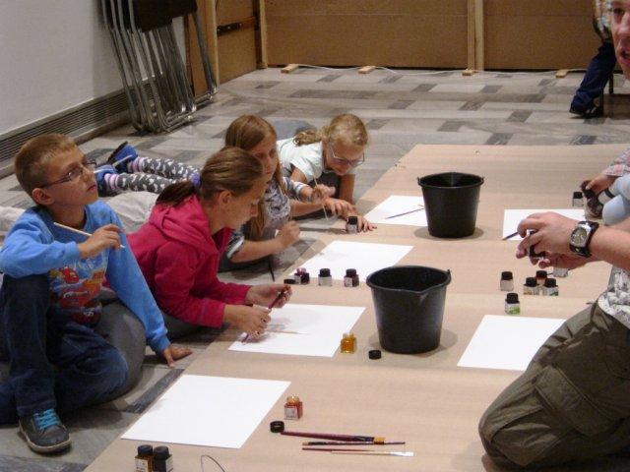
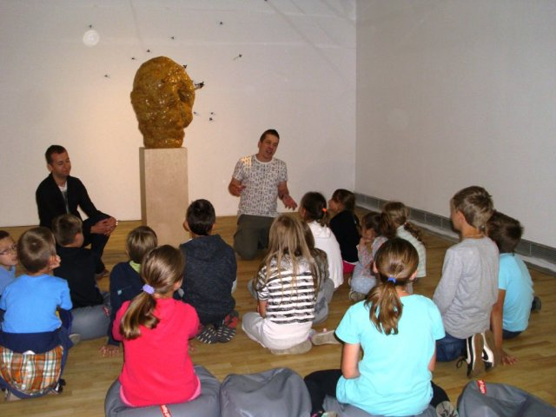
Noc Muzeum- aktywni i kreatywni uczniowie naszej szkoły

Na zaproszenie wysłane przez Muzeum Ziemi Prudnickiej do udziału w konkursie, postanowiły odpowiedzieć nasze uczennice z klasy IV . W ramach ostatniej Nocy Muzeów w Pałacu Frankla 15 maja 2015r. w Prudniku odbył się konkurs dla dzieci na najciekawszy zaprojektowany strój. Zadaniem uczestników było wykonanie stroju dowolną techniką z wykorzystaniem niestandardowych tworzyw, np. surowców wtórnych czy naturalnych materiałów. Okazało się ,że w kategorii klas IV- VI zwyciężyła uczennica klasy IV- Ewa Jakubiak, a trzecie miejsce Amelia Morzywołek – również z klasy IV. Wyróżnione zostały też Klaudia Janicka oraz Wiktoria Stącel. Gratulujemy pomysłowości , fantazji i licznych nagród.

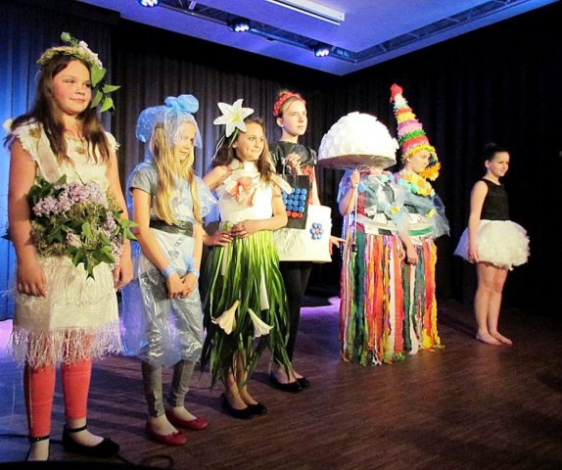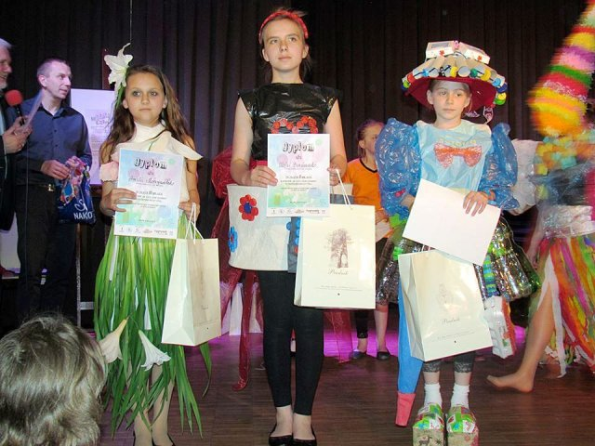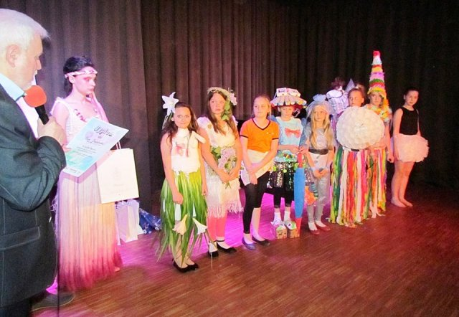

Zdrowe dzieci – zdrowa planeta „ Spotkanie z ekologiem”
W ramach działań proekologicznych koordynator szkoły promującej zdrowie zorganizował spotkanie z ekologiem. Uczniowie obejrzeli przygotowaną prezentację, która promowała segregację śmieci. W ramach spotkania uczniowie otrzymali pojemniki na baterię i zostali zachęceni do ich zbiórki w szkole i w domu.
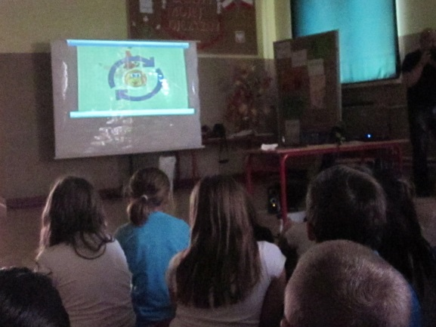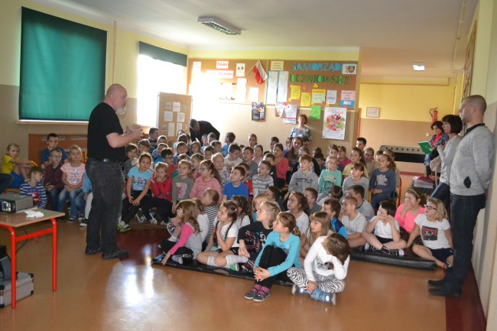

Zabawy na śniegu to samo zdrowie
Dzieci w zimie najbardziej kochają zabawy na śniegu. To wspaniały sposób na ruch na świeżym powietrzu, który wzmacnia naturalną odporność organizmu, kształci koordynację ruchową i refleks, a także sprzyja kontaktom z rówieśnikami. Ulubione formy zabaw na śniegu uczniów naszej szkoły:
1. Jazda na sankach – wzmocnienie mięśni
Najbardziej znana i lubiana – nie tylko przez dzieci – aktywność zimowa. Podchodzenie pod górkę było sporym wysiłkiem dla dziecka, jednak przysporzyło szeregu korzyści: wzmocniło mięśnie, dotleniło organizm, a zjazdy dostarczyły i odrobinę adrenaliny i masę radości.
2. Lepienie bałwana – dziecięca kreatywność
„Jest to prawda wszystkim znana – nie ma zimy bez bałwana” – jak śpiewał Pan Kleks, tytułowy bohater Akademii Pana Kleksa. Lepienie bałwana to był dobry sprawdzian dla małych i większych siłaczy. Sięganie po kolejne porcje śniegu i turlanie kul śnieżnych sprawiło, że pracowało całe ciało, a w szczególności mięśnie brzucha i gorsetu mięśniowego kręgosłupa. Zabawy w- i na śniegu to dodatkowa lekcja gimnastyki dla rozwijającego się młodego organizmu. To także dobra okazja, by nauczyć dziecko, że po ciężkie przedmioty (także duże kule śnieżne). Taka lekcja pozwoli dziecku w przyszłości uniknąć urazów kręgosłupa.
Ozdabianie bałwana przedmiotami znalezionymi w okolicy wyzwoliło też dziecięcą kreatywność. Duma z ukończonego dzieła pozostała wspaniałym wspomnieniem zimowych dni.
3. Rzucanie śnieżkami – integracja z rówieśnikami
Ta zabawa dostarczyła dużo frajdy, szczególnie jeżeli uczestniczyła w niej większa grupa dzieci. To dobra okazja do poznawania rówieśników i nauki nieskrępowanego wyrażania pozytywnych emocji. Ponadto rzucanie śnieżkami wykształciło refleks i koordynację ruchową, zbudowało także gibkość.
4. Budowanie igloo – lekcja współpracy w grupie
W tej zabawie dzieci przeniosły się do krainy Eskimosów lub Królowej Śniegu. Zachęcone do kreatywnego myślenia wybudowały przeróżne budowle ze śniegu.
Budowanie igloo wspólnie z innymi dziećmi jest bardzo dobrą lekcją społeczną: uczy współpracy w grupie i elastyczności zachowań. Cementuje także zaufanie do rówieśników i dostarcza dużo satysfakcji, gdy wspólny cel: stworzenie śnieżnego monumentu, zostanie osiągnięty. Własne igloo może stać się miejscem codziennych zabaw aż do nadejścia wiosennych promieni słońca.

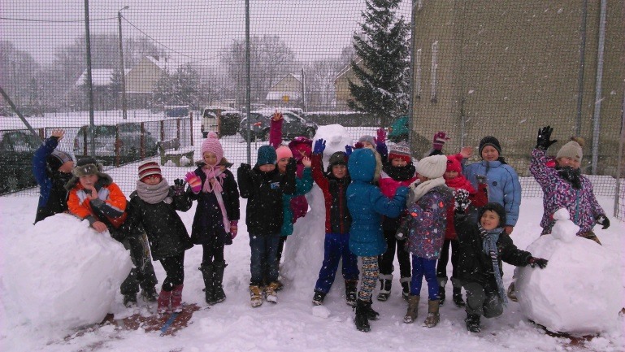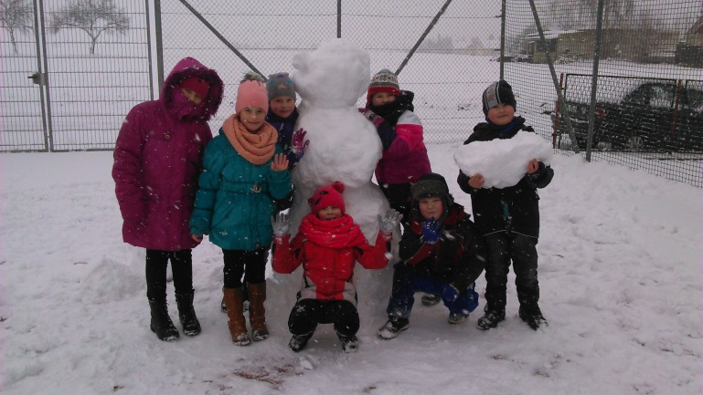
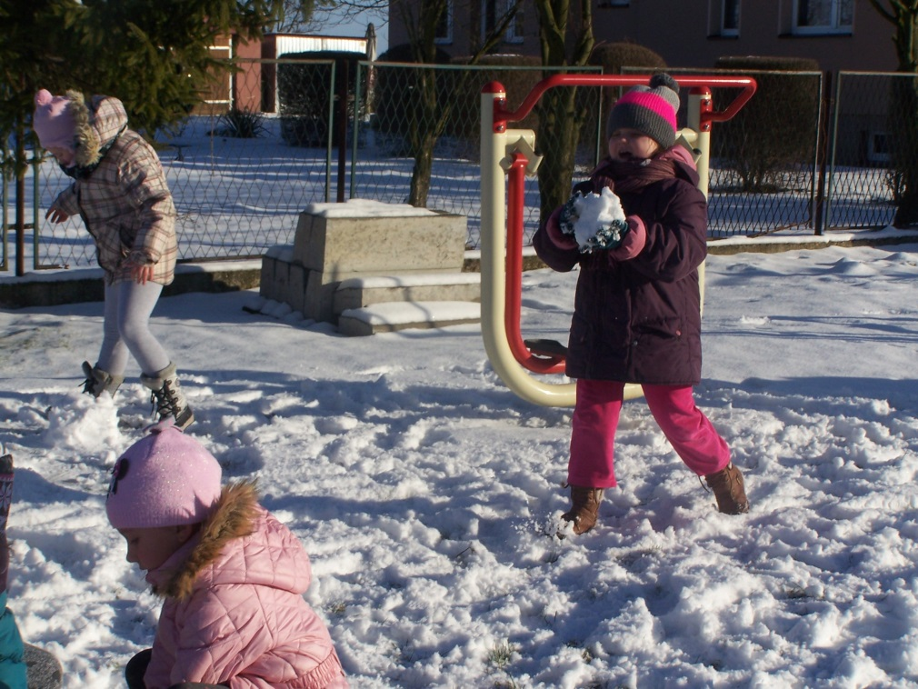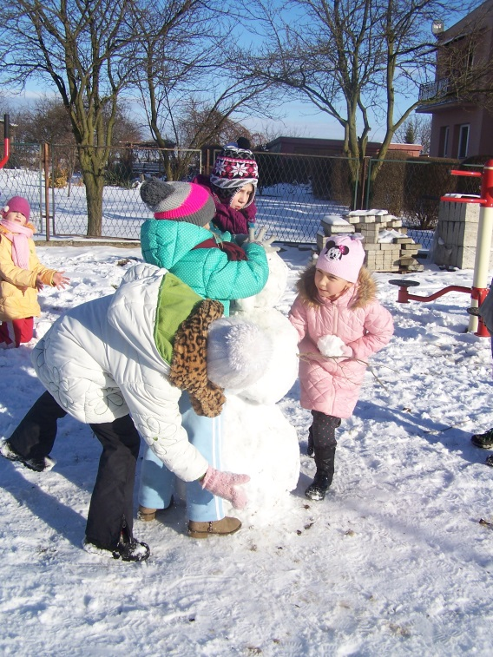

Turniej rycerski – aktywnie spędzamy czas
Dnia 10 marca 2015 r. gościliśmy w naszej szkole Grupę Artystyczną „Rewita” z Lublina, która w niezwykle barwny sposób przedstawiła wszystkim uczniom historię średniowiecza. Uczniowie przeżyli przygodę pełną ciekawostek, mogli z bliska obejrzeć tarczę, jak i dotknąć miecza, a także innych rodzajów broni i elementów uzbrojenia średniowiecznego rycerza. Ponadto odbył się także pokaz rycerskich pojedynków i tortur średniowiecznych złoczyńców, w którym czynny udział wzięli uczniowie. Historyczny pokaz dostarczył wszystkim uczniom nie tylko wiedzy na temat średniowiecza, ale także wielu niezapomnianych wrażeń, bowiem historia była opowiedziana w sposób niecodzienny, humorystyczny i aktywny

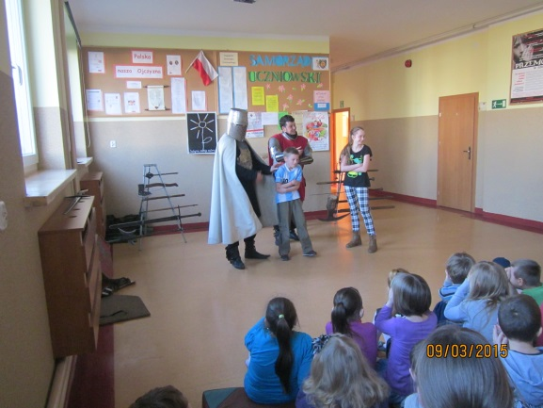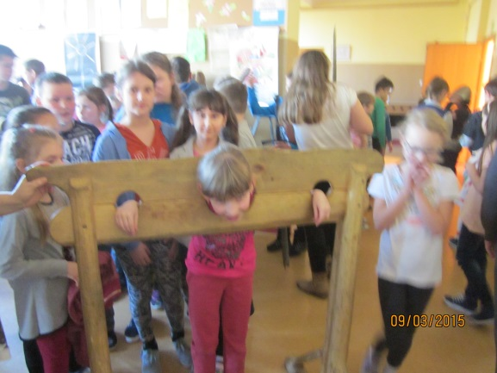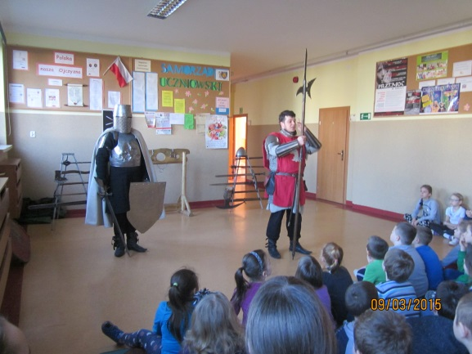
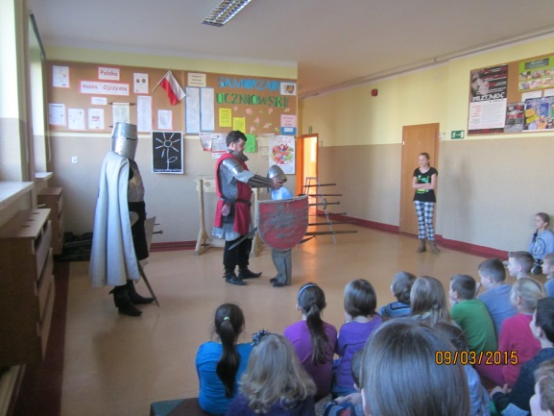
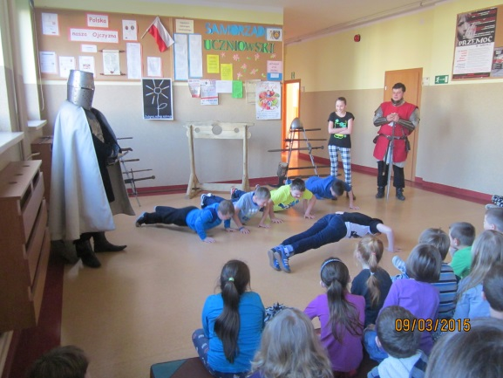

Remont łazienek
W okresie wakacyjnym został przeprowadzony remont łazienek. Pracami remontowymi objęto wymianę posadzki oraz kafelkowanie ścian i montaż nowoczesnych urządzeń sanitarnych z dostępem do ciepłej wody. Szczególną uwagę zwrócono na dostosowanie wysokości sanitariatów i umywalek do wzrostu uczniów sześcioletnich. W łazienkach zamontowano podajniki do ręczników jednorazowych oraz dozowniki mydła. Estetyczny wygląd łazienek zachęca uczniów do dbania o utrzymywanie porządku. Pracownicy obsługi na bieżąco dbają o zachowanie szczególnej czystości w łazienkach. Czyste i pachnące łazienki są wizytówką naszej szkoły, co zwraca szczególną uwagę rodziców oraz osoby odwiedzające naszą szkołę. Kontrole przeprowadzone przez sanepid często prezentują naszą szkołę jako wzór dla innych.
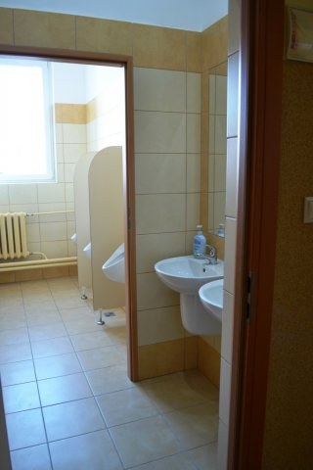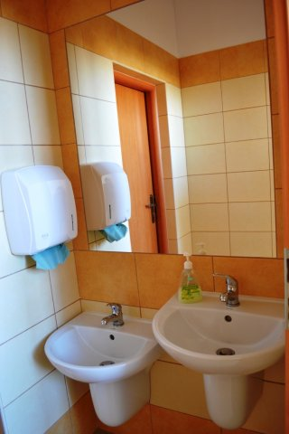
Rok szkolny 2015/2016

Promowanie zdrowego odżywiania w szkole
Zaplanowany: | Ewaluacja wyników  Czy i na ile osiągnięto kryterium sukcesu?
Realizacja innowacji „Jem zdrowo” | Celem innowacji prowadzonej w klasie I a było ukształtowanie właściwych postaw i nawyków żywieniowych wśród dzieci, zmniejszenie ilości spożywanych cukrów i napojów gazowanych, nakłaniania dzieci do sięgania po wodę mineralną, owoce oraz warzywa. Warto podkreślić, że prawidłowa dieta ucznia, spożywanie śniadań jest punktem wyjścia do jego sukcesu, gdyż spora część przyjmowanych przez niego kalorii przeznaczona jest na zaspokajanie potrzeb energetycznych mózgu.  Innowacyjność zajęć polegała na tym, iż uczniowie nie uczestniczyli wyłącznie w zajęciach dydaktycznych, ale mieli możliwość wspólnego spożywania drugiego śniadania w klasie wraz z wychowawcą. Uczniowie zostali zapoznani z:  - znaczeniem higieny spożywania posiłków,  - piramidą żywieniową  - znaczeniem nabiału w życiu człowieka,  - zaletami picia wody,  - wpływem ruchu na zdrowie i samopoczucie człowieka.  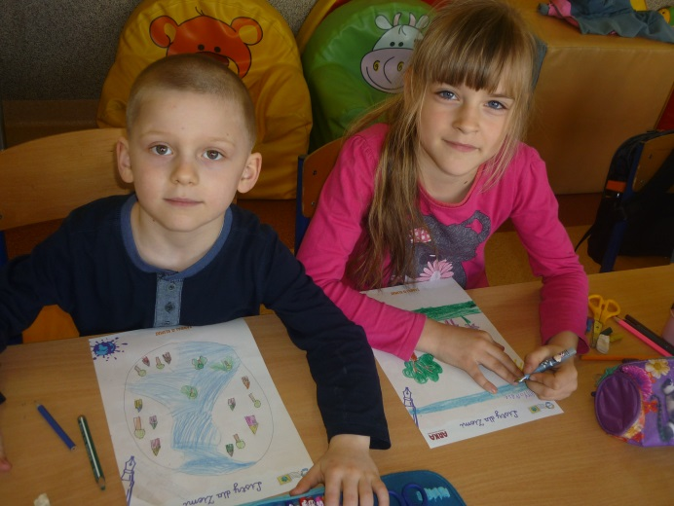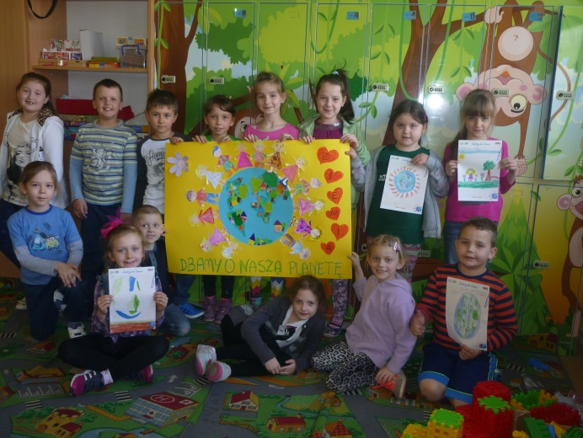  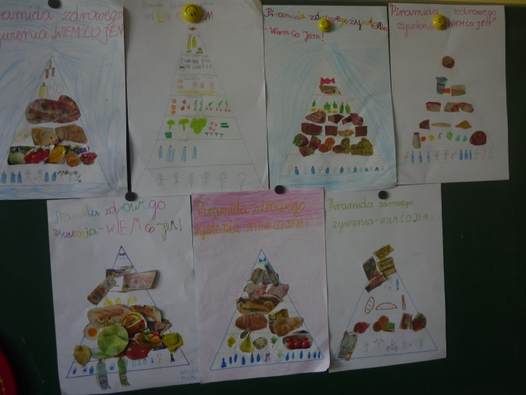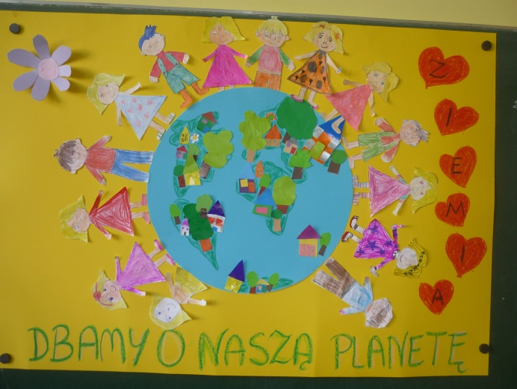
Pogadanka z dietetykiem klinicznym na temat zdrowego odżywiania, wspólne przyrządzenie posiłku. | 30 października 2015r. w klasie I b gościł Pan Tomasz Saska - dietetyk kliniczny, przyjaciel szkoły. Przybliżył dzieciom zagadnienia związane ze zdrową żywnością oraz sposobami prawidłowego odżywiania się. Dzieci uczestniczyły w rozmowie – zadawały pytania i udzielały odpowiedzi na te, zadane przez Pana Tomasza. Zajęcia uświadomiły dzieciom jak ważne jest, by zwracać uwagę na to, co jemy. Na zakończenie, dzieci przygotowały własne sałatki owocowe i warzywne zgodnie z poradami pana Tomasza.  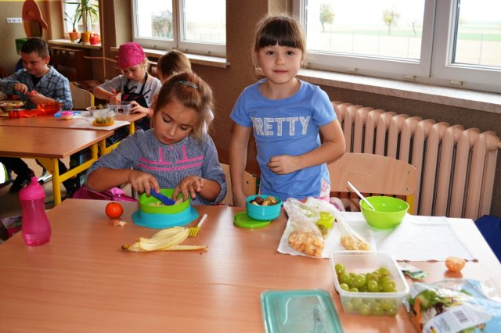  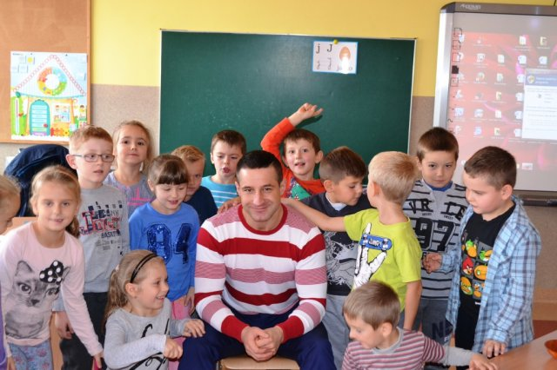
Udział w programie „Śniadanie daje moc” | 13.11.2015 r. w naszej szkole obchodziliśmy dzień pod hasłem „Śniadanie daje moc”. Wspólny posiłek w klasach został poprzedzony pogadanką przybliżającą zasady prawidłowego odżywiania oraz częścią artystyczną. Uczniowie klasy I recytowali wiersze na temat owoców i warzyw, natomiast uczniowie klasy II i III zaprezentowali swoje talenty aktorskie w krótkich scenach o zaletach zdrowego odżywiania na podstawie wierszy „ Na straganie” oraz „ Rzepka” oraz przygotowali własne książki kucharskie z ulubionymi potrawami i przysmakami, efekty ich prac można było oglądać na przygotowanej wystawie. Przed rozpoczęciem wspólnego śniadania uczniowie rozpoznawali smaki potraw przy pomocy różnych zmysłów. Całości smaku dodały rekwizyty. Pięknie udekorowane stragany imitujące targowisko przepełnione były różnymi owocami i warzywami przyniesionymi przez rodziców, z których po zakończeniu części artystycznej przygotowano wspólny posiłek. Nie zabrakło również piramidy zdrowia wykonanej z różnej wielkości kartonowych pudełek, na stopniach których znalazły się produkty spożywcze, warzywa i owoce.  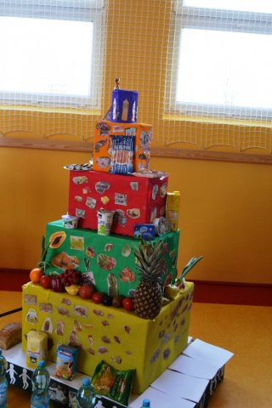  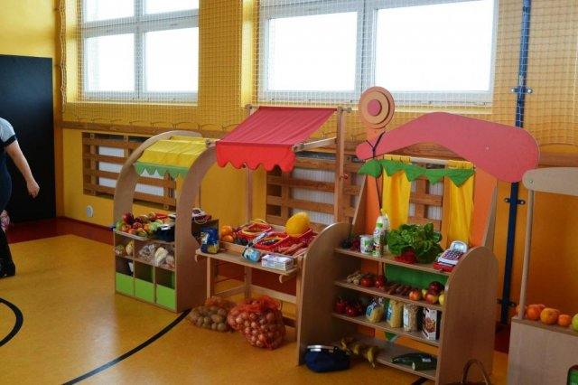  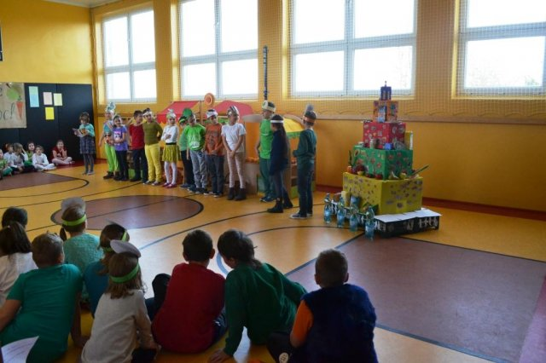  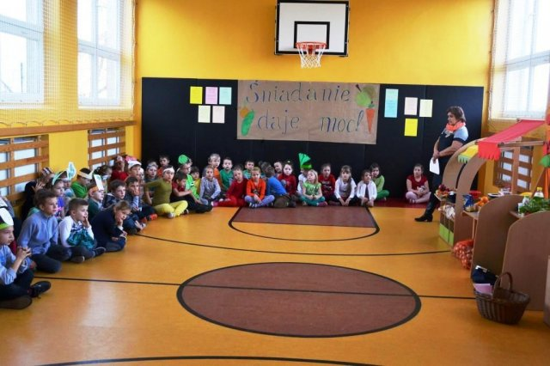  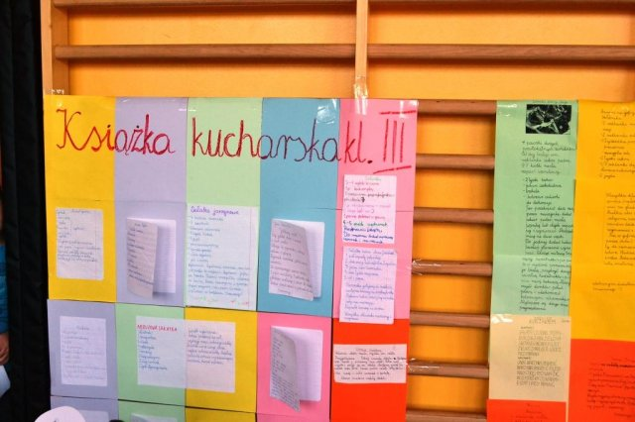
Udział w programie „Szklanka mleka”, „Owoce i warzywa w szkole” | Od kilku lat szkoła korzysta z nieodpłatnie dostarczanych owoców i warzyw do szkoły dla uczniów klas I – III w ramach europejskiego programu „Owoce i warzywa w szkole”. Program odbywa się pod patronatem Agencji Rynku Rolnego. Dodatkowo szkoła korzysta z programu „ Szklanka mleka” dla uczniów klas I – VI, również pod patronatem ARR.  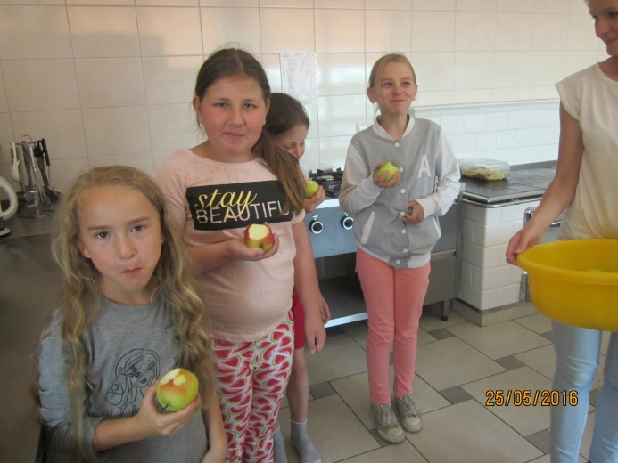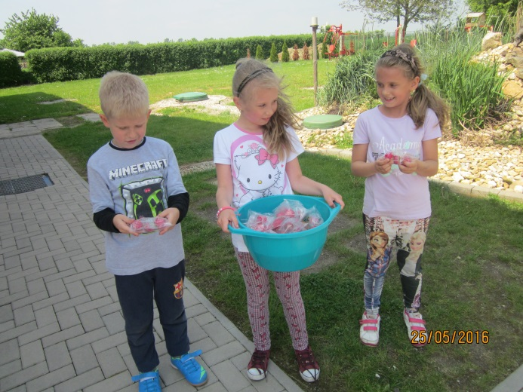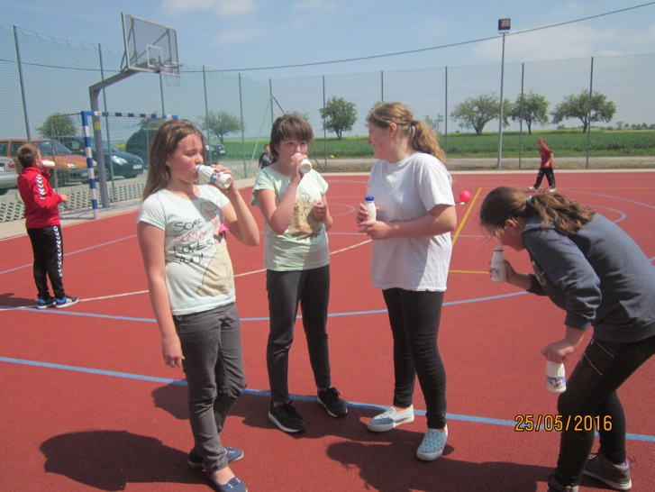

Zachęcanie do aktywnego spędzania wolnego czasu
Zaplanowany: | Ewaluacja wyników  Czy i na ile osiągnięto kryterium sukcesu?
Propagowanie turystyki jako atrakcyjnej formy spędzania wypoczynku | 03.12.2015 r. klasy IV, V, VI udały się na wycieczkę z noclegiem do schroniska młodzieżowego w Wieszczynie. Celem wycieczki była nie tylko integracja grupy oraz wspólnie spędzony czas, ale też poznanie walorów krajobrazowych najbliższej okolicy, obserwacja zmian zachodzących w przyrodzie późną jesienią oraz poznanie aktywnych sposobów spędzania wolnego czasu. Po zakwaterowaniu się, uczniowie wspólnie przygotowali zdrowy posiłek kolacyjny z produktów zakupionych przez rodziców. Wieczorem chętni uczestniczyli w pidżama party przy muzyce oraz w grach i zabawach. Drugi dzień wycieczki uczniowie rozpoczęli od przygotowania wspólnego, zdrowego śniadania oraz 3-godzinnego marszu na Długotę, do Dębowca i z powrotem do schroniska. Świeże i zdrowe powietrze oraz długa trasa spowodowały , że zmęczenia dało się we znaki i niektórzy zasnęli już w autobusie w drodze powrotnej do szkoły.  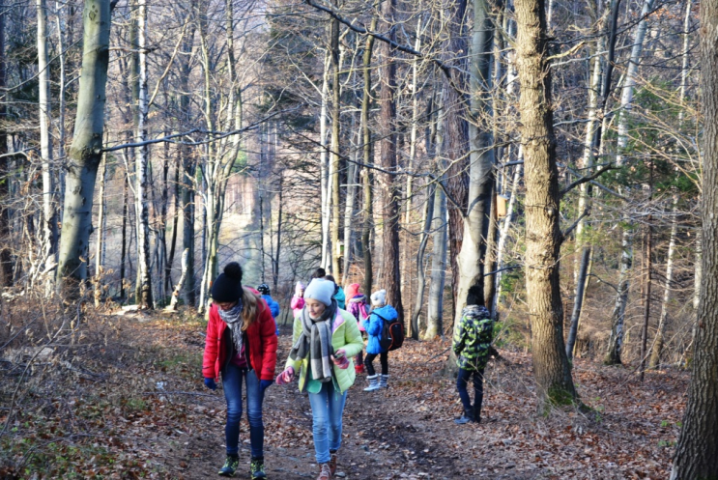  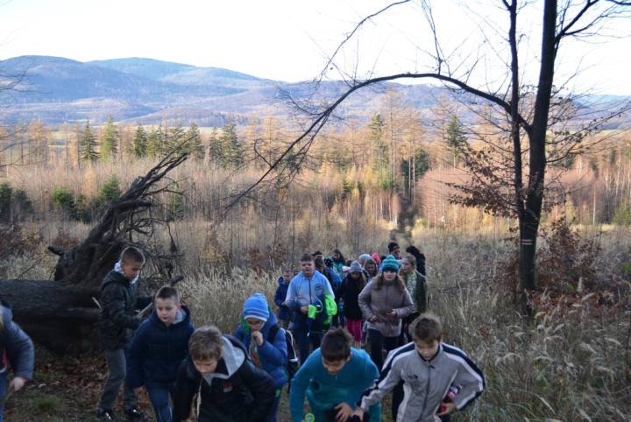
Propagowanie różnych dyscyplin sportowych | 13.11.2015 r. w naszej szkole gościliśmy przedstawicieli koszykarskiego I- ligowego zespołu Meritum Kredyt Pogoń Prudnik. W trakcie spotkania koszykarze zapoznali nas ze specyfiką gry, podstawowymi zasadami. Chętnie i wyczerpująco odpowiadali na zadawane przez uczniów pytania, dzięki czemu mogli przybliżyć nam specyfikę tej dyscypliny. Uczniowie dowiedzieli się m.in. jakimi zasadami należy kierować się, kiedy przyjdzie nam pracować w grupie oraz przekonali się, że należy mieć pasję , po to aby wyznaczać sobie możliwe do realizacji cele. Jak na sportowców przystało, spotkanie nie zakończyło się jedynie na pogadance - przyszedł czas na aktywną część spotkania. Po zaprezentowaniu klasycznej koszykarskiej rozgrzewki, odważni koszykarze stanęli dzielnie do ważnego meczu – Meritum Kredyt Pogoń Prudnik vs. Uczniowie NSP Dytmarów, w którym zwycięstwo odnieśli nasi uczniowie.  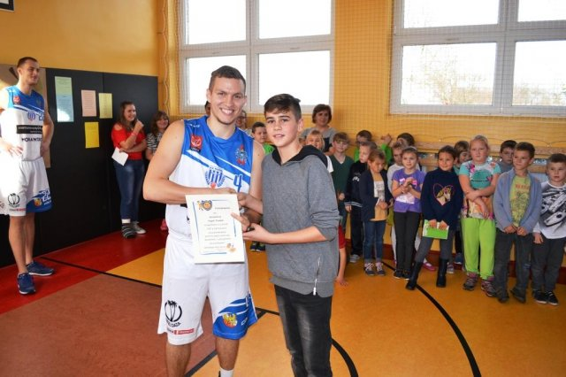
Udział w zajęciach gimnastyki korekcyjnej w klasach I - IV | Systematycznie prowadzone są zajęcia gimnastyki korekcyjnej pod okiem Sebastiana Muzyki. Uatrakcyjniając zajęcia nauczyciel wykorzystuje ciekawe metody pracy usprawniające prawidłowy oddech w trakcie ćwiczeń i korygujące wady postawy. Zajęcia gimnastyki odbywają się w Sali gimnastycznej, na boisku szkolnym oraz naturalnym środowisku. Uczniowie bardzo chętnie korzystają z proponowanej formy pomocy.  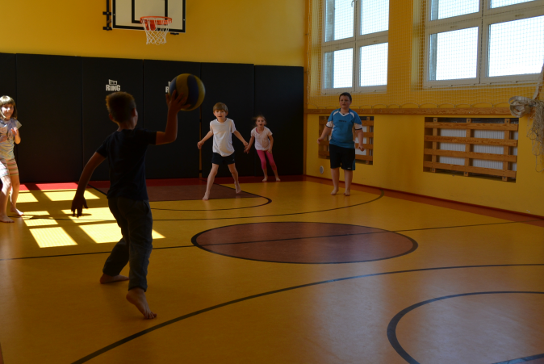  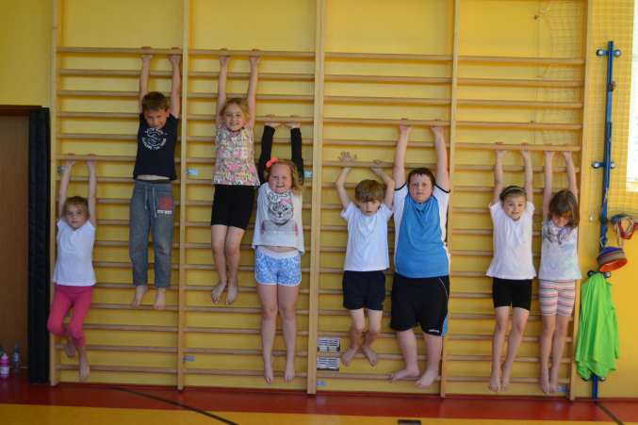
Udział w zajęciach piłki nożnej | Zajęcia sportowo –rekreacyjne w piłce nożnej w klasach I-IV realizowane są po przez gry , zabawy i ćwiczenia ruchowe . Mają na celu rozwijanie ogólnej i ukierunkowanej sprawności fizycznej uczestników , a także:  -wyposażenie w wiedzę dotyczącą higieny osobistej, higieny żywienia i bezpieczeństwa podczas uprawiania sportu i rekreacji,  -wdrażanie do czynnego wypoczynku,  - rozwijanie umiejętności współdziałania w grupie ,  -pomoc koleżeńska podczas wykonywania ćwiczeń ,  -wdrażanie do samodyscypliny w czasie ćwiczeń,  -samokontrola i samoocena własnej aktywności na zajęciach i podczas zawodów sportowych,  -rozwijanie inwencji twórczej uczniów ,  -nauka, rozwijanie i kształtowanie podstaw techniki piłki nożnej,  -nauka podstaw taktyki piłki nożnej,  -przestrzeganie zasad „fair play”,  -poznanie zasad i przepisów gry w piłce nożnej.  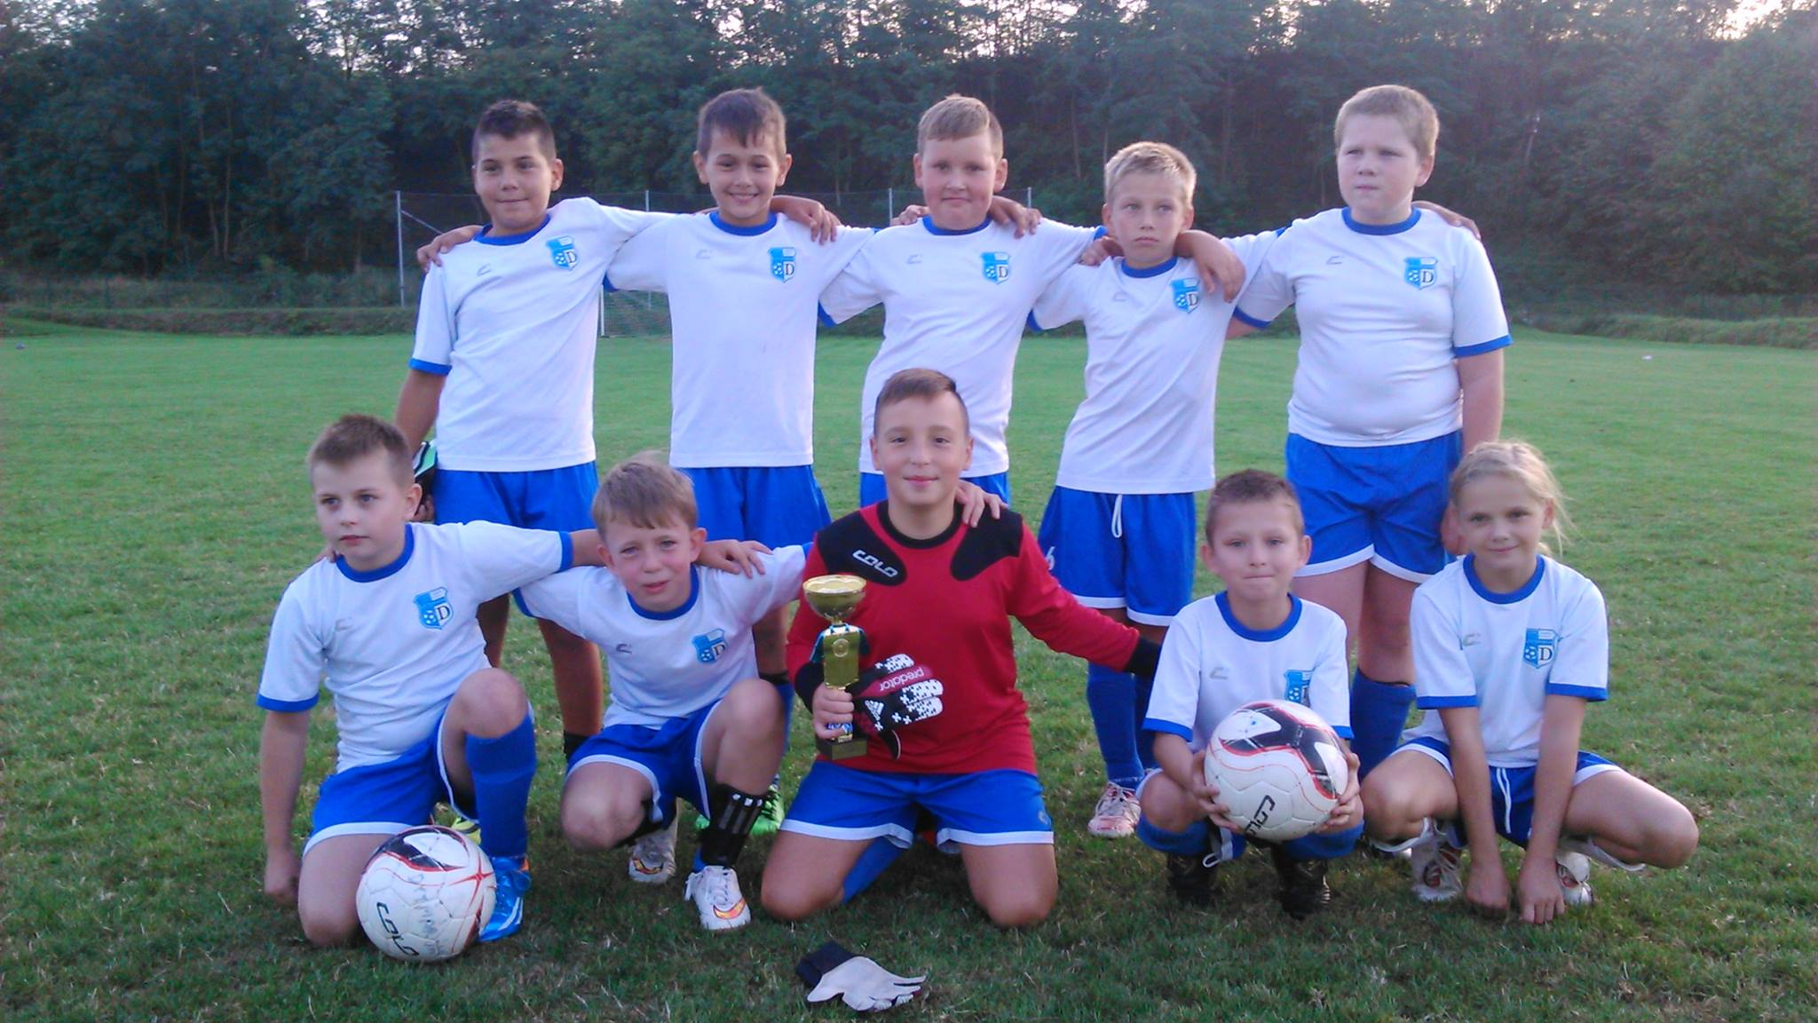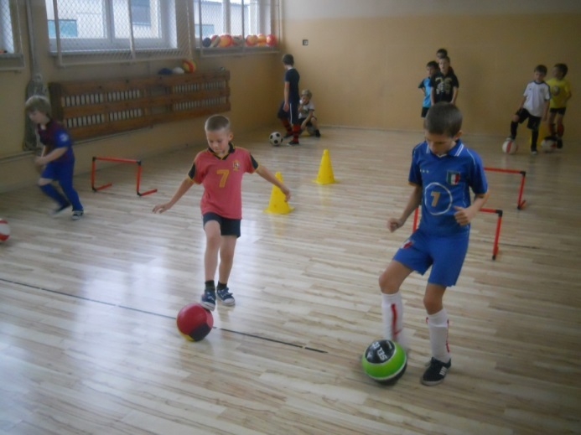
Udział klasy II w zajęciach na basenie, nauka pływania | Uczniowie naszej szkoły systematycznie mają możliwość uczestniczyć w wyjazdach na basen do Ośrodka Wczasowo - Rehabilitacyjnego "Ziemowit". Głównym celem wyjazdów jest oswajanie z wodą, zabawa i nauka pływania podstawowymi stylami pływackimi, kształtowanie nawyków prozdrowotnych, ćwiczenie odwagi. Dzieci są pod stałą opieką nauczycieli oraz ratownika. Wyjazdy cieszą się dużym zainteresowaniem wśród uczniów. Połowę kosztów za zajęcia na basenie pokrywa Stowarzyszenie prowadzące szkołę, a drugą połowę opłacają rodzice.  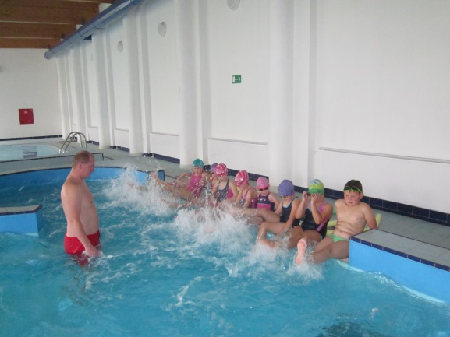  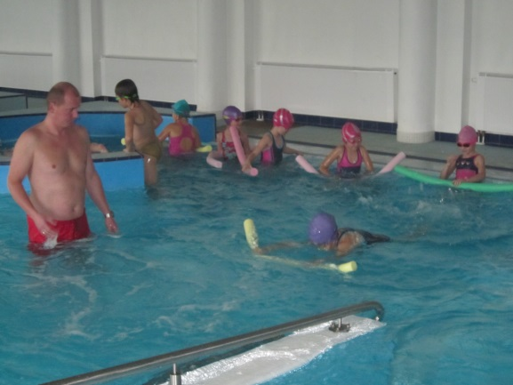
Udział dziewcząt klas I – IV w zajęciach tanecznych | Przeprowadzona we wrześniu 2012 r. ankieta na temat „Zainteresowanie zajęciami pozalekcyjnymi” pozwoliła zaplanować zajęcia dla uczniów zgodnie z ich oczekiwaniami. Najczęściej wybieraną formą zajęć pozalekcyjnych była chęć udziału w zajęciach kółka tanecznego. W związku z tym został zatrudniony fachowca w tej dziedzinie, który od 2012 roku spełnia oczekiwania naszych wychowanków.  Opiekunem kółka tanecznego jest Joanna Zmarzlik, która prowadzi spotkania w dwóch grupach wiekowych dla klas I – III i dla klas IV – VI . W roku szkolnym 2015/2016 zajęcia odbywają się w każdy wtorek. Zwieńczeniem systematycznych treningów jest pokaz układu tanecznego podczas gali w Gminnym Ośrodku Kultury w Lubrzy, kóra odbywa się dwa razy w roku. Uczniowie mają okazję pochwalić się swoimi talentami tanecznymi przed szeroką publicznością, w skład której wchodzą m.in. rodzice uczniów.  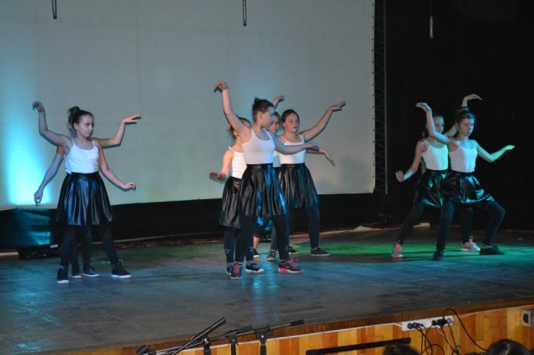  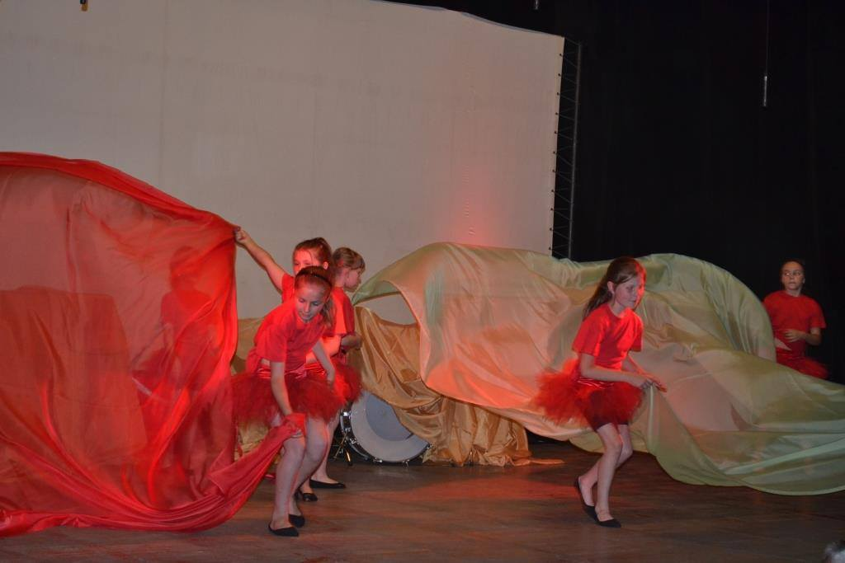
Udział w zajęciach teatralnych | W roku szkolnym 2015/2016 prowadzone są zajęcia kółka teatralnego prowadzone przez pana Piotra Charczuka - aktora Teatru Lubuskiego w Zielonej Górze. W programie przewidziane:  1. Ćwiczenia integracyjne  2. Aktor i słowo w teatrze  3. Ruch sceniczny  4. Rola scenografii i rekwizytów  5. Przygotowanie przedstawienia.  Warsztaty kończą się przygotowanym przez uczniów pod kierunkiem reżysera przedstawieniem.  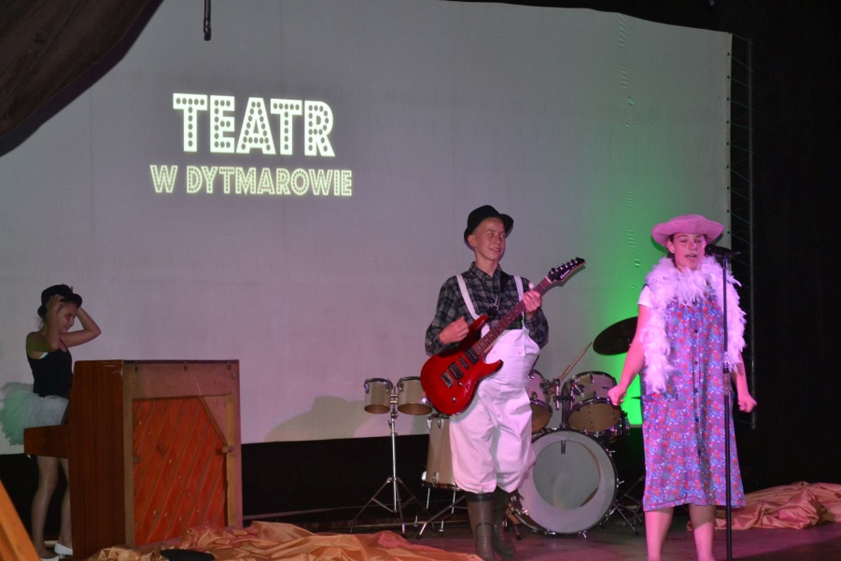
Organizowanie dyskotek szkolnych jako sposób na aktywność fizyczną | 14 października 2015 r. odbyła się dyskoteka dla klas IV - VI, podczas której chłopcy musieli się wykazać znajomością przypraw, smaków owoców i warzyw. Mając zawiązane oczy chłopaki musieli odgadnąć, czy mają w buzi masło, cynamon, kalarepę, jabłko, banana, winogron, pieprz, sól, kakao, a może cytrynę? Trzeba przyznać, że większość z nich świetnie orientuje się w smakach kuchni i nie było wielkich trudności z ich rozpoznaniem. Wszyscy dzielnie znosili kwaśne, słone i gorzkie smaki. Za swoją wytrwałość chłopcy otrzymali drobne słodkie upominki. Potem zaś na parkiecie panowały już tylko taniec i zabawa!!  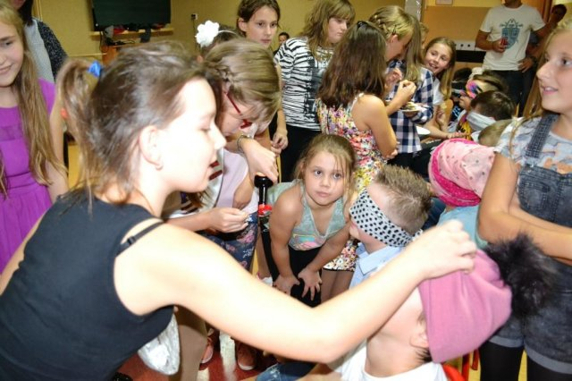
Udział lokalnej społeczności w zajęciach fitness oraz rozgrywkach piłki siatkowej | W zajęciach fitnessu prowadzonych przez trenera personalnego oraz dietetyka klinicznego Tomasza Saskę uczestniczą nauczyciele i rodzice naszych uczniów. Zajęcia odbywają się trzy razy w tygodniu, a efekty korzystania z tej formy aktywności dostrzegają wszyscy. Ponadto mieszkańcy naszej miejscowości (zwłaszcza absolwenci) systematycznie biorą udział w rozgrywkach piłki siatkowej dbając o kondycje fizyczną.
Uświadomienie znaczenia profilaktyki zdrowotnej

Przeprowadzenie akcji profilaktycznej promującej zdrowie pt.” Biała Sobota” | W dniu 26 września 2015 r. w Niepublicznej Szkole Podstawowej w Dytmarowie odbyła się akcja promująca zdrowie „ Biała Sobota”, której celem było wczesne diagnozowanie chorób.  Tego dnia klasy zamieniły się w gabinety lekarskie, a na korytarzu zrobiło się tłoczno. Wychodząc naprzeciw współczesnym problemom zdrowotnym, zaproponowano uczniom bezpłatne badania diagnostyczne. Z badań skorzystało blisko 70% uczniów. W przypadku wyników odbiegających od normy, udzielono małym pacjentom i ich rodzicom wskazówek, co do dalszego postępowania.  W czasie trwania Białej Soboty, uczniowie pod opieką rodziców, skorzystali z porady specjalisty dr n. med. Michała Findzińskiego specjalisty chirurgii twarzowo szczękowej oraz dr Macieja Skawińskiego specjalisty chirurgii. Uśmiechnięta specjalista ortodonta dr Judyta Prusko – Findzińska oraz stomatolog dr Joanna Wilk dokonały przeglądu ortodontycznego i dentystycznego w asyście dyplomowych pielęgniarek Agnieszki Wąsowskiej, Gabrieli Galla oraz studenta medycyny pana Kacpra Ruzik. Instruktażu z zakresu pielęgnacji zębów udzielała pani Michaela Przylenk.  Biała Sobota to wzorowo przeprowadzona akcja, która mamy nadzieję na stałe wpisze się w działania szkoły w ramach działań szkoły promującej zdrowie. Zaangażowanie specjalistów sprawiły, że przebiegała w sprawny i przyjazny najmłodszym pacjentom sposób. Dodać należy, że akcja byłaby niemożliwa bez inicjatywy pomysłodawcy Wójta Gminy Lubrza pana Mariusza Kozaczka oraz wsparcia dyrektor pani Małgorzaty Ruzik i rodziców, którzy wyrazili zgodę na wykonanie badań. Wszystkie osoby zaangażowane w tę akcję pokazały, że zdrowie dziecka jest dla nich najważniejsze.  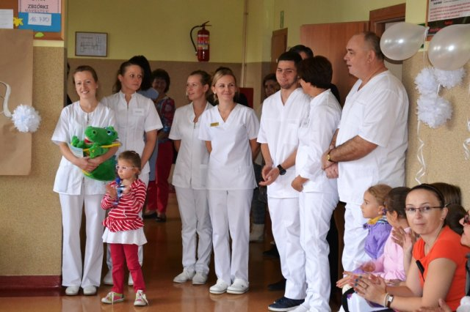  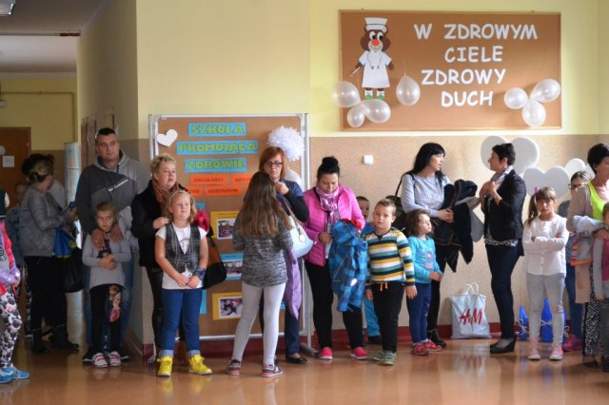  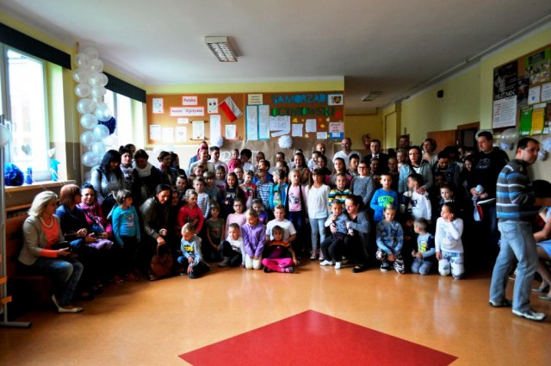  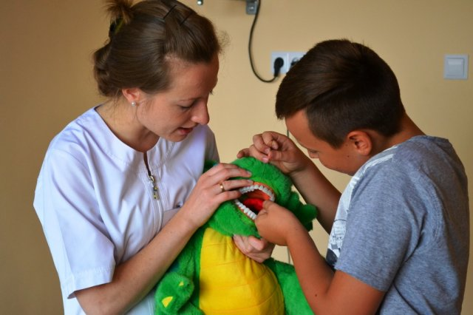  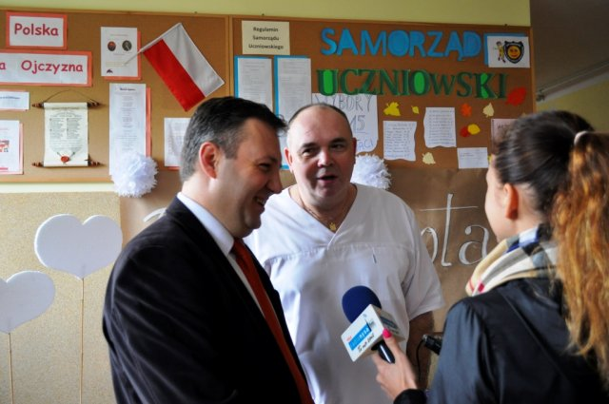  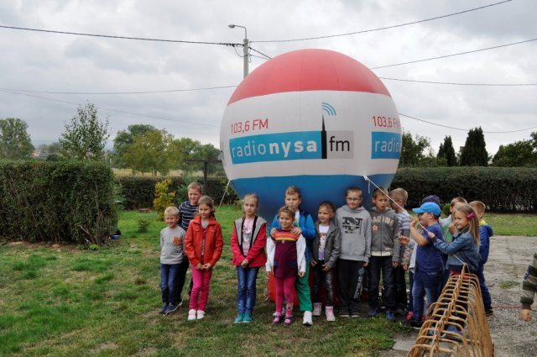  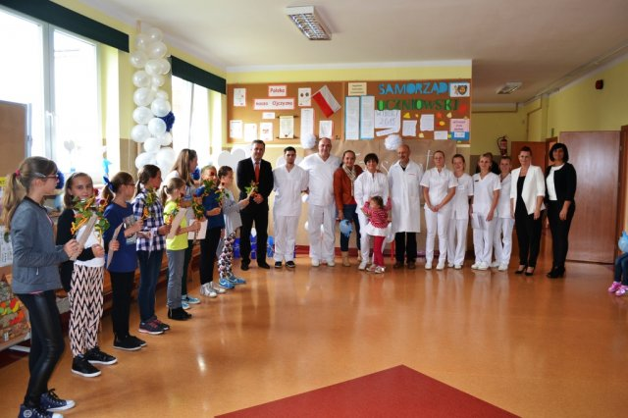  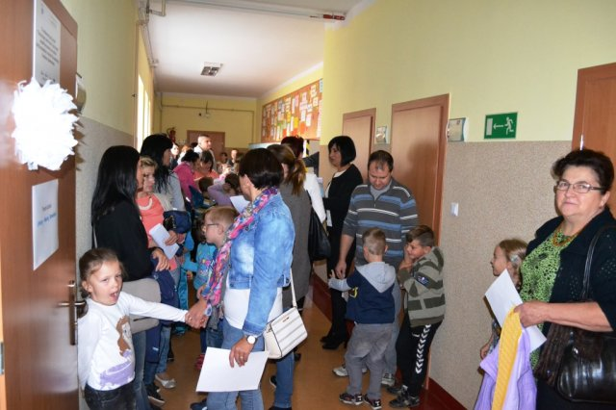  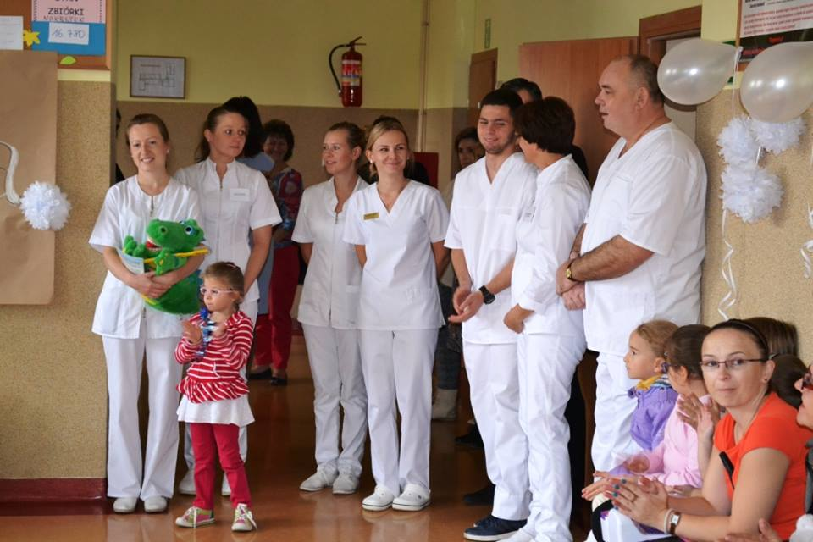  Artykuł, który ukazał się na łamach Tygodnika Prudnickiego  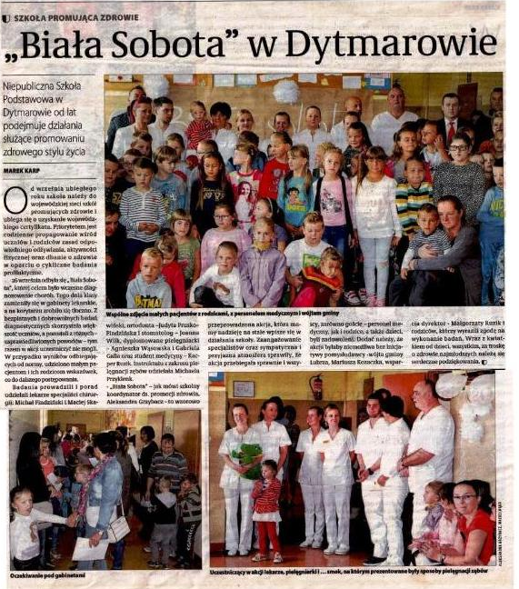  Akcja uzyskała właściwy rozgłos dzięki obecności reporterów z Radio Nysa FM, które relacjonowało przebieg akcji w dniu jej przeprowadzenia. Wywiad z chirurgiem twarzowo – szczękowym, Wójtem Gminy, dyrektorem oraz szkolnym koordynatorem ds. promocji zdrowia był udostępniony słuchaczom Radio Nysa FM kilka dni po przeprowadzeniu akcji.  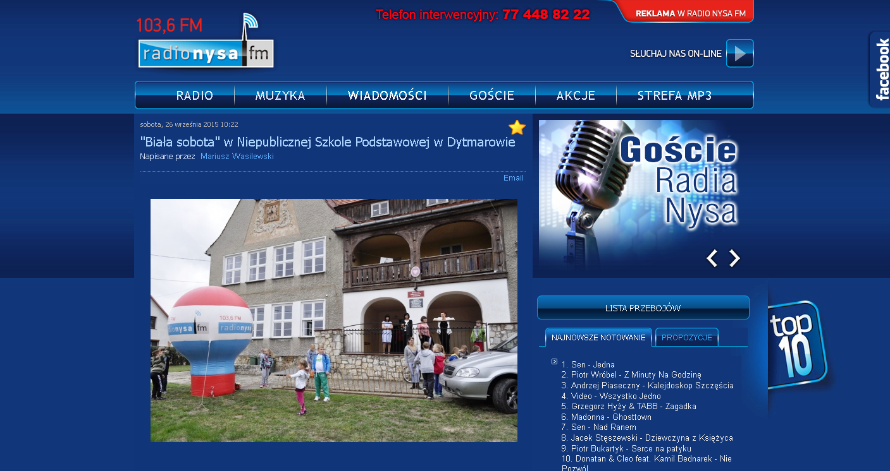  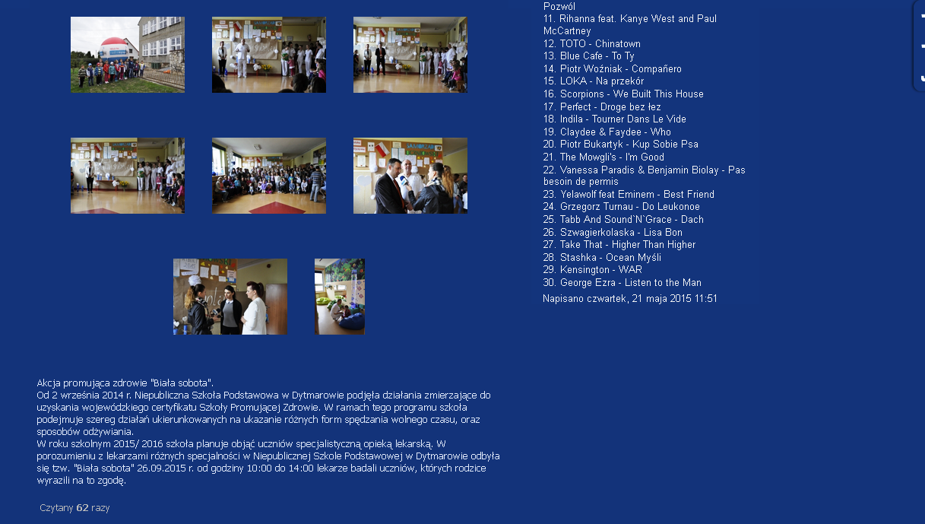  Wpis Radio Nysa FM, który ukazał się na facebook  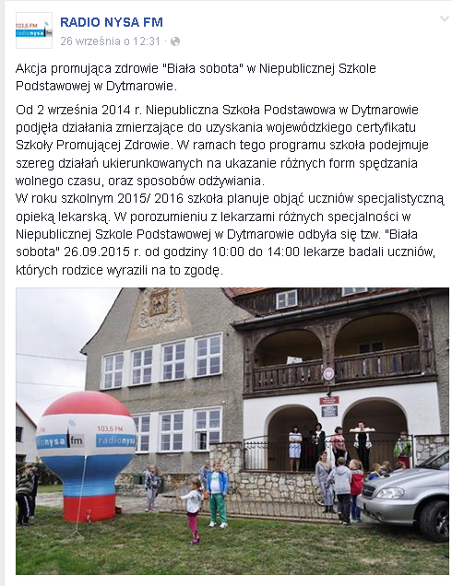
Bezpłatne badania w Poradni Chirurgii Stomatologicznej | Bezpłatne badania w poradni chirurgii stomatologicznej w Nysie w ramach akcji „ Biała Sobota”  Kontynuując akcję szkoły promującej zdrowie " Biała Sobota" nasi uczniowie wraz z rodzicami w dwóch etapach 13. 10. 2015 r. oraz 27.10.2015 odwiedzą poradnię chirurgii stomatologicznej w Nysie. W ramach bezpłatnych konsultacji, zgodnie z wcześniejszymi zaleceniami lekarzy zostały wykonane uczniom prześwietlenia RTG panoramiczne szczęki. Badanie przeprowadził dr n. med. Michał Findziński specjalista chirurgii twarzowo-szczękowej w asyście stomatologa dr Joanny Wilk. Głównym celem wizyty było dokonanie oceny stanu uzębienia dziecka.  Inicjatywa nie byłaby możliwa bez wsparcia Wójta Gminy Lubrza Mariusza Kozaczka, który zapewnił bepłatny transport uczniów i rodziców do Nysy.  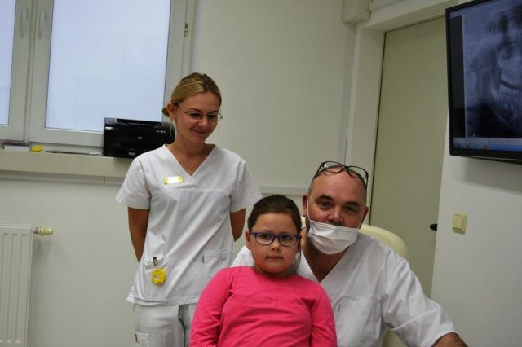  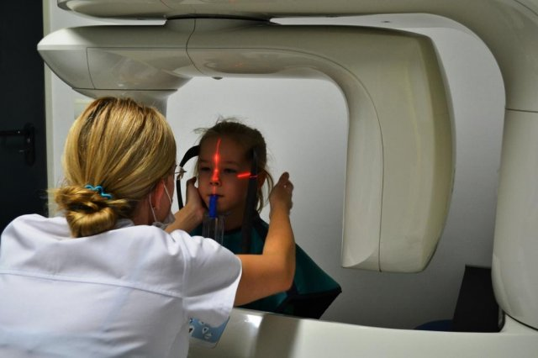  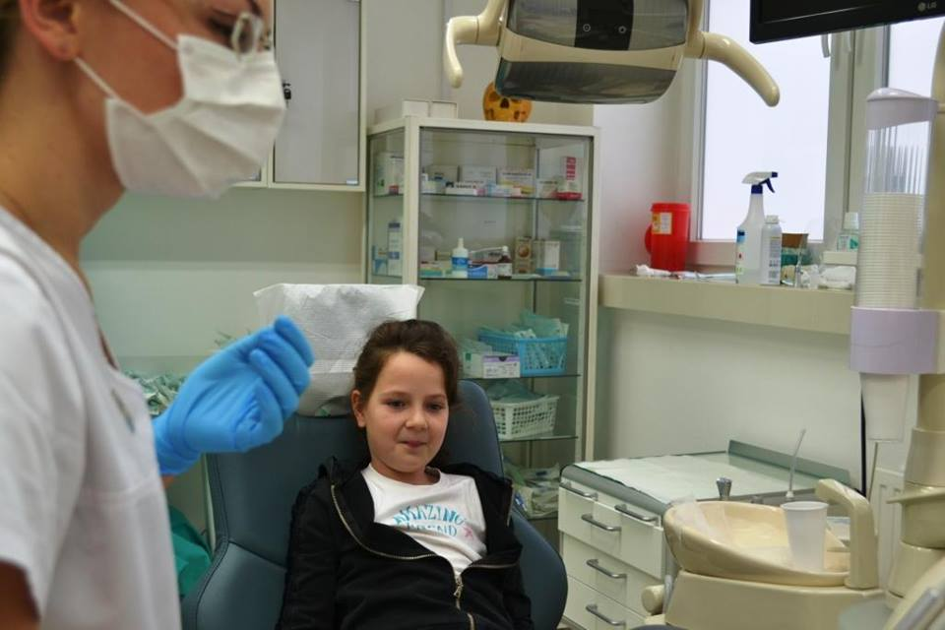  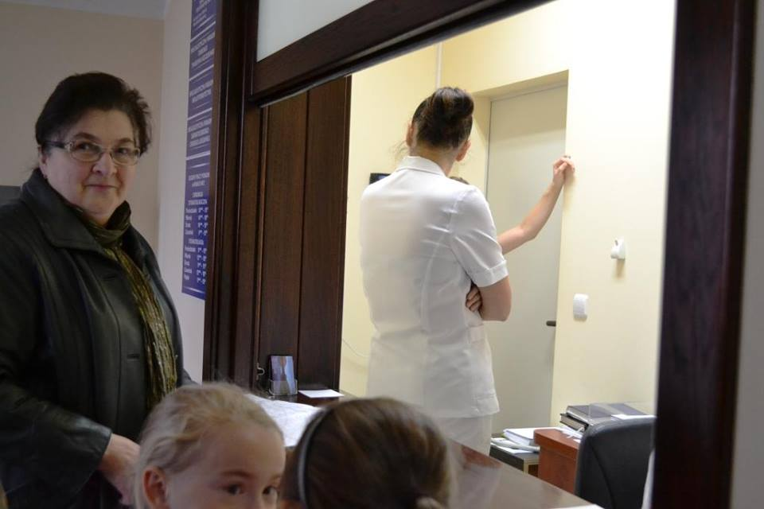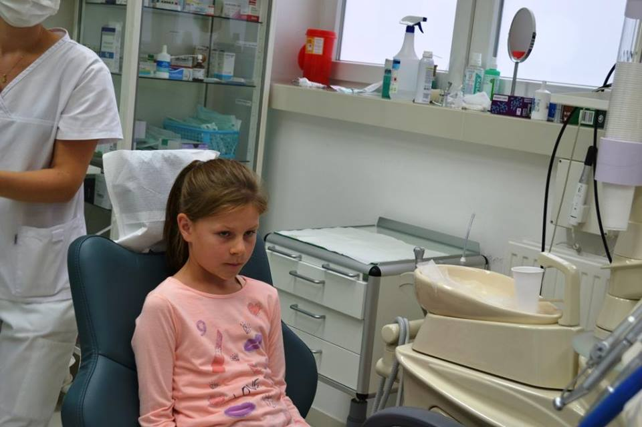
Akcja Profilaktyki Stomatologicznej organizowana przez NFZ o. w Opolu | 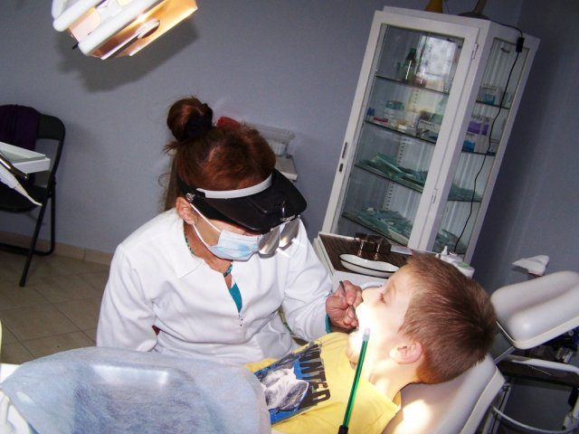  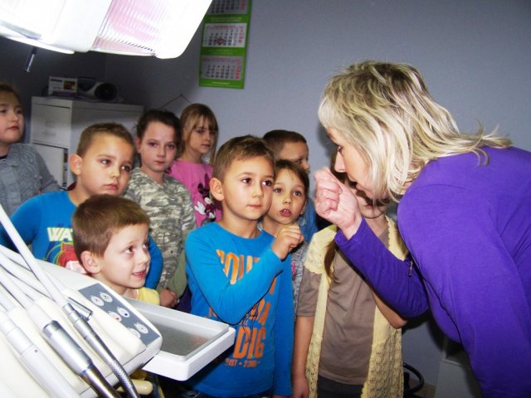  Podstawowym schorzeniem jamy ustnej jest próchnica zębów. Najintensywniej atakuje ona zęby uczniów pomiędzy 7 a 12 rakiem życia. W związku z tym uczniowie klasy Ia i Ib naszej szkoły wzięli udział w Akcji Profilaktyki Stomatologicznej organizowanej przez Narodowy Fundusz Zdrowia oddział w Opolu. Cele akcji to ograniczenie występowania próchnicy i choroby przyzębia; podniesienie świadomości dzieci i ich rodziców w zakresie właściwej higieny jamy ustnej, prawidłowego odżywiania; przedstawienie uczniom gabinetu stomatologicznego w sposób przyjazny; przekazanie rodzicom informacji o stanie zdrowia ich pociech.  W czwartek 22 października 2015r. pierwszoklasiści z klasy a i b uczestniczyli w wyjeździe do Lubrzy, gdzie spotkali się z lekarzem stomatologiem – panią Beatą Karuka. Asystentka pani doktor w przyjazny sposób zapoznała uczniów gabinetem stomatologicznym i opowiedziała o pracy stomatologa. Przekazała uczniom informacje na temat wpływu odżywiania się na nasze zęby oraz prawidłowej higienie jamy ustnej. Natomiast pani doktor uważnie przeprowadziła przegląd uzębienia pierwszoklasistów.  Po skończonym badaniu wszyscy zadowoleni wrócili do szkoły. Serdecznie dziękujemy za możliwość udziału w w/w akcji.  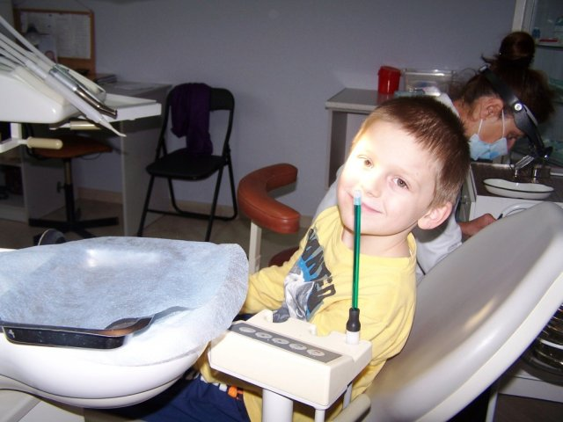  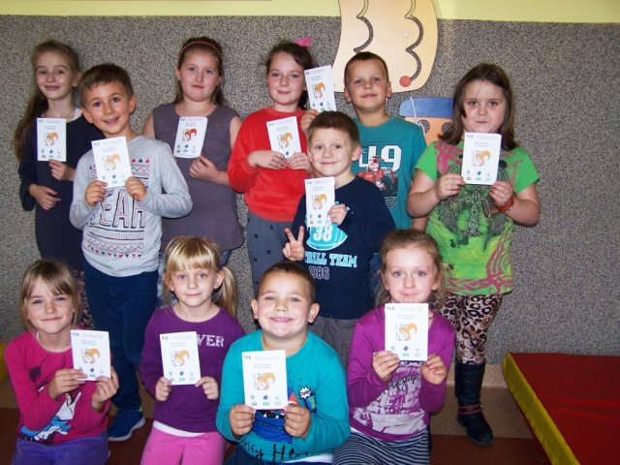
Przeprowadzenie instruktażu z zakresu pielęgnacji zębów | Corocznie pielęgniarka przeprowadza pogadankę połączoną z instruktażem higieny jamy ustnej. W roku szkolnym 2015/2016 tematem spotkania w klasie II była profilaktyka próchnicy zębów. W czasie zajęć dzieci poznały rodzaje zębów i ich budowę. Dowiedziały się dlaczego zęby mleczne ustępują miejsca stałym. Poznały też przyczyny i skutki próchnicy zębów. Omówione również zostały działania profilaktyczne służące zapobieganiu chorobom jamy ustnej. Na zakończenie zajęć, korzystając z rekwizytu sztucznej szczęki – uczyły się prawidłowego mycia zębów, tj. metody ruchów okrężnych Fonesa.  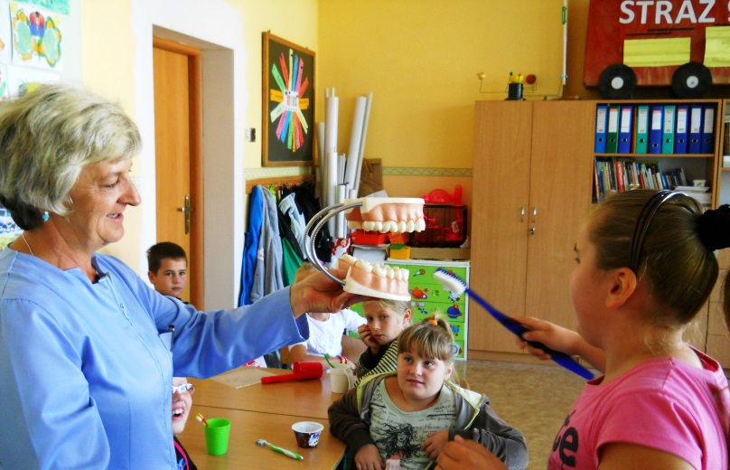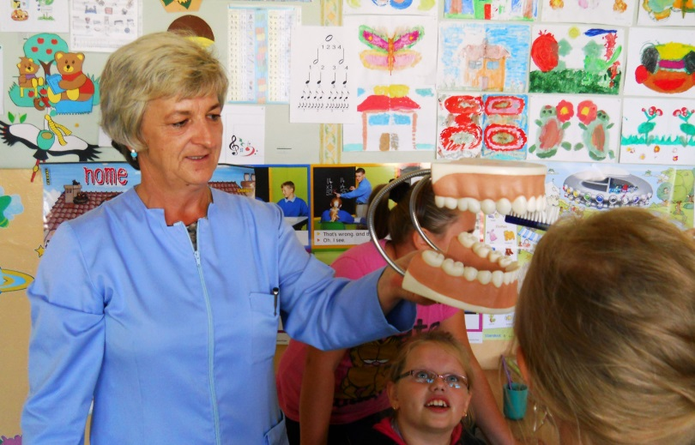
Udział uczniów w akcji fluoryzacji zębów | Od początku roku szkolnego 2015/2016 wszyscy uczniowie biorą udział w akcji fluoryzacji zębów. Fluoryzacja jest stomatologicznym zabiegiem profilaktycznym. Zapobiega rozwojowi próchnicy, a także usuwa nadwrażliwość zębów. Pod okiem pani pielęgniarki uczniowie szczotkują zęby szczoteczką pokrytą odrobinką specjalnego preparatu. Jest przy tym trochę marudzenia, ale wszyscy zdają sobie sprawę z konieczności tego zabiegu przeprowadzanego co kilka tygodni.  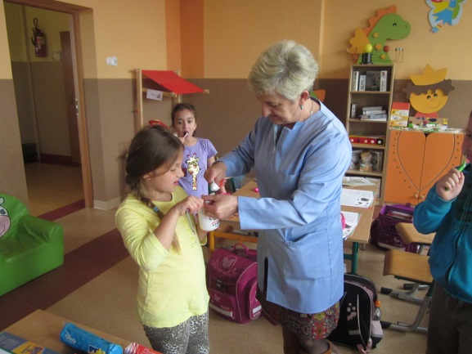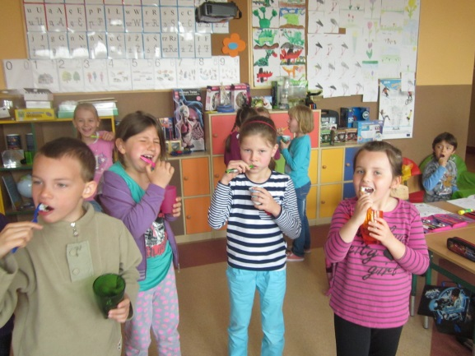
Zaangażowanie rodziców w działanie
Sportowy festyn rodzinny | 20 maja 2016 r. na terenie naszej szkoły odbyła się impreza plenerowa, promująca zdrowie i aktywny styl życia. Głównym punktem imprezy był marszobieg. Uczniowie naszej szkoły zostali podzieleni na pięć grup: grupę pierwszą zasilali uczniowie klas pierwszych, grupę drugą klasa II, grupę trzecią klasa III, grupa czwarta składała się z uczniów klasy IV oraz częściowo klasy VI, grupa piąta skupiała uczniów klasy V i VI. Każdej grupie został przyporządkowany kolor, który wyznaczał trasę. Zadaniem grupy było zebranie wstążek znajdujących się na trasie, w kolorze odpowiednim dla danej grupy. Każda grupa otrzymała zadania do wykonania w trakcie marszu np. wykonanie gimnastyki na świeżym powietrzu prowadzonej przez rodziców, wykonanie zdjęcia promującego przyrodę. W drugiej części zostały na terenie boiska zostały przeprowadzone zabawy ruchowe bazujące na współdziałaniu w grupie m.in.: przeciąganie liny, marsz w nartach wieloosobowych. Na boisku odbyły się również zawody z udziałem uczniów, nauczycieli oraz rodziców.  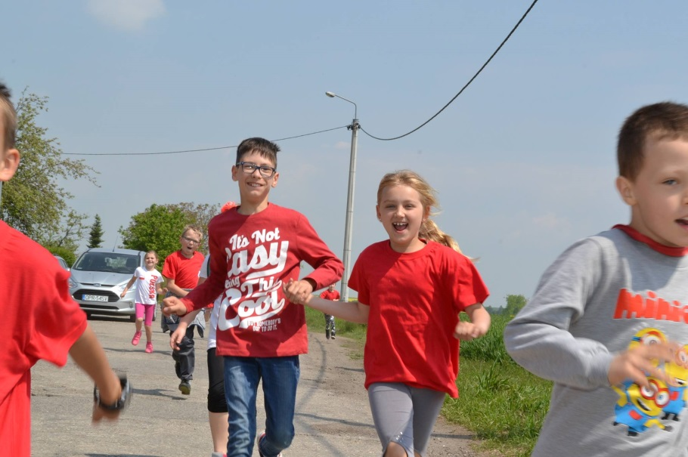  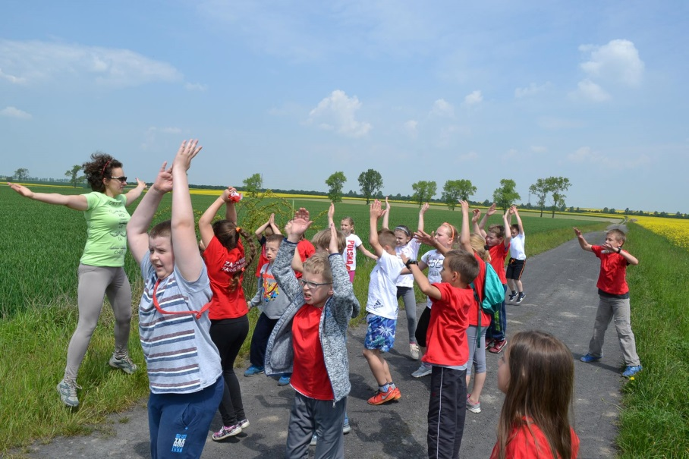  Pogoda sprzyjała, świeże powietrze i uśmiech były wizytówką miło spędzonego czasu.  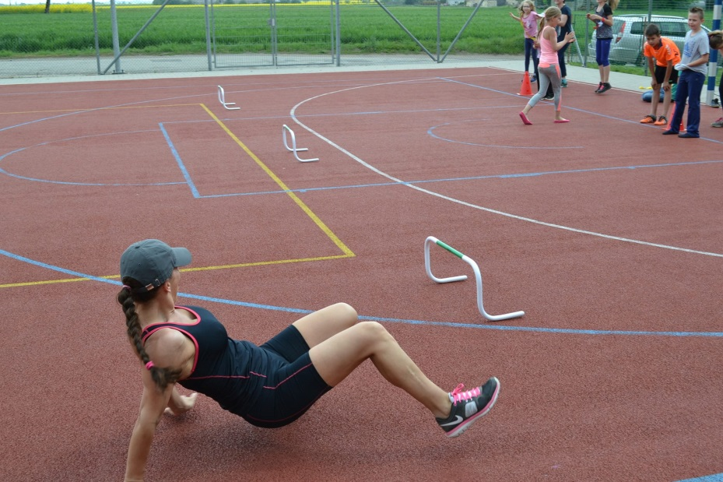  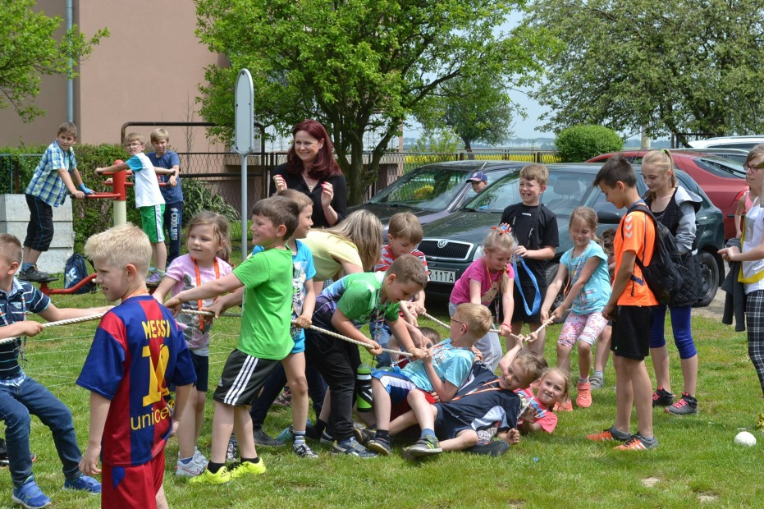  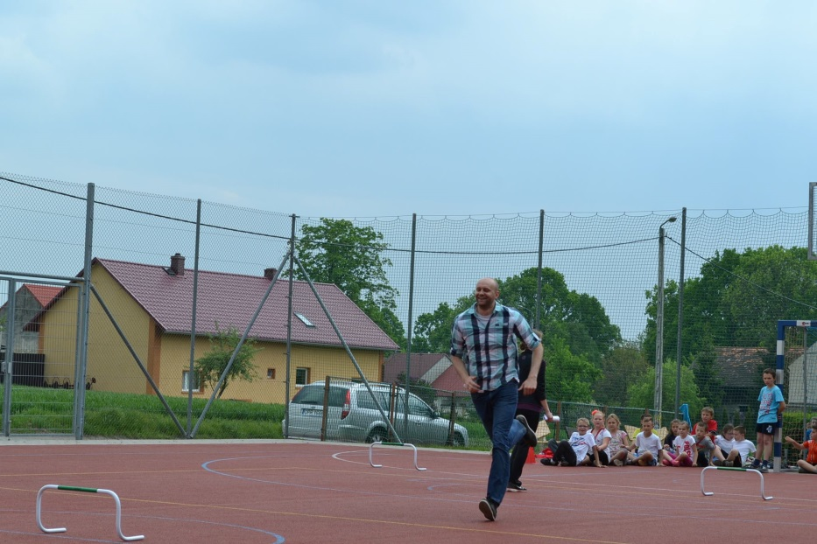  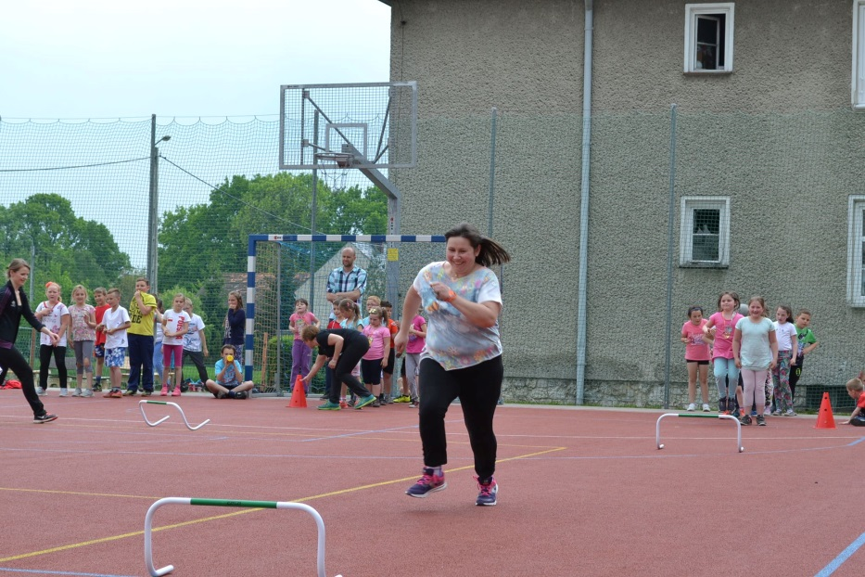
Działania poza planem
Spotkanie z policjantką
22 września 2015r. uczniowie klas I- III Niepublicznej Szkoły Podstawowej w Dytmarowie uczestniczyli w spotkaniu z przedstawicielką Komendy Powiatowej Policji w Prudniku – Katarzyną Żegleń. Dzieci miały okazję porozmawiać z Policjantką o bezpiecznym zachowaniu się w drodze do szkoły i domu zarówno pieszo jak i środkami transportu. Przypomniała także o konieczności zapinania pasów bezpieczeństwa podczas podróży samochodem lub autobusem. Nasz gość zwrócił uwagę na zachowanie szczególnej ostrożności podczas przechodzenia przez jezdnię – jedynie w wyznaczonym do tego miejscu czy też prawidłowym zachowaniu się podczas jazdy na rowerze. Bardzo szczegółowo zostały omówione wszelkie niebezpieczeństwa, które mogą czyhać na dziecko na drodze, a także sposoby unikania lub pokonywania ich. Ponadto, Policjantka podkreśliła jak ważną rolę dla naszego zdrowia i życia pełnią elementy odblaskowe, które każde dziecko powinno mieć. Podczas spotkania Pani Katarzyna Żegleń przekazała uczniom wiele cennych informacji dotyczących kontaktów z osobami nieznanymi. Uczuliła dzieci na to, by nie wdawały się w rozmowy z takimi osobami, nie przekazywały im informacji o które są przez taką osobę proszone i jak najszybciej o takiej sytuacji informowały rodziców, opiekunów.
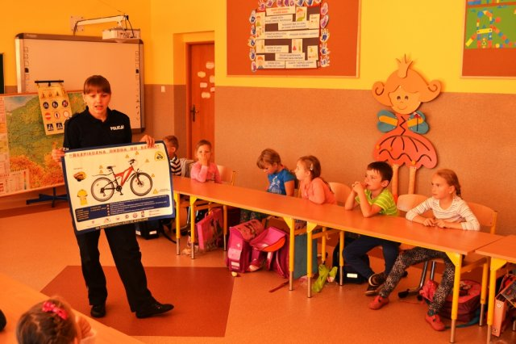
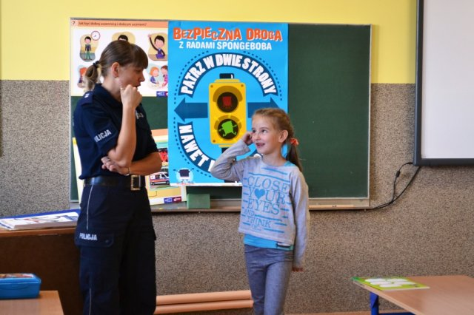
Dzieci były bardzo aktywne i zaangażowane. Chętnie odpowiadały na zadawane pytania, wykazały się wiedzą z zakresu bezpieczeństwa w ruchu drogowym, podawały liczne przykłady niewłaściwego zachowania się. Na zakończenie spotkania Pani Katarzyna Żegleń wręczyła uczniom niespodzianki – niezwykle ważne i ciekawe materiały edukacyjne dotyczące naszego bezpieczeństwa.

Akcja „Bądź widoczny, bądź bezpieczny”
Spotkanie z udziałem min. funkcjonariuszy policji z Wydziału Ruchu Drogowego, reporterów Radia Nysa FM oraz partnerów akcji odbyło się w październiku 2015r. W czasie rozmów, ciekawych pokazów, rozmów z reporterem dzieciom przedstawione zostały zasady bezpiecznego poruszania się po drogach, ze szczególnym uwzględnieniem konieczności noszenia elementów odblaskowych. Podczas spotkania dzieci otrzymały elementy odblaskowe, kolorowanki z obrazkami na temat bezpieczeństwa w ruchu drogowym oraz kredki. Bezpieczeństwo to sprawa najważniejsza i dlatego ciągle trzeba o jego zasadach przypominać. Mamy nadzieję, że po takim szkoleniu wszyscy uczniowie wiedzą już, jak zadbać o swoje bezpieczeństwo. Na zakończenie dzieci zostały zaproszone do udziału w konkursie rysunkowym na plakat promujący noszenie elementów odblaskowych. Po powrocie do domu mogły zachęcić swoich rodziców do słuchania relacji z akcji w ich szkole na antenie Radia Nysa FM.

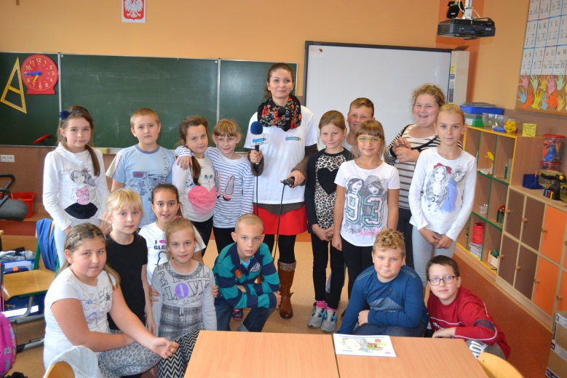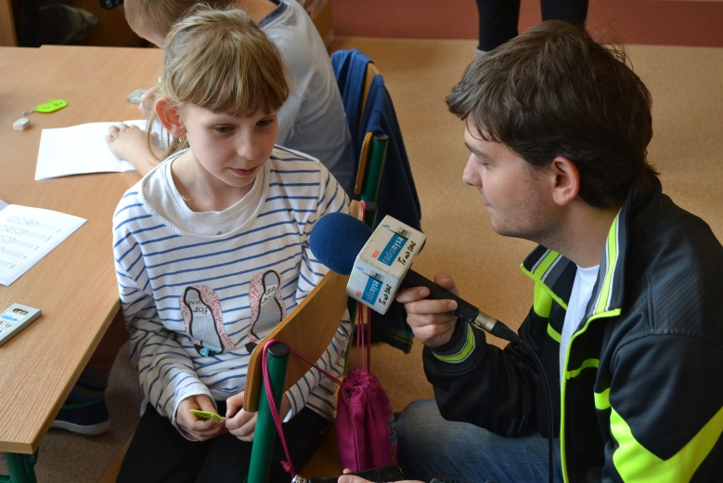

Spotkanie ze strażakami
W dniu 20 maja 2016 r. odbył się profesjonalny pokaz ratownictwa medycznego w wykonaniu strażaków. Uczniowie zostali zapoznani z podstawowymi czynnościami w zakresie pomocy przedlekarskiej - oceną sytuacji i zabezpieczenia miejsca wypadku, oceną poszkodowanego i kontrolą czynności życiowych, wezwaniem pomocy, podstawami podtrzymywania życia (resuscytacja, reanimacja) i niedopuszczeniu do powstania dalszych powikłań do czasu przybycia lekarza lub karetki pogotowia ratunkowego. Po pokazie udzielania pierwszej pomocy odbyło się spotkanie przy wozie strażackim. Dzieci z bliska miały możliwość podziwiać wyposażenie, jakim dysponują strażacy podczas swojej ciężkiej i odpowiedzialnej pracy. Dodatkową niespodzianką ze strony strażaków była możliwość lania wody z węża strażackiego.
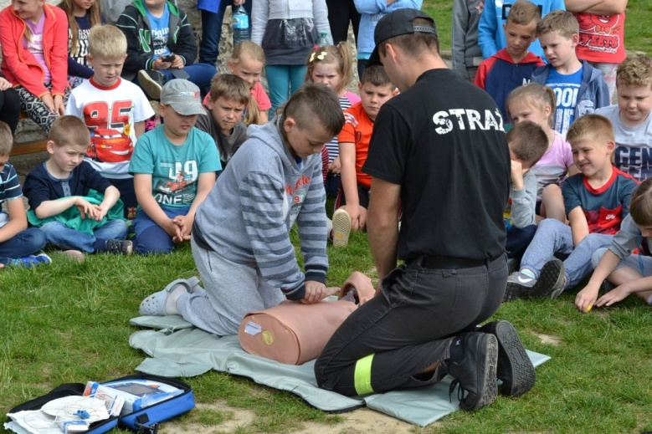
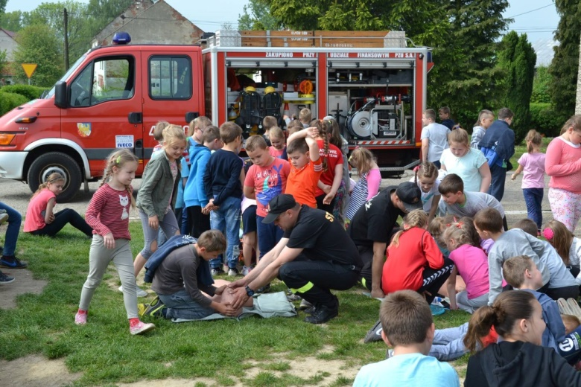

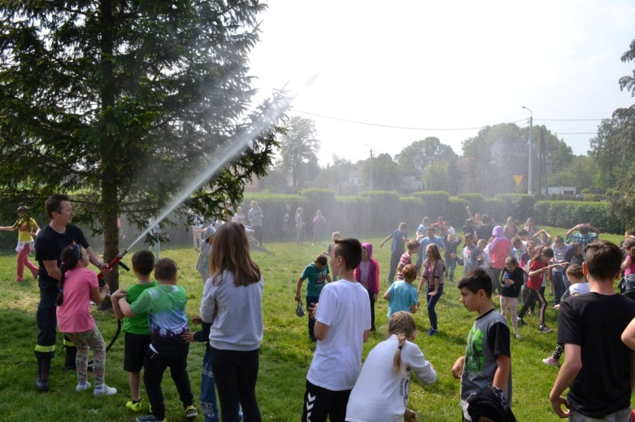
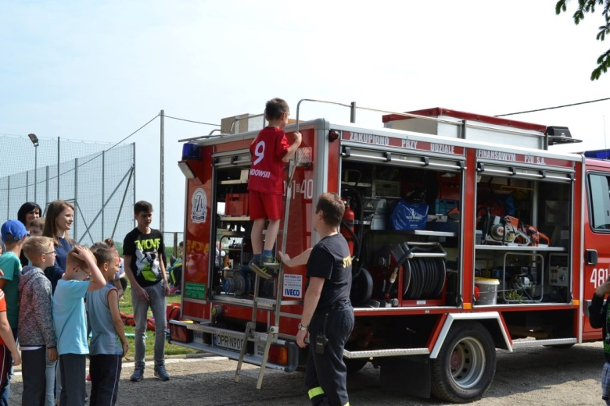
Sukces w Powiatowym Turnieju Bezpieczeństwo w Ruchu Drogowym
21 kwietnia 2016 r. w hali sportowej Publicznego Gimnazjum w Białej, odbył się Ogólnopolski Turniej Bezpieczeństwa w Ruchu Drogowym. W eliminacjach powiatowych naszą gminę reprezentowała czteroosobowa drużyna, w składzie: Aleksandra Bartoszewska, Mateusz Muzyka, Liliana Pawłowska, Kacper Szic. Głównym celem tego konkursu jest działanie na rzecz poprawy bezpieczeństwa ruchu drogowego, w tym bezpieczeństwa dzieci i młodzieży.
Turniej składał się z dwóch etapów. W pierwszej części uczestnicy musieli wykazać się umiejętnością jazdy na rowerowym torze przeszkód. Drugi etap sprawdzał znajomość przepisów dotyczących ruchu pieszych i rowerzystów. Rywalizacja prowadzona była pod czujnym nadzorem komisji sędziowskiej w skład której wchodzili policjanci Komendy Powiatowej Policji w Prudniku oraz Posterunku Policji w Białej.
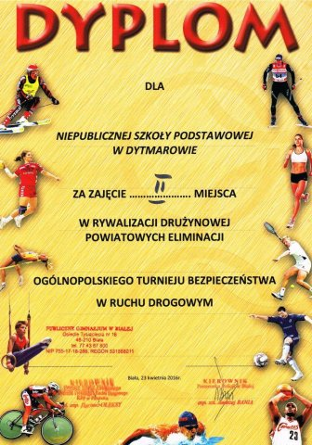
Po zaciętej rywalizacji, nasza drużyna zajęła II miejsce, ustępując jedynie gospodarzom turnieju. W klasyfikacji indywidualnej II miejsce uzyskała nasza uczennica Aleksandra Bartoszewska. Na zakończenie wszyscy uczestnicy otrzymali pamiątkowe puchary, medale oraz dyplomy.
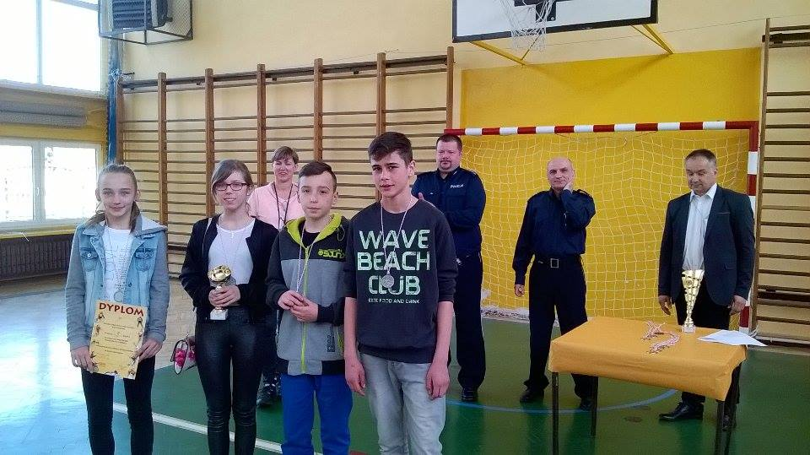
Sukces w Turnieju Wiedzy Pożarniczej
13.IV. 2016 w Białej odbyły się Eliminacje Powiatowe Ogólnopolskiego Turnieju Wiedzy Pożarniczej „Młodzież Zapobiega Pożarom”, w których nasz uczeń Mateusz Muzyka zdobył I miejsce, kwalifikując się do kolejnego etapu – do Eliminacji Wojewódzkich.
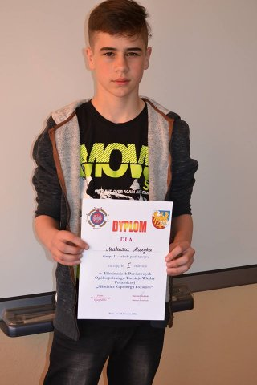
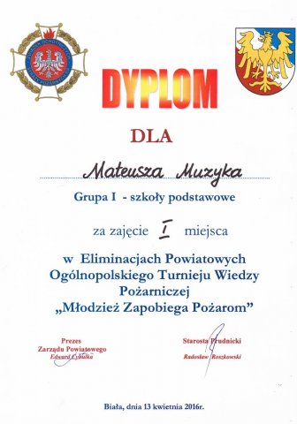
Sukces w XIX edycji Małej Olimpiady Wiedzy Ekologicznej
W czwartek 19 listopada 2015r, w ośrodku „ Czerwony Kozioł” odbyła się XIX edycja Małej Olimpiady Wiedzy Ekologicznej. Wśród około 50 uczestników z powiatu prudnickiego i nyskiego, naszą szkołę reprezentowały 3 dziewczyny z klasy V: Zuzanna Pajor , Agnieszka Kasprzycka i Monika Jaśkowiec, które wygrały szkolne eliminacje. Podczas testu trzeba było wykazać się nie tylko wiedzą o opolskich parkach krajobrazowych, ale umieć rozpoznawać chronione gatunki roślin, zwierząt i grzybów, znać walory historyczne , kulturowe i topografię terenu, ze szczególnym uwzględnieniem Parku Krajobrazowego „ Góry Opawskie”. Po trudnym teście pisemnym przyszedł czas na spacer z przewodnikiem po zdrojowej części Głuchołaz a potem na gorący posiłek i coś słodkiego. Gdy ogłoszono wyniki okazało się, że nasza Zuzia Pajor zajęła wysokie VI miejsce, a Agnieszka Kasprzycka jeszcze wyższe- III miejsce. Dziewczyny zostały obdarowane sprzętem turystycznym (plecaki, śpiwory), sprzętem sportowym ( zestawy do badmintona i tenisa stołowego), a także pięknymi albumami przyrodniczymi i wartościowymi książkami przyrodniczymi.

Tydzień dla Ziemi
Taką nazwę nosiła akcja, która trwała od 18 do 22 kwietnia 2016 r. i była częścią cyklu wydarzeń związanych z obchodami Światowego Dnia Ziemi przypadającego na dzień 22 kwietnia. W ciągu tego tygodnia zbieraliśmy makulaturę, puszki aluminiowe oraz nakrętki oraz zużyte baterie. Uczyliśmy najmłodszych kolegów i koleżanki, w jaki sposób segregujemy surowce wtórne łącząc je z odpowiednimi kolorami. Pisaliśmy „Listy dla Ziemi” uczestnicząc w corocznej akcji ekologicznej organizowanej przez Fundację ARKA. Braliśmy udział w konkursie plastycznym „Ziemia w okowach lodu” organizowanym przez Państwowy Instytut Geologiczny. Uczniowie klasy trzeciej przygotowali przedstawienie teatralne pod tytułem „Ziemia to wyspa Zielona”, którego myślą przewodnią było wskazanie sposobów i rad mających wpływ na poprawę kondycję naszej planety. W ten sposób promujemy wśród uczniów postawy ekologiczne, podnosimy ich świadomość proekologiczną oraz zwracamy uwagę na konieczność segregacji odpadów. Przez naszą niegospodarność bowiem właśnie dochodzi do problemów związanych ze zmianami klimatu, przeludnieniem, wymieraniem gatunków czy brakiem wody.

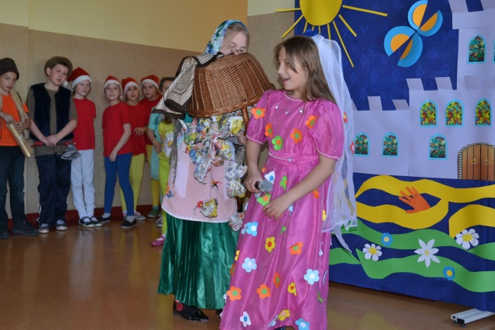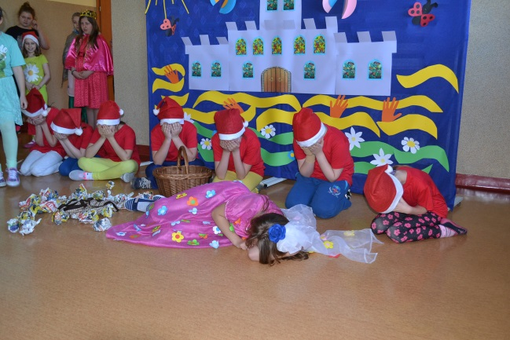

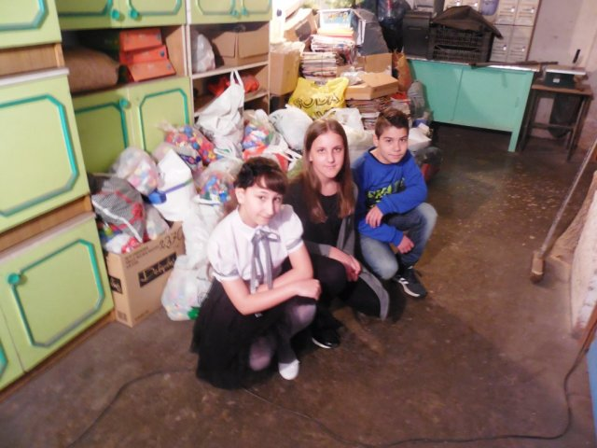
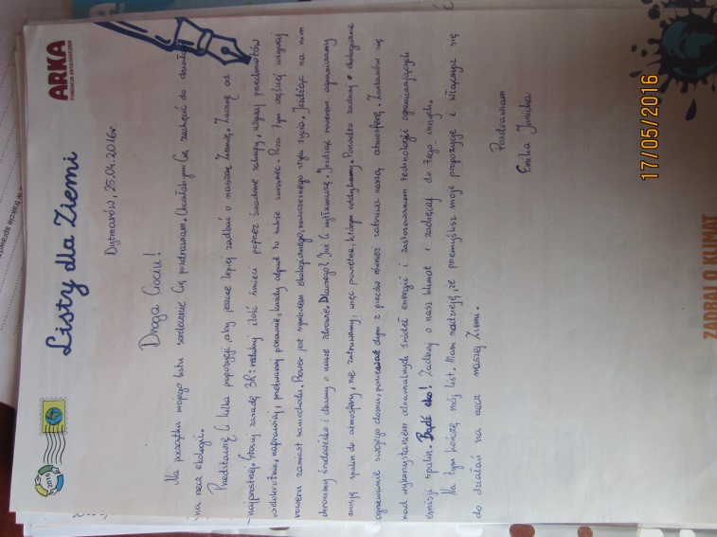
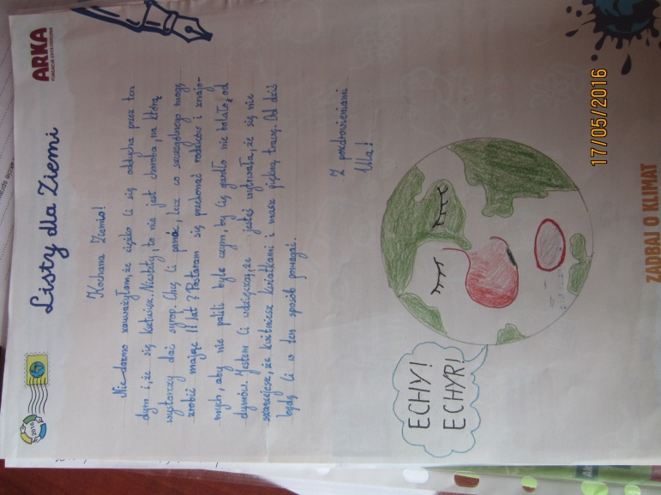

Tacy sami
Już od paru lat nakręcamy się i zbieramy nakrętki. W ten sposób możemy pomóc chorym dzieciom, a od tego roku konkretnie podopiecznym Stowarzyszenia rodziców dzieci niepełnosprawnych „Tacy Sami” z siedzibą w Centrum Integracji i Rehabilitacji w Głubczycach, które mieści się przy ulicy Chrobrego 21. Celem stowarzyszenia jest wyrównywanie szans w każdej sferze życia dzieci i młodzieży niepełnosprawnej, np. na świadczeniu pomocy w zakresie ułatwiania dostępu do rehabilitacji, edukacji, udziału w kulturze, rekreacji i integracji ze środowiskiem oraz zabezpieczeniu potrzeb socjalnych.
Pierwszą partię nakrętek już przekazaliśmy dzięki uprzejmości pani Agnieszki Pawełczuk, która je do stowarzyszenia dostarczyła. Zostaliśmy też już przez stowarzyszenie obdarowani słodyczami, za co bardzo dziękujemy :-) Czekamy na dalsze duże ilości nakrętek, warto je zbierać, by pomóc innym.

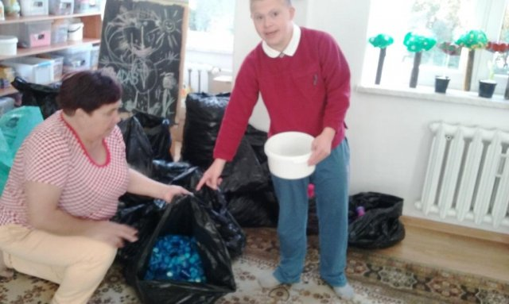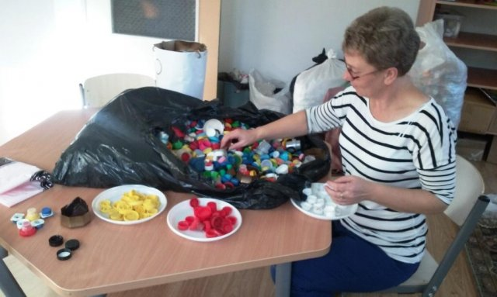

Pierwszy dzień wiosny- dniem zabaw - bez komputera
Samorząd Uczniowski wraz z opiekunem i wychowawcą klasy Ib zorganizowali uczniom naszej szkoły aktywny pierwszy dzień wiosny. Odbył się on pod hasłem „Pierwszy dzień wiosny- dniem zabaw - bez komputera”. Podzieleni na grupy uczniowie klas I-III wraz z opiekunami z klas IV- VI i nauczycielami szkoły wykonywali zadania na obwodzie stacyjnym. Wśród nich znalazło się stanowisko:
- z grami i zabawami ruchowymi, gdzie uczniowie pokonywali przygotowany dla nich tor przeszkód, uczestniczyli w zabawach z różnymi przyborami.
- z grami planszowymi, podczas której w grupach lub parach spędzali czas na grach stolikowych uczących logicznego myślenia, respektowania zasady fair play,
- z karaoke, dzięki któremu uczniowie mogli sprawdzić swoje umiejętności wokalne, dobrze się przy tym bawiąc,
- z grą terenową „Ślimak”, podczas której poszukiwali grupowo wylosowanych pytań, zadań do wykonania. Wśród nich znalazły się pytania dotyczące, środowiska szkolnego, otaczającego świata, zadania językowe - ale przede wszystkim związane ze zdrowym stylem życia,
- kreatywna stacja „Top model”, gdzie uczniowie mogli wcielić się w światowych kreatorów mody wiosennej, modeli i modelki.
Dzięki takim przedsięwzięciom, uczniowie mieli okazję po raz kolejny przekonać się o tym, że czas wolny w gronie znajomych i rodziny można spędzić w sposób aktywny.

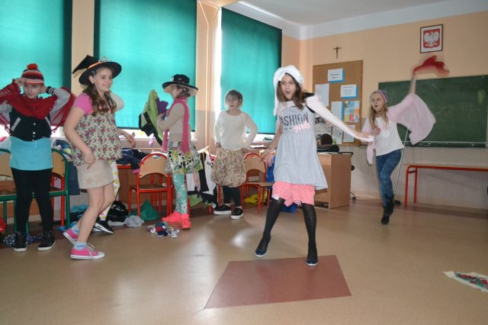
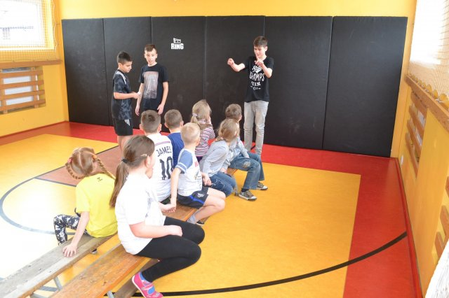

Badanie opinii i wiedzy uczniów na temat substancji psychoaktywnych
Na początku roku szkolnego 2015/2016 pedagog szkolny przeprowadził sondaż w formie ankiety badającej opinie i wiedzę uczniów na temat narkotyków i dopalaczy. Badaniem objęto 27 uczniów z klas IV – VI. Jak wynika z ankiety uczniowie naszej szkoły w zdecydowanej większości orientują się i właściwie identyfikują pojęcie, które obejmuje dopalacze. Ich zdaniem nie są to produkty przeznaczone do spożycia, a ich działanie jest podobne do narkotyków. Zdaniem wszystkich ankietowanych dopalacze są szkodliwe. Według respondentów dopalacze niosą ze sobą niebezpieczeństwo i mogą powodować utratę zdrowia i życia. Nikt z ankietowanych nie miał styczności z dopalaczami. Dodatkowo podczas pierwszego spotkania z rodzicami gościł w naszej szkole pracownik Powiatowego Centrum Pomocy Rodzinie, który uświadomił rodzicom zagrożenia wynikające z picia substancji energetyzujących przez osoby poniżej 18 roku życia. Spotkanie zakończyła dyskusja na temat problemu uzależnień od rożnego rodzaju środków odurzających wśród dzieci.

Od Przemocy do Mocy”
25 listopada uczniowie klas IV – VI Niepublicznej Szkoły Podstawowej w Dytmarowie uczestniczyli w spotkaniu z przedstawicielami Powiatowego Centrum Pomocy Rodzinie w Prudniku, wraz z pracownikiem Komendy Powiatowej Policji w Prudniku.
Głównym celem spotkania było uświadomienie uczniom z jakimi zagrożeniami mogą zetknąć się w Internecie i jak reagować w sytuacjach zagrażającym im samym.
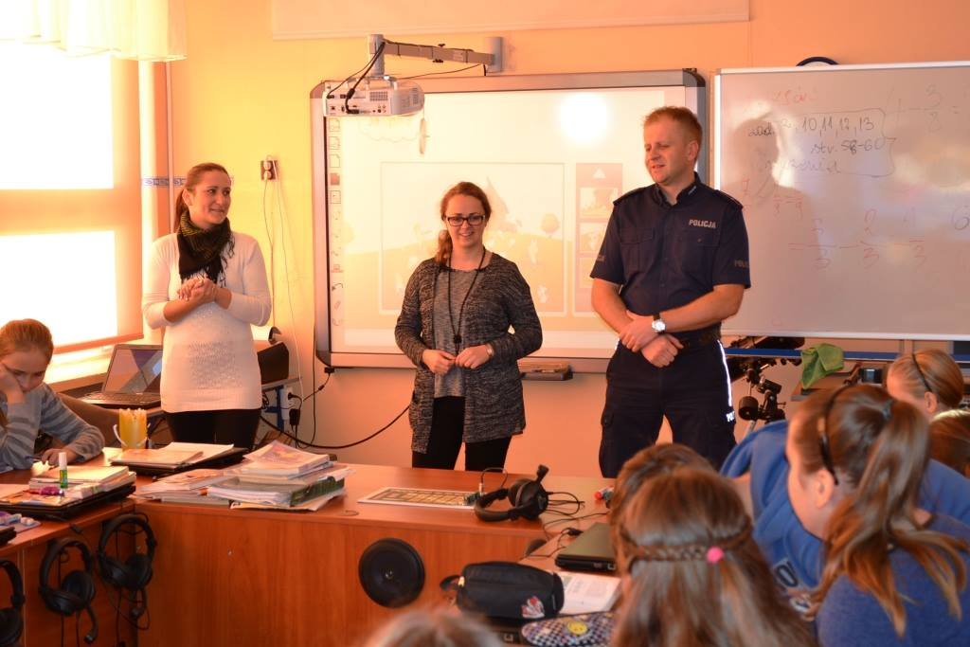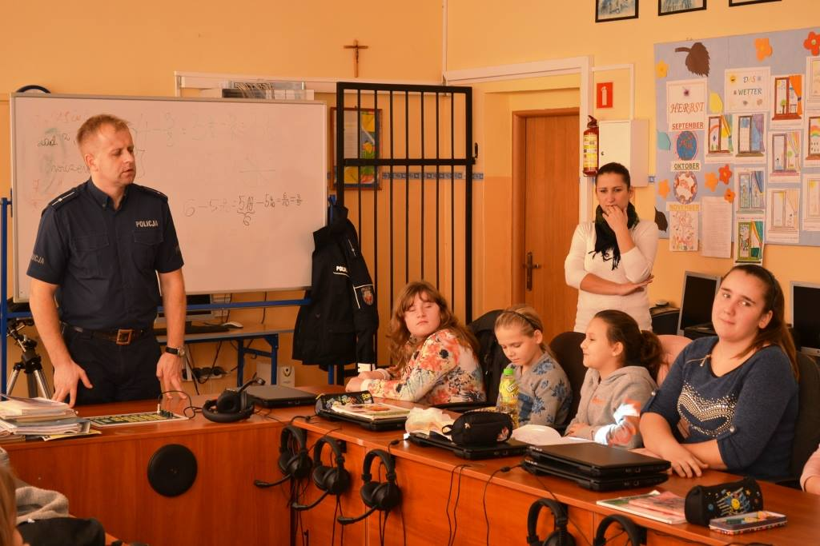
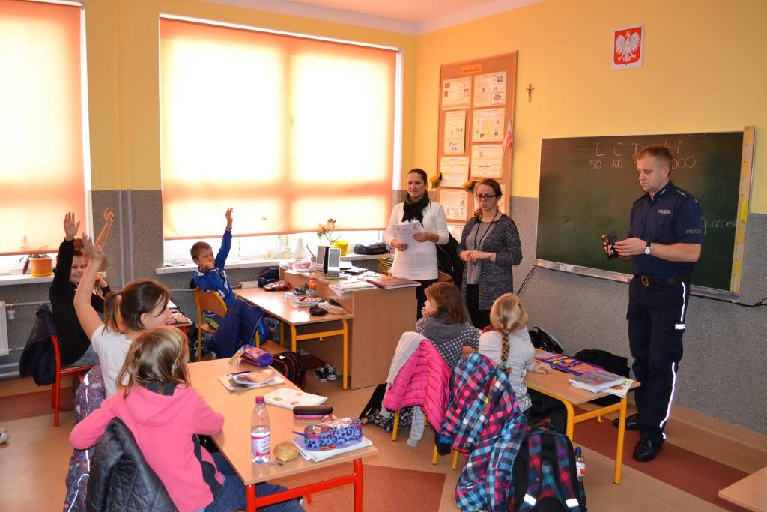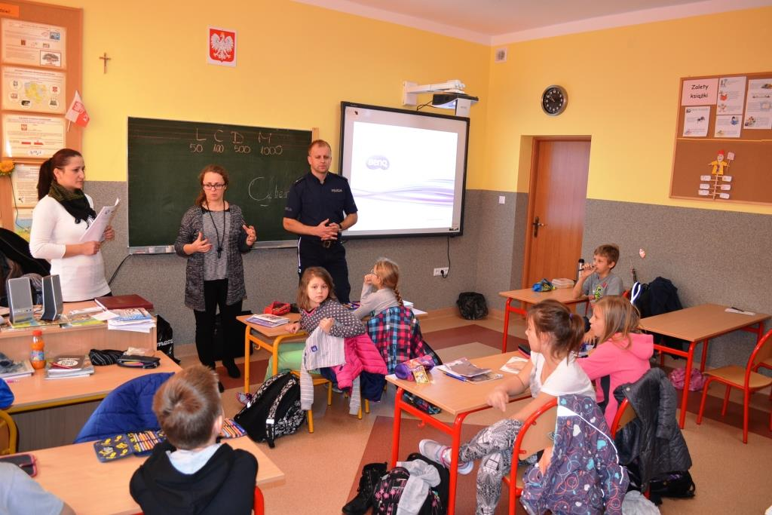

Sukces w Półfinałach Wojewódzkich w Mini Piłce Siatkowej
W dniu 15. 03. 2016 w Lisięcicach odbyły się Półfinały Wojewódzkie w Mini- Piłce Siatkowej Dziewcząt. W wydarzeniu tym brały udział cztery drużyny - ZPS Lubrza, PSP Brożec, PSP Lisięcice i NSP Dytmarów. Nasze zawodniczki nie dały żadnych szans rywalkom pokonując je wszystkie z jednakowym rezultatem – zwyciężając w setach 2 : 0. W związku z tym będą one reprezentować nasz rejon w Finale Wojewódzkim kontynuując dobrą passę zespołu z poprzedniego roku.
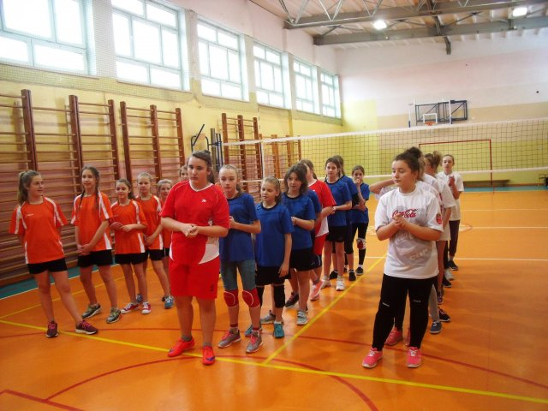

Akcja prostego kręgosłupa
W celu przeciwdziałania wadom postawy w szkole została zrealizowana akcja „ Dzień prostego kręgosłupa”. Szkolnym koordynatorem tego programu jest pedagog szkolny i nauczyciel wychowania fizycznego Sebastian Muzyka, który przeprowadził pogadankę uświadamiającą wagę problemu.
W kwietniu 2016r. została zrealizowana akcja "Tornister na wagę zdrowia". Pedagog szkolny i nauczyciel wychowania fizycznego Sebastian Muzyka przeprowadził badania dotyczące porównania masy plecaków uczniowskich w odniesieniu do ich masy ciała.
Celem tego działania było zwrócenie uwagi uczniów, rodziców i nauczycieli, iż nadmierne i nieprawidłowe obciążanie kręgosłupa w wieku szkolnym przyczynia się do powstawania wad postawy ciała oraz podjęciu działań prowadzących do skutecznego obniżenia wagi tornistrów szkolnych, by bagaż ucznia nie przekraczał 10% wagi noszącego go dziecka.
Badaniem zostały objęte wszystkie klasy.
Takie spotkanie było okazją do przypomnienia, aby uczniowie korzystali z szafek umieszczonych na korytarzu szkolnym oraz w klasach. Każda szafka zabezpieczona jest kodem numerowym ustalonym indywidualnie przez każdego ucznia. Uczniowie mają możliwość pozostawienia w szkole części podręczników, przyborów szkolnych, a także zmiennego obuwia i kurtek.
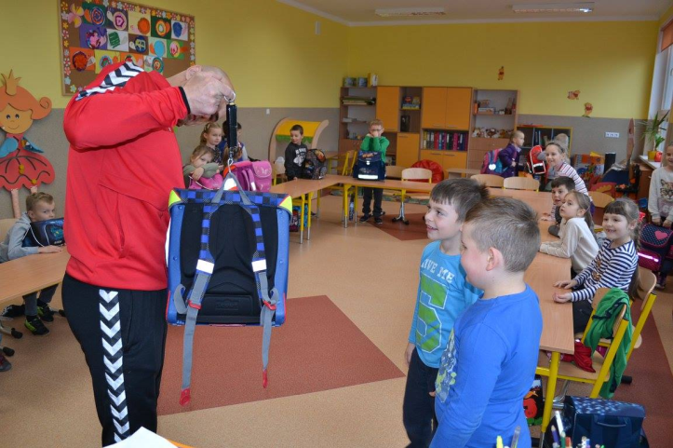
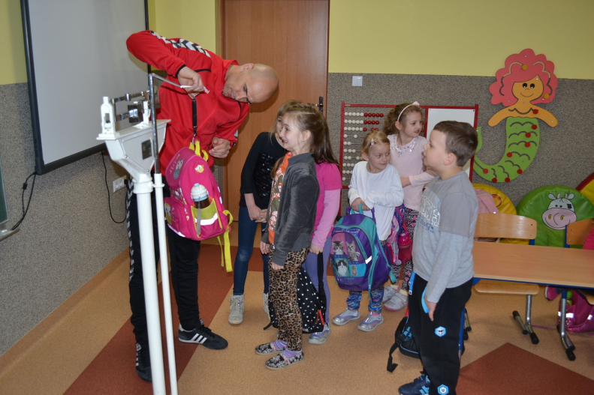

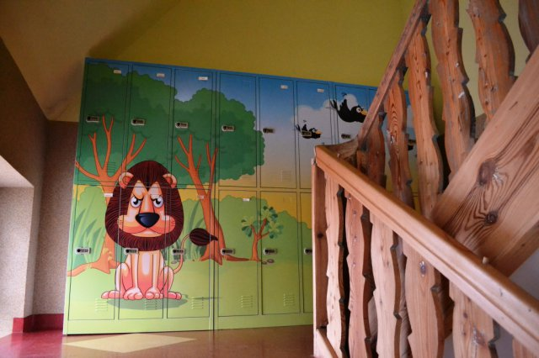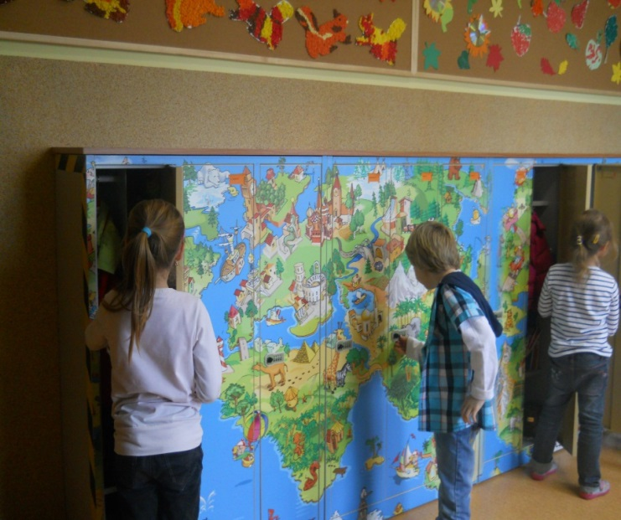

Spotkanie z pszczelarzem
20 maja przenieśliśmy się w fascynujący świat pracowitych owadów - pszczół. Stało to dzięki Panu Jarosławowi Gerczak, który gościł w naszej szkole, przybliżając tajniki życia w ulu.
Pan Jarosław prowadzi własną pasiekę „Złoto Natury” w Moszczance, pełni również funkcję członka Koła Pszczelarzy. Spotkał się z uczniami, by w niezwykle serdecznej atmosferze odpowiedzieć na pytanie: jak powstaje miód? Podczas zajęć dzieci mogły nie tylko obejrzeć materiał TVP Opole o pasji pana Jarosława oraz posłuchać opowiadania o życiu pszczół, ich pracy i zwyczajach oraz znaczeniu w przyrodzie. Uczniowie mieli możliwość obejrzeć plaster wosku, ramkę i węzę oraz przymierzyć strój pszczelarza. Wielkim zainteresowaniem cieszył się prowizoryczny ul, wyposażony w ramkę z węzą, którą pszczoły robotnice obudowywały woskiem. Nie zabrakło również słodkiego akcentu - degustacji miodu prosto z pasieki.
Ta wyjątkowa lekcja przyrody zapewne na długo pozostanie w ich pamięci.
Serdecznie dziękujemy Panu Jarosławowi za przekazanie cennych informacji i ciekawostek z zakresu pszczelarstwa, za okazaną serdeczność oraz poświęcony czas.
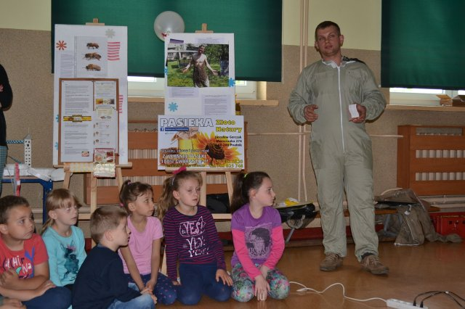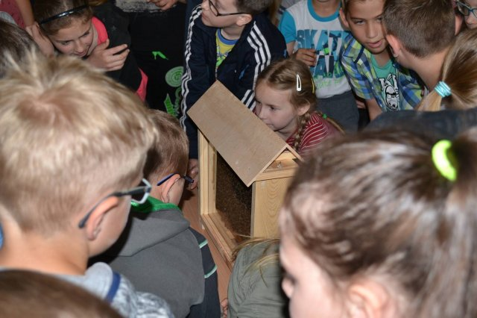
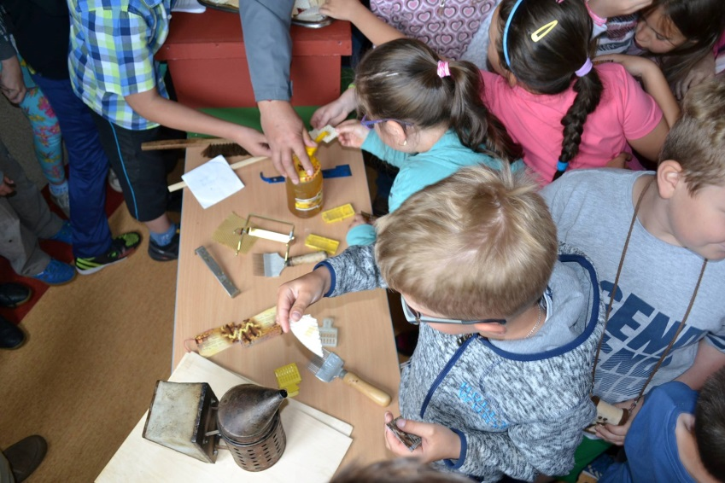
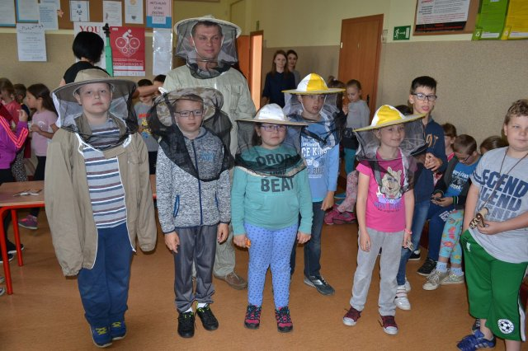
Lekcje zdrowego odżywiania – moc witamin
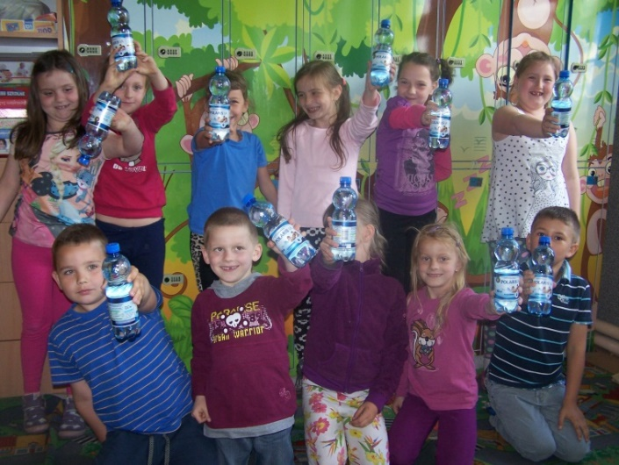
W klasach młodszych i starszych prowadzone są systematycznie zajęcia poświęcone zasadom zdrowego odżywiania się, picia dużej ilości wody niegazowanej oraz nieocenionej wartości spożywania drugiego śniadania. Uczniowie rozpoznają owoce i warzywa wszystkimi zmysłami, przygotowują z nich owocowe szaszłyki, sałatki lub spożywają surowe.
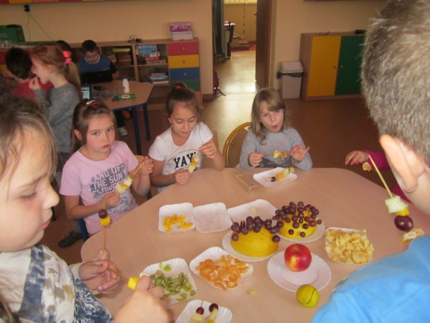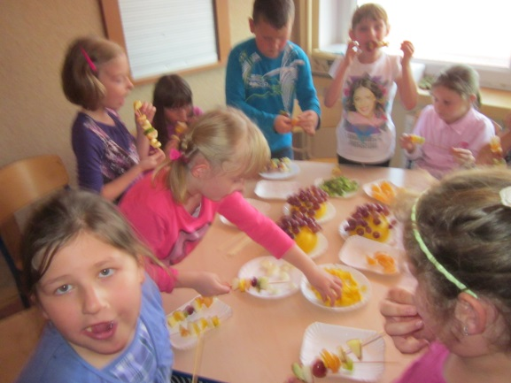

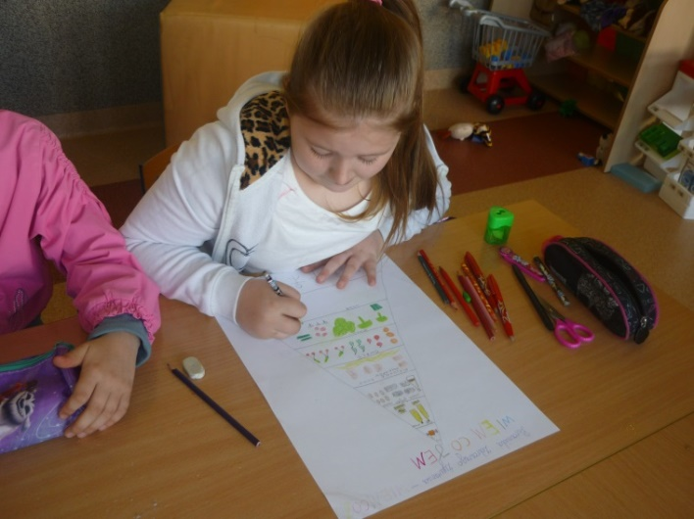
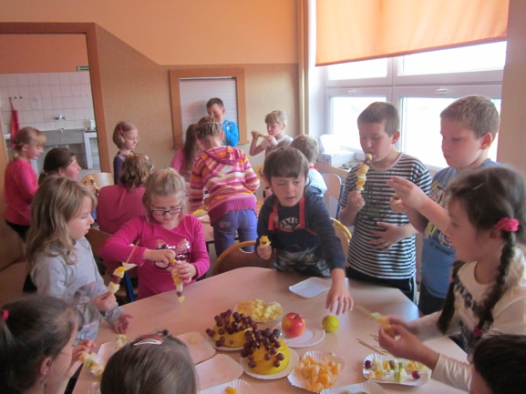
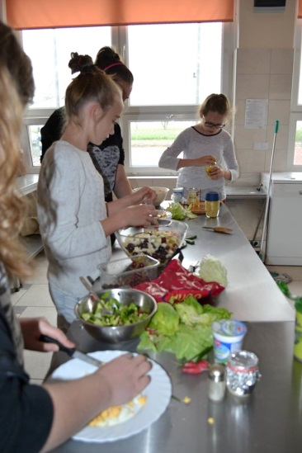

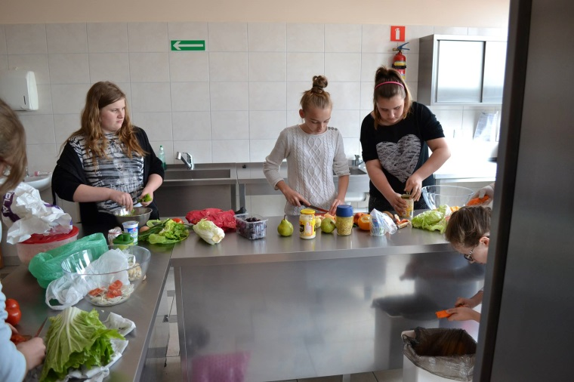
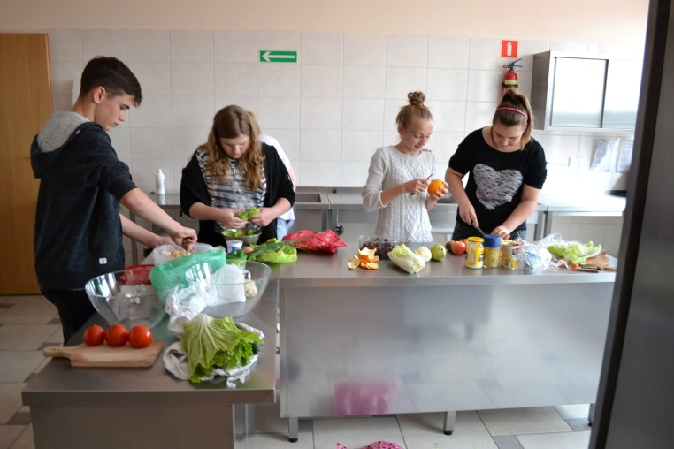
Jak chorować troszeczkę przyjemniej - "Grypula"
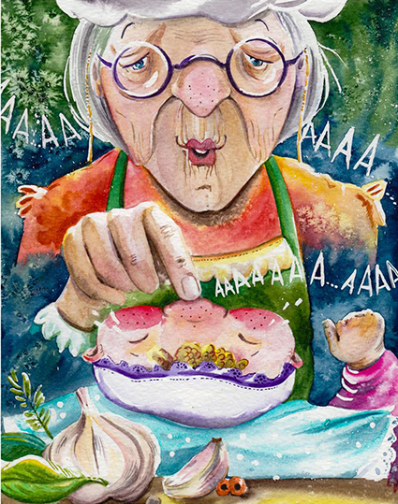
Pamiętając o aktywnym wypoczynku i rozwijaniu zainteresowań naszych podopiecznych, współpracujemy z aktorem teatralnym Piotrem Charczukiem, który prowadzi zajęcia teatralne w naszej szkole. W roku szkolnym 2015/ 2016 aktor napisał i wydał książkę pt. „ Grypula” dedykowana dzieciom zmagającym się z chorobami i przeżywającymi lęk przed chorobą oraz wizytą u lekarza. Intencją autora książki było pokazanie, że chorować można troszeczkę przyjemniej. Chcąc przybliżyć uczniom naszej szkoły postać Królewny i jej zmagania z chorobą, wychowawca klasy Ia pani Agnieszka Pawełczuk pozyskała sponsorów na zakup 40 książek dla naszych uczniów, które zostaną wręczone na spotkaniu z autorem.
"Któregoś pięknego, wiosennego dnia, błogi spokój królewskiego pałacu przerwał przeraźliwy płacz nowo narodzonego dziecka. Król z wrażenia upuścił koronę, służąca ze strachu wpadła pod łóżko, strażnik o mały włos nie spadł z wieży, a nadworny błazen prawie połknął swoje sztuczne wąsy.
Wszyscy mieszkańcy Witaminogrodu poczuli na plecach dziwne dreszcze. Tylko stara Kucharka ze spokojem wsłuchiwała się w coraz głośniejszy płacz dziecka, rytmicznie mieszając gotującą się zupę. Nastało wielkie poruszenie. Nigdy wcześniej w królestwie nie urodziło się nieuśmiechnięte dziecko. A co dopiero płaczące! Jednak nie to było najstraszniejsze. Płaczące dziecko było całe czerwone jak burak i tak bardzo rozgrzane, że nikt nie był w stanie go dotknąć. Wszyscy zgromadzeni w komnacie stali w bezruchu, sparaliżowani strachem. Żadna z osób nie potrafiła uspokoić płaczącego dziecka i po prostu najzwyczajniej w świecie się bała.
Wtem z końca sali dobiegł jakiś szum i towarzyszący mu charakterystyczny zapach czosnku i ziół. To stara Kucharka, wolnym krokiem podeszła do noworodka, wzięła go w swoje zahartowane od gorących garnków ręce i zaczęła delikatnie kołysać. W jednej chwili, jakby za dotknięciem czarodziejskiej różdżki, dziecko przestało płakać i leciutko uśmiechając się zasnęło.
I tak oto, z wielkim hukiem przyszła na świat Królewna Grypula - jedyna córka Króla i Królowej Witaminogrodu..."

Tak zaczyna się pełna przygód opowieść o jedynej w swoim rodzaju Królewnie i jej zmaganiu z dziwną chorobą.
Remont kuchni
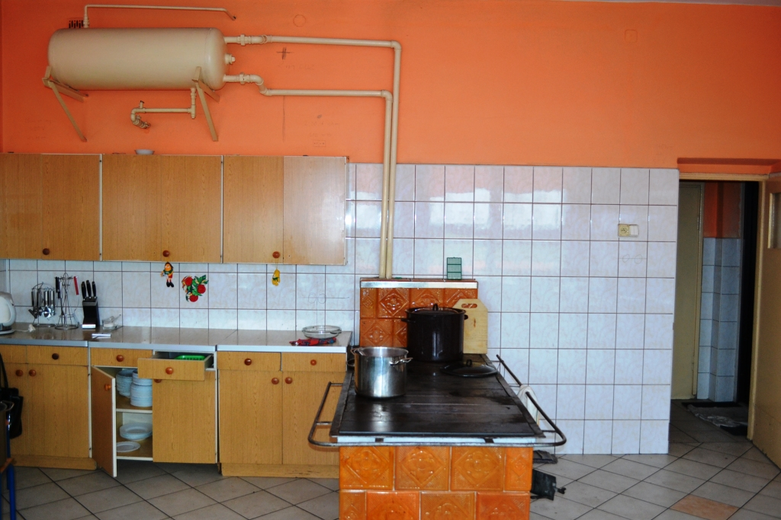
W bieżącym roku szkolnym dokonano modernizacji szkolnej kuchni. Położono nowe kafelki na ścianach i podłodze, zamontowano profesjonalny pochłaniacz powietrza, zakupiono nowoczesne meble spełniające najnowsze standardy BHP. Potrawy przygotowywane w takich warunkach są nie tylko zdecydowanie zdrowsze ale i chętniej spożywane.

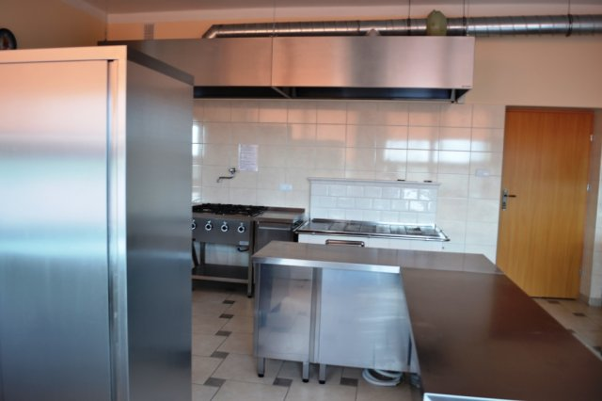
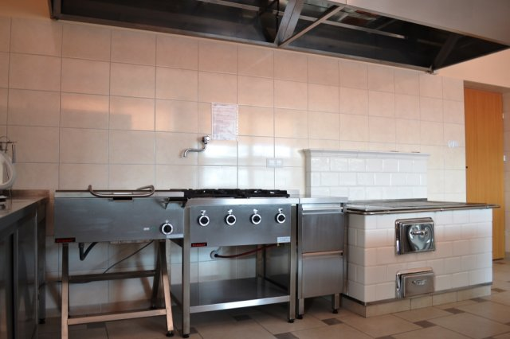

Sala relaksacyjna dobra na wszystko
Realizując zadania Szkoły Promującej Zdrowie pamiętamy nie tylko o zdrowiu fizycznym, ale również o zdrowiu psychicznym, któremu sprzyja chwila wyciszenia i relaksu. Mając na uwadze prawidłowe funkcjonowanie uczniów w szkole, na terenie naszej placówki dzieci korzystają z sali relaksacyjnej. Pomieszczenie tego typu pozwala wyciszyć emocje, obniżyć stan napięcia i stresu.
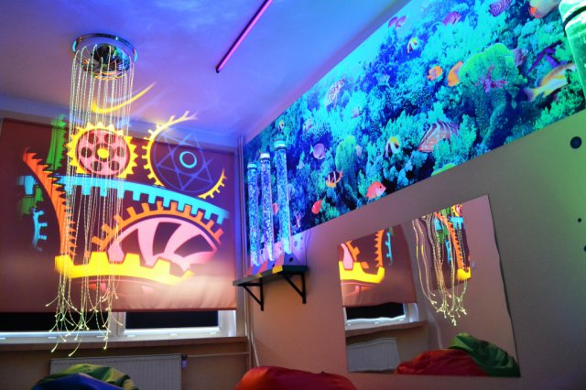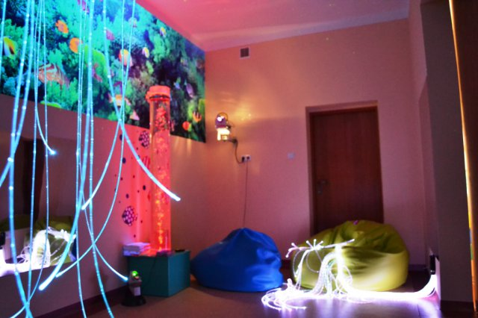

Podsumowanie
Realizacja podejmowanych działań znalazła odzwierciedlenie w załączonych zdjęciach, prezentacji multimedialnej podsumowującej działania Szkoły Promującej zdrowie, kronice, gazetce szkolnej, stronie internetowej, zapisach w dziennikach lekcyjnych, zapiskach w prasie oraz materiałach udostępnionych przez radio. Odbiorcami realizowanych zadań byli przede wszystkim uczniowie, rodzice, nauczyciele, pracownicy niepedagogiczni naszej szkoły, środowisko lokalne, zaproszeni goście do realizacji poszczególnych zadań.
Przeprowadzona ewaluacja obejmuje :obserwacje, przeprowadzanie ankiet i wywiadów wśród uczniów, rodziców, nauczycieli i pracowników niepedagogicznych, analizę dokumentów: dokumentacji wyników diagnozy, planów działań, dokumentacji szkoły.
W przeprowadzeniu ewaluacji stanu wyjściowego wykorzystano narzędzia badań opinii rodziców, które zostały opracowane przez prof. dr hab. Barbarę Woynarowską. Jak wynika z ankiety, rodzice mają poczucie, że zdrowie i dobre samopoczucie jest ważną sprawą w szkole. Pozytywnie oceniają atmosferę panującą w szkole oraz relacje zachodzące pomiędzy poszczególnymi jej organami. Mają poczucie, że ich dziecko uczy się w szkole o tym, jak dbać o zdrowie. Doceniają starania pracowników szkoły w utrzymaniu czystości. Wyniki ankiety potwierdzają również zaangażowanie w akcje związane z aktywnością fizyczną i zdrowym żywieniem. Jednak w ankiecie pojawiają się opinie, że szkoła za rzadko sprawdza spożywanie drugiego śniadania i jego wartości odżywczych przez uczniów. Warto dodać, że w pytaniu otwartym dotyczącym badania klimatu panującego szkole mojego dziecka, pojawiły się bardzo pozytywne opinie rodziców.
Do programów mających na celu uwrażliwianie na to, co dzieci jedzą aktywnie włączali się rodzice przygotowując zdrowe i kolorowe przekąski podczas akcji „Śniadanie daje moc” oraz organizacji zabawy karnawałowej i andrzejek. Jednym z najważniejszych składników każdej potrawy było nie tylko zadowolenie rodziców i dzieci z dobrze wykonanego zadania, a przede wszystkim ich uśmiech. Ciekawą formą aktywności fizycznej uczniów, rodziców i nauczycieli były zajęcia fitness, zajęcia piłki siatkowej, udział rodziców w wycieczkach klasowych oraz najciekawszy z nich marszobieg z udziałem rodziców zorganizowany na podsumowanie programu Szkoły Promującej Zdrowie.
W rozmowie z rodzicami podkreślają, że akcja „ Biała Sobota” była przeprowadzona perfekcyjnie. Zauważyli, że na badania ortodontyczne należy długo czekać. Tymczasem za sprawą starań Wójta gminy Lubrza oraz dyrekcji naszej szkoły ok. 70% dzieci uczęszczających do naszej szkoły zostało objętych bezpłatną opieką stomatologiczną. Część z nich skorzystała również z specjalistycznych badań pod okiem chirurga twarzowo – szczękowego. Zaangażowanie nauczycieli i rodziców w akcję było świadectwem troski o zdrowie dzieci. Warto dodać, że taka akcja była wyjątkowa i do tej pory nie było słychać, o tego typu przedsięwzięciach w szkołach. Kolejnym ciekawym przedsięwzięciem była akcja Profilaktyki Stomatologicznej organizowana przez NFZ o. w Opolu dla wszystkich uczniów klas I naszej szkoły.
Wszystkie podmioty stwierdzają ,że zadania były prawidłowo zaplanowane, ciekawe, systematycznie realizowane. Podkreślają, o pełnym zaangażowaniu prowadzących zajęcia, jak również odbiorcach. Dzieci w sposób praktyczny zdobywały wiedzę na temat edukacji prozdrowotnej, jak również podczas pogadanek, szkoleń, poprzez udział w różnorodnych konkursach, akcjach na rożnych szczeblach. Spotkania z lekarzami różnych specjalności, ratownikami medycznymi i ratownikiem wodnym, strażakami, dietetykiem klinicznym i trenerem fitness, sportowcami prezentującymi różne dyscypliny sportowe sprzyjało działaniom prozdrowotnym.
Dużym sukcesem dla szkoły jest zauważenie działań na rzecz poprawy warunków przez Organ Prowadzący Szkołę, który przeprowadził remont sali gimnastycznej, toalet oraz kuchni.
Wnioski:
Z przeprowadzonej ewaluacji wynika, że ważną rolę w zaspakajaniu potrzeb żywieniowych oraz kształtowaniu właściwych zachowań w tym zakresie odgrywa szkoła przy dużej pomocy rodziców. Aby realizowane programy dotyczące zdrowego żywienia , cyklicznych badań profilaktycznych odniosły oczekiwane i utrwalone w czasie rezultaty , istnieje potrzeba zaangażowania całego środowiska szkolnego oraz rodziców w aktywne działania. Skuteczność programów zależy od konsekwencji działania, atrakcyjności prowadzenia zajęć .Zauważamy poprawę nawyków żywieniowych oraz aktywności fizycznej u naszych uczniów oraz korzystną zmianę zachowań rodziców odnoszących się do cyklicznych badań profilaktycznych. Programy szczególnie „Owoce i warzywa „zmotywowały do działania rodziców , którzy zachęcają dzieci do spożywania ich. Podejmowanie przez szkołę różnorodnych działań na rzecz poprawy stanu uzębienia u uczniów m.in. Biała Sobota” jednoczyły społeczność szkolna oraz rodziców do wspólnego działania. W dalszym ciągu należy propagować zasady zdrowego odżywiania, zdrowego stylu życia uatrakcyjnić i promować dotychczasowe działania.
Rekomendacje:
1. Kontynuować realizację programów oraz projektów prozdrowotnych i profilaktycznych.
2. W roku szkolnym 2016/2017 zorganizować ogólnoszkolne spotkanie z rodzicami przedstawić plan pracy w ramach realizacji projektów prozdrowotnych i profilaktycznych.

Raport opracował szkolny zespół ds. promocji zdrowia

Dytmarów, 30 maja.2016 r.

